GIẢI PHÁP KỸ THUẬT, BIỆN PHÁP TỔ CHỨC THI CÔNG

Gói thầu | : | Gói thầu số 01: Thi công thay thế các trụ đèn và bóng đèn Led các tuyến đường trên địa bàn phường Phú Lợi.
Dự án | : | Thi công thay thế các trụ đèn và bóng đèn Led các tuyến đường trên địa bàn phường Phú Lợi.
Địa điểm | : | Phường Phú Lợi, thành phố Cần Thơ.
.

1. Tính hợp lý và khả thi của các giải pháp kỹ thuật, biện pháp tổ chức thi công phù hợp với đề xuất về tiến độ thi công.
1.1. Tổ chức mặt bằng công trường:
Khi thiết kế Tổng mặt bằng thi công, Nhà thầu chúng tôi luôn đảm bảo tính hợp lý khi bố trí các bộ phận thi công trên công trình để không gây chồng chéo và trở ngại trong quá
trình thi công nhằm đảm bảo thi công an toàn và hiệu quả.
Tổng mặt bằng công trường được bố trí đầy đủ các hạng mục phục vụ suốt quá trình thi công như sau:
- Thiết bị thi công.
- Lán trại.
- Văn phòng làm việc của Ban chỉ huy công trình.
- Kho bãi tập kết vật tư, vật liệu, thiết bị thi công.
- Nhà vệ sinh.
- Vị trí thu gom rác thải, chất thải.
- Cấp thoát nước, điện, giao thông liên lạc
- Thiết bị phòng cháy chữa cháy.
- Nhà nghỉ của công nhân.
- Nhà bảo vệ.
- Hàng rào tạm.
- Các bảng nội quy công trường, biển báo, biển chỉ dẫn, đèn chiếu sáng…
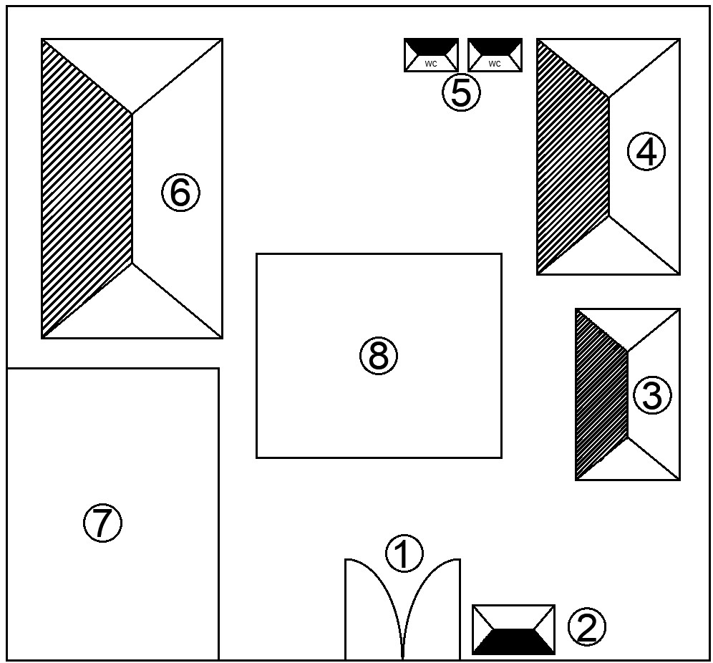
BẢN VẼ TỔ CHỨC MẶT BẰNG CÔNG TRƯỜNG

Chú thích:
1. Cửa ra vào
2. Nhà bảo vệ
3.Văn phòng
4. Lán trại nghỉ ngơi của công nhân
5. Nhà vệ sinh
6. Kho bãi tập kết vật liệu trong nhà
7. Kho bãi tập kết vật liệu ngoài trời
8. Bãi tập kết thiết bị thi công
1.1.1. Thiết bị thi công:
Căn cứ tính chất quy mô công trình, biện pháp tổ chức thi công, khối lượng công việc phải thực hiện, tiến độ thi công công trình và kinh nghiệm thi công của nhà thầu. Chúng tôi dự kiến huy động máy móc thiết bị để phục vụ thi công toàn bộ công trình thể hiện ở bảng sau:
Stt | Tên thiết bị | Số lượng
1 | Xe thang hoặc xe nâng hoặc hoặc xe cẩu có thiết bị nâng người làm việc trên cao, chiều cao làm việc ≥ 12m | 02
2 | Cần trục ô tô, sức nâng ≥ 3 tấn | 01
3 | Ô tô tải, tải trọng hàng hóa ≥10 tấn | 01
4 | Máy toàn đạc hoặc máy kinh vĩ | 01

Các máy móc thiết bị đảm bảo đủ về chất lượng, số lượng và chủng loại theo yêu cầu của hồ sơ mời thầu. Thiết bị thi công đều đang ở tình trạng hoạt động, chất lượng tốt, đảm bảo công suất, an toàn khi làm việc, di chuyển và đảm bảo vệ sinh môi trường.
Các thiết bị phục vụ thi công được bố trí tỉ mỉ hợp lý trong các công tác thi công, tránh tình trạng chồng chéo.
Các thiết bị thi công được huy động theo các giai đoạn thi công thể hiện trên biểu đồ cung ứng thiết bị và tiến độ huy động.
Trường hợp cần thiết Nhà thầu chúng tôi sẽ bố trí thêm các loại máy móc, thiết bị thi công nhằm đảm bảo được yêu cầu tiến độ, chất lượng công trình đảm bảo yêu cầu khẩn trương đẩy nhanh tiến độ để sớm đưa công trình vào sử dụng có hiệu quả cao.
Kho bãi tập kết thiết bị thi công
Công tác chuẩn bị kho bãi để tập kết thiết bị thi công công trình là một bước quan trọng trong quá trình triển khai dự án. Việc này đảm bảo rằng các thiết bị phục vụ cho công trình được bảo quản và phân phối hợp lý, góp phần vào tiến độ và chất lượng của công trình. Dưới đây là một số yếu tố quan trọng trong công tác chuẩn bị kho bãi tập kết thiết bị.
Kho bãi cần đặt ở vị trí dễ tiếp cận với khu vực thi công để tiết kiệm thời gian vận chuyển. Đồng thời, kho bãi cũng cần gần nguồn cung cấp điện, nước và các dịch vụ tiện ích khác.
Để tiện cho việc sắp xếp và di chuyển thiết bị, kho bãi nên có mặt bằng phẳng, không ngập úng và đủ rộng để lưu trữ tất cả các thiết bị cần thiết.
Kho bãi nên đảm bảo các yêu cầu về an toàn lao động, phòng cháy chữa cháy, và bảo vệ môi trường để giảm thiểu rủi ro tai nạn và các vấn đề ảnh hưởng đến sức khỏe.
Khu vực tập kết xe máy, thiết bị thi công: Khu vực này được bố trí đối diện với văn phòng công trường, đồng thời phải ở vị trí dễ nhìn từ phía nhà bảo vệ để thuận lợi trong việc điều động và quản lý xe máy, thiết bị trong quá trình thi công.
1.1.2. Lán trại
Để chuẩn bị cho công tác thi công được tốt, đơn vị thi công trước tiên dựng nhà tạm tại hiện trường cho Ban chỉ huy công trường và công nhân thi công. Ngoài ra còn có thể thuê, mượn nhà dân cho công nhân ở, thuê đất làm kho bãi tập kết vật tư, vật liệu.
Văn phòng Ban chỉ huy công trình
Văn phòng BCH công trường là công trình tạm được bố trí trong khu vực lán trại, việc bố trí này tạo thuận lợi cho việc trao đổi và giám sát quản lý chung cho toàn công trường đồng thời cũng là nơi họp giao ban, trao đổi công việc của bộ phận giám sát công trường.
Nhà bảo vệ
Bố trí nhà bảo vệ ở khu vực đặt lán trại và tại lối ra vào công trường để quản lý, giám sát người và phương tiện thi công ra vào công trường.
1.1.3. Kho bãi tập kết vật liệu và thiết bị
Công tác chuẩn bị kho bãi tập kết vật liệu là một phần quan trọng trong quá trình thi công các công trình xây dựng, nhằm đảm bảo nguồn cung ứng vật liệu liên tục, giúp các vật tư sẵn sàng phục vụ đúng thời gian và yêu cầu của công trình. Việc tổ chức kho bãi hợp lý, an toàn, hiệu quả và khoa học sẽ góp phần đảm bảo tiến độ và chất lượng công trình được duy trì đúng theo kế hoạch.
Kho để vật tư, thiết bị trong nhà: Kho này phải đảm bảo khô ráo, không dột nhưng phải đảm bảo độ thoáng mát. Vật tư, thiết bị phải được kê cao cách mặt đất tối thiểu là 0,3m. Các vật liệu nhạy cảm với thời tiết cần được bảo quản trong kho có mái che để tránh bị ẩm mốc hoặc hư hỏng.
Kho để vật tư, thiết bị ngoài trời: là khu vực lưu trữ vật tư, thiết bị, hoặc hàng hóa được đặt ngoài trời, không có mái che hoặc có mái che nhưng không hoàn toàn kín. Lưu trữ vật tư, thiết bị có kích thước lớn hoặc không yêu cầu bảo quản nghiêm ngặt. Tuy nhiên, việc lưu trữ vật tư ngoài trời đòi hỏi phải có những biện pháp bảo vệ và quản lý phù hợp để đảm bảo an toàn và chất lượng của hàng hóa.
Các thiết bị và vật liệu cần được phân loại theo tính chất và theo mức độ ưu tiên sử dụng. Điều này giúp giảm thiểu tình trạng lẫn lộn và tăng hiệu quả trong quá trình tìm kiếm, sử dụng.
Vật liệu cần được lưu trữ ở những khu vực riêng, đảm bảo dễ dàng tiếp cận và thuận lợi khi vận chuyển đến khu vực thi công. Vật liệu dễ hư hỏng cần có kho có mái che hoặc bảo quản ở nơi khô ráo.
Để tránh hư hỏng, mỗi loại thiết bị cần được lưu trữ trong điều kiện phù hợp. Chẳng hạn, các thiết bị điện tử nên được bảo quản trong kho có nhiệt độ và độ ẩm kiểm soát, tránh ánh sáng mặt trời trực tiếp và nước.
Mỗi thiết bị hoặc nhóm thiết bị cần được gắn nhãn rõ ràng, đồng thời lập danh mục chi tiết để dễ dàng quản lý và theo dõi.
Chuẩn bị các phương tiện phòng cháy như bình chữa cháy, vòi nước, và hệ thống cảnh báo cháy nổ. Đảm bảo tất cả nhân viên làm việc tại kho được huấn luyện về phòng cháy chữa cháy.
Hệ thống kho, bãi chính được bố trí trong cùng một khu vực với ban chỉ huy công trường, đảm bảo cho công tác bảo quản, cất giữ dụng cụ thi công và sự hoạt động nhịp nhàng trên công trường, không gây cản trở cho công việc thi công.
Chúng tôi sẽ tổ chức bảo quản các loại vật tư, vật liệu phục vụ thi công có yêu cầu bảo quản và sử dụng đặc biệt cao. Nơi bảo quản các vật tư, vật liệu này được bố trí ở khu vực an toàn, cách xa các nguồn nhiệt, lửa cũng như các nguồn dễ gây cháy, gây nổ, thuận lợi việc cứu chữa nếu có sự cố xảy ra. Bên ngoài có các biển báo nguy hiểm, cấm lửa, cấm người không có phận sự.
Chúng tôi sẽ tăng diện tích kho bãi gia công có che chắn để có thể tăng cường công tác gia công khi trời mưa
1.1.4. Kho bãi tập kết chất thải.
Nhà thầu chúng tôi sẽ bố trí các vị trí thu gom rác thải dọc theo suốt tuyến thi công. Các chất thải rắn được thu gom trong quá trình thi công và định kỳ vận chuyển ra đến nơi tập kết đảm bảo đúng quy định vệ sinh môi trường.
Nhà vệ sinh công trường
Nhà vệ sinh tạm của kho bãi đặt ở góc công trường và cuối hướng gió chính. Nhà vệ sinh này luôn được vệ sinh, cọ rửa sạch sẽ để đảm bảo yêu cầu vệ sinh môi trường chung. Nước thoát được đi qua bể phốt bán tự ngoại để xử lý trước khi thải ra ống thoát chung của khu vực
Trong quá trình thi công và sau khi hoàn thành công trình Chúng tôi sẽ vệ sinh tẩy uế khôi phục lại nguyên trạng.
Tập kết máy móc, thiết bị thi công
Thiết bị phục vụ thi công bao gồm: xe thang nâng người làm việc trên cao, chiều cao ≥ 12m, xe tải ≥ 3 tấn... được huy động theo tiến độ máy thi công. Vị trí tập kết máy móc, thiết bị đảm bảo thuận lợi trong việc điều động và quản lý trong quá trình thi công
1.1.5. Hệ thống cấp thoát nước, cấp điện:
Nguồn nước thi công sử dụng hệ thống nước của địa phương kết hợp xe bồn chứa nước và chứa dự trữ trong bể nước tại khu vực lán trại, trữ lượng đảm bảo nhu cầu thi công.
Hệ thống thoát nước thải được dẫn đến vị trí thoát nước chung của khu vực.
Nhà thầu sẽ liên hệ với điện lực địa phương để đấu nối nguồn điện phục vụ sinh hoạt và sản xuất trên công trường. Ngoài nguồn điện hiện có, Nhà thầu còn chuẩn bị máy phát điện để dự phòng trong trường hợp mất điện, quá tải.
Nguồn cấp điện cho công trường được đi bằng cáp đủ lớn đảm bảo cung cấp đủ cho các phụ tải sinh hoạt và thi công. Cáp nguồn được đi đến tủ điện tổng công trường. Từ tủ điện tổng sẽ được cấp đến từng khu vực sử dụng điện theo từng giai đoạn thi công. Tất cả các điểm sử dụng điện, tuỳ thuộc vào từng loại thiết bị đều có các thiết bị bảo vệ thích hợp.
1.1.6. Hệ thống giao thông liên lạc
Tại văn phòng công trường có bố trí máy điện thoại cố định, máy Fax, mạng Internet để thuận lợi cho việc liên lạc trực tiếp từ Chủ đầu tư, Văn phòng Công ty, Công an, Phòng cháy chữa cháy, chính quyền địa phương và các cơ quan chức năng khác có liên quan. Ngoài ra trên công trường mọi người cũng có thể liên lạc với nhau thông qua phương tiện cá nhân là điện thoại di động.
1.1.7. Sơ đồ bố trí các mũi thi công trên công trường
Công trình trải dài, có nhiều hạng mục thi công độc lập, kết cấu không quá phức tạp, các công việc có phần quen thuộc và lặp lại nên có điều kiện để áp dụng phương pháp thicông dây chuyền tiên tiến; kết hợp cách làm song song và xen kẽ các loại công việc với nhau tạo hiệu quả trong sản xuất.
Các mũi thi công công trình được chia thành các đội thi công độc lập. Mỗi đội lại chia thành từng tổ (số lượng công nhân trong mỗi tổ tuỳ thuộc vào tính chất và khối lượng công việc mà tổ đó đảm nhận).
Việc thi công các hạng mục được chia thành từng đoạn nhằm thực hiện mục tiêu thi công đến đâu dứt điểm đến đó để có thể nghiệm thu thanh toán theo từng đợt; đồng thời tạo điều kiện thuận lợi để các tổ thi công đúc rút kinh nghiệm sau mỗi đoạn thi công góp phần đẩy nhanh dần tiến độ thi công.
Là những đơn vị chuyên ngành thi công cơ giới và xây lắp, nếu trúng thầu chúng tôi sẽ áp dụng biện pháp thi công bằng máy kết hợp thủ công, nhưng tối đa cơ giới hoá trong thi công để rút ngắn được thời gian xây dựng, đảm bảo chất lượng công trình, và nâng cao năng suất lao động. Tuy nhiên do tính chất của công trình cần phải sử dụng một lực lượng đáng kể nhân công lao động nên cần phải có sự phối hợp nhịp nhàng giữa lao động thủ công và lao động cơ giới để phát huy hiệu quả lao động và đảm bảo kỹ thuật cũng như tính thẩm mỹ theo yêu cầu của công trình.
Ngoài ra để khẳng định uy tín và mang lại hiệu quả cao trong sản xuất kinh doanh, đơn vị sẽ thường xuyên chú trọng việc tập trung năng lực trong thi công xây lắp; xây dựng có trọng tâm, trọng điểm, có thứ tự ưu tiên; làm dứt điểm và xong đồng bộ sớm đưa công trình vào sử dụng.
- Sơ đồ tổ chức mũi thi công như sau:
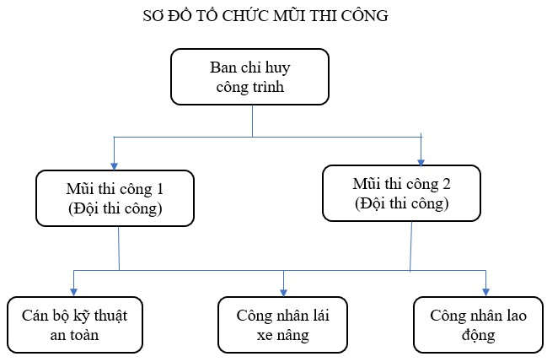
Triển khai các hạng mục công việc được giao đảm bảo tiến độ và chất lượng theo yêu cầu.
Có các cán bộ kỹ thuật an toàn giám sát cho từng công tác thi công.
Bao gồm công nhân lái xe nâng, công nhân lao động dưới sự quản lý của các cán bộ kỹ thuật an toàn hiện trường và Ban quản lý công trường.
1.1.8. Tổ chức phân luồng giao thông trong quá trình thi công
Biện pháp đảm bảo giao thông
Việc thi công công trình làm tăng áp lực giao thông khu vực do quá trình vận chuyển vật tư, vật liệu xây dựng, vận chuyển thiết bị. Trong quá trình vận chuyển sẽ gây nguy cơ mất an toàn. Nhà thầu xây dựng biện pháp đảm bảo giao thông một cách tối ưu nhất.
Nhà thầu sẽ tiến hành lắp đặt các cột biển báo giao thông, biển công trường khu vực thi công. Phối hợp với các cơ quan chức năng có thẩm quyền tại địa phương để hướng dẫn, phân luồng giao thông.
Để đảm bảo an toàn giao thông đường bộ, Nhà thầu thực hiện theo quy định của các cơ quan quản lý chuyên ngành. Đặc biệt là khi thi công cần hạn chế, không để ảnh hưởng đến việc đi lại của nhân dân.
Trong quá trình thi công, trên tuyến Nhà thầu luôn đảm bảo cho giao thông được thông suốt, an toàn, đảm bảo không ảnh hưởng xấu đến việc đi lại của dân. Các giải pháp cụ thể được áp dụng như sau:
Ban chỉ huy công trình, lán trại, kho bãi phục vụ thi công được bố thuận tiện và có hàng rào vây xung quanh, lối ra vào có bảo vệ trực gác. Việc ra vào công trường, phương tiện vận chuyển vật liệu và máy móc do các hướng dẫn viên kiểm soát.
Bố trí các biển báo giao thông, biển báo công trường đầy đủ và đúng theo quy định kỹ thuật trên tuyến thi công. Đặc biệt lưu ý đến hệ thống đèn báo, đèn chiếu sáng khi thi công vào ban đêm cũng như các vị trí đào đường, đường giao giữa đường công vụ và tuyến thi công.
Tại các vị trí cần thiết, hoặc tại vị trí kỹ sư tư vấn giám sát chỉ dẫn, Nhà thầu bố trí nhân viên cầm cờ có kinh nghiệm đứng túc trực phân luồng giao thông tất cả các phương tiện thi công và phương tiện tham gia giao thông qua tuyến. Tổ chức hướng dẫn giao thông, được trang bị đầy đủ dụng cụ như băng đeo tay, cờ chỉ huy, còi,... và được tập huấn về chức năng, nhiệm vụ, cách xử lý các tình huống xảy ra. Nhà thầu sẽ duy trì việc hoạt động của bộ phận này tại mọi thời điểm, đặc biệt là trong điều kiện thời tiết xấu.
Các công việc triển khai thi công với chiều dài hợp lý, rào chắn phân luồng với biển báo hiệu trong suốt thời gian thi công.
Thi công xong công trình (đảm bảo người và phương tiện lưu thông) mới tháo dỡ công trình cũ, công trình tạm (nếu có).
Thi công từng đoạn theo phương pháp cuốn chiếu.
Tại các vị trí có hố đào sâu ngoài việc có biển báo phải có rào chắn, ban ngày cắm cờ, ban đêm phải có đèn báo, rào chắn phải đúng quy định bằng gỗ có sơn kẻ sọc rõ ràng.
Việc tập kết vật liệu sử dụng cho thi công cũng như các vị trí điểm đỗ của thiết bị thi công sẽ được bố trí hợp lý không ảnh hưởng đến tình hình giao thông trên tuyến. Luôn đảm bảo cho công trường sạch sẽ, thu dọn vật liệu rơi vãi để tránh hiện tượng trơn lầy khi có mưa.
Tạo điều kiện thuận lợi, an toàn cho các phương tiện tham gia giao thông mỗi khi đi qua khu vực đường đang thi công.
Thường xuyên nhắc nhở lái xe, lái máy chấp hành luật lệ giao thông đường bộ kể cả trên phạm vi công trường cũng như ngoài công trường khi vận chuyển tập kết vật liệu từ các vị trí mỏ.
Đảm bảo an toàn giao thông các hạng mục:
Phải bố trí đầy đủ biển báo hiệu khi thi công, tổ chức giao thông và rào chắn vị trí thi công trên công trình;
Khi thi công các hạng mục nút giao đầu, cuối tuyến và các đường giao dân sinh thì công tác đảm bảo giao thông cho phương tiện thi công cũng như dân sinh đi lại cần có phương án khoa học.
Phải cắm đầy đủ đèn hiệu, biển báo, biển hướng dẫn để cảnh báo và hướng dẫn các phương tiện giao thông khi đảm bảo giao thông.
Đơn vị thi công tận dụng tốt nhất những đoạn thi công xong để vận chuyển vật tư máy móc nhưng vẫn phải đảm bảo chất lượng nền mặt đường.
1.2 Giải pháp kỹ thuật thi công tất cả các hạng mục, công việc của gói thầu:
Trên cơ sở hồ sơ mời thầu của Chủ đầu tư, các quy định nêu trong hồ sơ thiết kế được duyệt, các quy trình thi công kiểm tra và nghiệm thu hiện hành… Nhà thầu đề ra biện pháp tổ chức thi công mang tính khả thi phù hợp với các điều kiện thực tế để đạt hiệu quả kinh tế cao và chất lượng công trình tốt nhất, các mục tiêu Nhà thầu đặt ra là:
Sử dụng hiệu quả nhất năng lực hiện có của đơn vị thi công về máy móc thiết bị cũng như trình độ cán bộ điều hành công trường và công nhân kỹ thuật được sử dụng cho công trường.
Quá trình thi công đảm bảo quy trình quy phạm, các chỉ tiêu kỹ thuật đảm bảo đạt được kết quả như đã nêu trong hồ sơ thiết kế.
Đảm bảo được an toàn lao động, vệ sinh môi trường và trật tự an ninh trong quá trình thi công và sau khi hoàn thành công trình.
Đảm bảo thi công không làm ảnh hưởng đến môi trường sinh thái, sinh quyển của khu vực.
Đảm bảo không làm ảnh hưởng đến các công trình lân cận, cây cối, hoa mầu... Đảm bảo thông xe cho các phương tiện lưu thông trên tuyến.
Tiến độ thi công cũng như trình tự thi công hợp lý nhất, rút ngắn thời gian thi công nhằm nhanh chóng đưa công trình vào sử dụng.
1.2.1. Giải pháp kỹ thuật công tác cải tạo móng trụ đèn, móng tủ điều khiển đèn chiếu sáng.
Giải pháp đào móng trụ, tủ:
Sau khi đã định vị các vị trí móng trụ cụ thể, đơn vị thi công tiến hành công tác đào hố móng công việc này được tiến hành thủ công vừa đào vừa thăm dò nhằm tránh sự hư hỏng cho các công trình ngầm khác (nếu có). Trong trường hợp xác định có các công trình ngầm khác. Đơn vị thi công sẽ thông báo các bên liên quan để tìm biện pháp xử lý cụ thể. Trong quá trình thi công đào tại một số vị trí hố móng đặc biệt có hiện tượng sạt lỡ hay ngập nước, đơn vị thi công tiến hành một số phương án cụ thể như dùng vỉ tre hoặc thùng phi hay tôn rào ngăn nhằm tránh làm ảnh hưởng đến kích thước hình học của lỗ đào cũng như chất lượng bê tông móng.
Sau khi kích thước hố móng đạt yêu cầu kỹ thuật sẽ tiến hành mời tư vấn giám sát đến nghiệm thu và chuyển giai đoạn thi công tiếp theo. Tất cả các vị trí móng trong thời gian thi công được đặt biển báo, rào chắn, đèn báo.
Biện pháp thi công ván khuôn móng cột:
Do khối lượng móng cột của công trình tương đối nhiều và phải luân chuyển sử dụng ván khuôn nhiều lần nên nhà thầu lựa chọn dùng ván khuôn thép.
- Tiến hành sản xuất các bộ ván khuôn móng đúng theo hình dáng và kích thước của từng loại móng.
- Tôn lựa chọn để sản suất ván khuôn phải đạt chiều dày cần thiết, vững chắc, đảm bảo không bị biến dạng do trọng lượng của bê tông, cốt thép và tải trọng trong quá trình thi công. Ván khuôn sau khi sản xuất xong phải kiểm tra kích thước, bề mặt phải nhẵn, chất lượng theo quy phạm mới cho phép sử dụng. Vận chuyển bốc dỡ cẩn thận tránh làm móp méo, vênh hở ảnh hưởng đến chất lượng thi công của công tác bê tông.
- Lắp dựng ván khuôn bằng thủ công, lắp ghép phải kín khít chống mất nước và hồ xi măng, định vị ván khuôn chắc chắn bằng các khung thép chế tạo sẵn, không bị trượt và không bị biến dạng khi chịu tải trọng và tác động trong quá trình thi công.
- Bê tông chỉ được phép đổ khi các hệ thống ván khuôn được giám sát A tại hiện trường kiểm tra và chấp thuận.
- Để sử dụng lại ván khuôn, cốp pha phải được vệ sinh sạch sẽ vữa bê tông, đất bám dính, có thể quét một lớp dầu lót khuôn thích hợp hay một chất khác được giám sát và chủ đầu tư chấp thuận (không được để chất dầu lót này hay chất khác tiếp xúc với cốt thép và lẫn vào bê tông) trước khi đưa vào thi công móng tiếp theo.
Biện pháp thi công tháo dỡ ván khuôn:
- Tháo dỡ ván khuôn bằng thủ công và được tiến hành sau khi bê tông đủ thời gian định hình (đông cứng) theo qui định, đảm bảo kết cấu chịu được trọng lượng bản thân và các tải trọng tác động khác trong giai đoạn thi công sau. Tuỳ theo kết cấu đơn vị chúng tôi sẽ thống nhất với bên A về thời gian tháo dỡ ván khuôn trong quá trình thi công. Khi tháo dỡ ván khuôn phải thông báo cho bên A đến để kiểm tra. Đơn vị thi công hoàn toàn thực hiện các yêu cầu của bên A đề nghị xử lý.
- Việc tháo dỡ cốt pha thực hiện theo tuần tự, không gây chấn động mạnh, không bị rung động làm ảnh hưởng đến kết cấu bê tông
Giải pháp đổ bê tông móng trụ, tủ:
Vật tư tập kết ngoài công trường phục vụ cho công tác đổ bê tông móng trụ, trước khi đưa vào sử dụng cho công trình có nguồn gốc rõ ràng và chất lượng phù hợp với yêu cầu kỹ thuật được phê duyệt thông qua biên bản kiểm tra thiết bị chế tạo sẵn trước khi đưa vào thi công với tư vấn giám sát và các chứng chỉ nghiệm thu xuất xưởng cũng như phần cấp phối vật liệu.
Tiến hành vệ sinh hố móng sạch chuẩn bị công tác đổ bê tông móng lót.
Công tác đổ bê tông móng lót được thực hiện theo đúng quy trình quy phạm trong công tác đổ bê tông cụ thể sau: các vật liệu phục vụ cho công tác bê tông được vệ sinh sạch như đá, cát và kiểm tra như xi măng được tập kết tại các vị trí đã được định sẵn (tại các vị trí móng) với khối lượng phù hợp và khối lượng dự kiến thi công trong ngày (tại bãi tập kết) tránh tình trạng lãng phí. Nước sử dụng đổ bê tông luôn là nước sạch phù hợp với yêu cầu thiết kế đề ra. Trong quá trình thi công tiến hành mời tư vấn giám sát đến kiểm tra nghiệm thu và chuyển giai đoạn thi công tiếp theo.
Ván khuôn móng trụ, đây được xem là một khâu quan trọng để đảm bảo chất lượng của móng trụ về sau, công tác này được tiến hành cụ thể sau: gỗ được chọn kỹ theo đúng quy trình của công tác ván khuôn bê tông sau khi tiến hành tạo hình dáng kích thước đúng yêu cầu thiết kế sẽ được lắp đặt ngay ngắn, chắc chắn vào lỗ đào. Trong quá trình thi công tiến hành mời tư vấn giám sát đến kiểm tra nghiệm thu và chuyển giai đoạn thi công tiếp theo.
Công tác đổ bê tông móng trụ được thực hiện theo đúng quy trình quy phạm trong công tác đổ bê tông cụ thể sau: vật liệu trước khi thi công phải được sự chấp thuận của tư vấn giám sát công trường, cát đá được vệ sinh sạch sẽ, sàng lọc kỹ trước khi thi công. Nhằm tránh hao hụt vật liệu trong quá trình thi công, công tác đổ sẽ được thi công trộn trực tiếp tại các vị trí trụ, tỷ lệ cấp phối giữa các vật liệu như xi măng, cát, đá nước theo đúng phiếu thử nghiệm cấp phối mẫu đã được kiểm soát bởi đơn vị tư vấn giám sát. Quá trình thực hiện công tác trộn bê tông có sự giám sát trong việc trộn và đổ bê tông của tư vấn giám sát hiện trường. Sử dụng nguồn nước đạt yêu cầu thiết kế và có sự cho phép của tư vấn giám sát, trong quá trình trộn sử dụng máy trộn có công suất phù hợp và thời gian trộn của mỗi mẻ trộn theo quy trình quy phạm của công tác bê tông.
Và cuối cùng trong quá trình đổ phối hợp với tư vấn giám sát kiểm tra chất lượng Bê tông. Lưu mẫu bê tông đúng theo quy trình quy phạm hiện hành của Nhà nước.
Tiến hành việc bảo dưỡng bê tông thường xuyên liên tục theo quy trình bảo dưỡng bê tông hiện hành.
Lưu ý: chỉ được phép thi công khi điều kiện thời tiết tốt hoặc đồng ý của tư vấn giám sát. Sau khi công tác thi công hoàn tất và các thông số đạt yêu cầu kỹ thuật sẽ tiến hành mời tư vấn giám sát đến nghiệm thu và chuyển giai đoạn thi công tiếp theo.
1.2.2. Giải pháp kỹ thuật thi công mương cáp vỉa hè gạch.
Chấp hành nghiêm chỉnh các qui định về việc đào đường khi xây lắp các công trình hạ tầng kỹ thuật trên địa bàn.
Công tác đào, tái lập mương cáp vỉa hè:
Công tác đào mương cáp vỉa hè phải được phối hợp chặt chẽ với các bên có liên quan cũng như chính quyền địa phương để đảm bảo công trình không bị gây ách tắc giao thông cũng như trật tự an ninh trong suốt quá trình thi công.
Trước khi thi công phải tiến hành lắp đặt đầy đủ các biển báo, rào chắn trên công trường. Thi công mương cáp vỉa hè theo kết cấu của hồ sơ thiết kế kỹ thuật thi công được phê duyệt.
Thi công phần mương cáp vỉa hè và tái lập mương cáp vỉa hè theo trình tự công việc sau: Đào đất mương cáp đạt kích thước hình học đúng yêu cầu thiết kế thì tiến hành đầm chặt đáy rãnh, thi công lớp cát đệm, thi công thả ống, thi công lớp cát bảo vệ, đầm chặt mương, thi công lớp gạch thẻ, băng cảnh báo cáp ngầm, thi công lớp cát bảo vệ, đầm nén theo đúng yêu cầu kỹ thuật thiết kế thi công và cuối cùng là tái lập mặt vỉa hè theo kết cấu ban đầu hoặc theo yêu cầu thiết kế kỹ thuật thi công được duyệt.
Thi công đào mương cáp bằng thủ công và máy thi công theo kiểu cuốn chiếu phân từng đoạn tối đa 150m (tùy cự ly giữa các móng trụ chiếu sáng), vật liệu dư (nếu có) hay đất đào lên dọn đi ra ngay khỏi khu vực đã thi công. Khi đoạn (1) 150m được thi công hoàn chỉnh và tái lập tạm để đảm bảo giao thông xong thì được đào đoạn (2) 150m. Khi đoạn (1) tái lập đúng theo hiện trạng ban đầu hay đúng thiết kế kỹ thuật thi công xong và đoạn (2) tái lập tạm xong thì được phép đào tiếp đoạn (3) 150m cho đến hết công đoạn. Phối hợp với tư vấn giám sát kiểm tra nghiệm thu chuyển giai đoạn từng hạng mục một trong các giai đoạn thi công (1), (2) vv.. Chỉ sử dụng máy thi công trong công tác đào mương cáp khi xác định chính xác vị trí đào không có các công trình ngầm hiện hữu nằm gần đó hoặc có sự cho phép của Chủ đầu tư hay tư vấn giám sát.
Đối với công tác tái lập mặt vỉa hè sau khi đặt cáp ngầm, cao độ hoàn thiện phải bằng với cao độ mặt vỉa hè hiện hữu hoặc đúng theo cao độ yêu cầu trong thiết kế kỹ thuật thi công.
Công tác lắp đặt ống:
Vật tư phục vụ công tác lắp ống tập kết ngoài công trường trước khi đưa vào sử dụng cho công trình có nguồn gốc rõ ràng và chất lượng phù hợp với yêu cầu kỹ thuật được phê duyệt thông qua biên bản nghiệm thu vật tư trước khi đưa vào thi công với tư vấn giám sát và các chứng chỉ nghiệm thu xuất xưởng, phiếu kiểm nghiệm chất lượng của đơn vị có chức năng.
Đây là phần quan trọng sẽ ảnh hưởng trực tiếp khi thi công phần kéo dây cũng như chất lượng của công trình vì vậy phải tuân thủ nghiêm các quy trình và quy định hiện hành trong quá trình thi công ống.
Ống được chuẩn bị có chiều dài thích hợp nhằm tránh lãng phí do thừa ống. Khi mương cáp đào đạt kích thước hình học của mương cáp đúng yêu cầu thiết kế thì tiến hành đầm chặt đáy rãnh, thi công lớp cát đệm, thi công thả ống đặt ngay ngắn không cho ống bị dập, bể và hai đầu ống được bịt lại bằng nắp bịt ống để tránh các vật thể lạ rớt vào trong ống, sau khi lắp đặt ống xong sẽ lắp cát bảo vệ, đầm nén theo đúng yêu cầu kỹ thuật thiết kế thi công và cuối cùng là xếp gạch thẻ bảo vệ cáp ngầm, băng cảnh báo cáp ngầm thi công lớp cát bảo vệ, đầm nén theo đúng yêu cầu kỹ thuật thiết kế thi công và cuối cùng là tái lập mặt vỉa hè theo kết cấu ban đầu hoặc theo yêu cầu thiết kế kỹ thuật thi công được duyệt.
Lưu ý: chỉ được phép thi công khi điều kiện thời tiết tốt hoặc đồng ý của tư vấn giám sát. Sau khi công tác thi công hoàn tất và các thông số đạt yêu cầu kỹ thuật sẽ tiến hành mời tư
vấn giám sát đến nghiệm thu và chuyển giai đoạn thi công tiếp theo. Công tác vận chuyển đất thừa đổ đi :
Đất đá trong công trình sau khi được đào lên từ mương cáp phải được đổ ngay thẳng vào xe tải tự đổ của Nhà thầu (không làm lẫn với cát đá được tập kết chuẩn bị thi công), sau đó tập trung thành từng đống tại các khu vực không có hoặc thưa dân cư. Vào cuối ngày được chuyển lên xe tải chuyên dụng để đổ tại các bải rác quy định của thành phố.
Tại các đống đất đá chờ đổ bỏ phải được dùng bạt che kín tránh tình trạng nước mưa làm đất cát chảy lầy ra đường.
Phần đổ ra bãi rác Nhà thầu ký hợp đồng với các đơn vị chuyên ngành để tiến hành đổ bỏ. Lưu ý : Đây là công tác ít làm ảnh hưởng đến chất lượng công trình tuy nhiên có thể gây mất mỹ quan cũng như an toàn vệ sinh môi trường, phản cảm đối với người dân trong khu vực thi công.
1.2.3. Giải pháp kỹ thuật lắp đặt ống nhựa xoắn HDPE D65/50 đi ngầm, luồn cáp ngầm cửa cột, làm đầu cáp khô.
Ống nhựa xoắn HDPE D65/50 đi ngầm
Vật tư phục vụ công tác lắp ống tập kết ngoài công trường trước khi đưa vào sử dụng cho công trình có nguồn gốc rõ ràng và chất lượng phù hợp với yêu cầu kỹ thuật được phê duyệt thông qua biên bản nghiệm thu vật tư trước khi đưa vào thi công với tư vấn giám sát và các chứng chỉ nghiệm thu xuất xưởng, phiếu kiểm nghiệm chất lượng của đơn vị có chức năng.
Đây là phần quan trọng sẽ ảnh hưởng trực tiếp khi thi công phần kéo dây cũng như chất lượng của công trình vì vậy phải tuân thủ nghiêm các quy trình và quy định hiện hành trong quá trình thi công ống.
Ống được chuẩn bị có chiều dài thích hợp nhằm tránh lãng phí do thừa ống. Khi mương cáp đào đạt kích thước hình học của mương cáp đúng yêu cầu thiết kế thì tiến hành đầm chặt đáy rãnh, thi công lớp cát đệm, thi công thả ống đặt ngay ngắn không cho ống bị dập, bể và hai đầu ống được bịt lại bằng nắp bịt ống để tránh các vật thể lạ rớt vào trong ống, sau khi lắp đặt ống xong sẽ lắp cát bảo vệ, đầm nén theo đúng yêu cầu kỹ thuật thiết kế thi công và cuối cùng là xếp gạch thẻ bảo vệ cáp ngầm, băng cảnh báo cáp ngầm thi công lớp cát bảo vệ, đầm nén theo đúng yêu cầu kỹ thuật thiết kế thi công và cuối cùng là tái lập mặt đường theo kết cấu ban đầu hoặc theo yêu cầu thiết kế kỹ thuật thi công được duyệt.
Làm đầu cáp khô thành phần công việc: Chuẩn bị, đo, cắt bóc cáp, rẽ ruột, xác định pha, hoàn chỉnh thu dọn bàn giao.
Luồn cáp cửa cột thành phần công việc:
Quấn cáp dự phòng, sửa lỗ luồn cáp
Luồn dây bọc cáp, quấn cáp và kéo vào trong cột
Lấp đất chân cột, hoàn chỉnh bàn giao
Lưu ý: chỉ được phép thi công khi điều kiện thời tiết tốt hoặc đồng ý của tư vấn giám sát. Sau khi công tác thi công hoàn tất và các thông số đạt yêu cầu kỹ thuật sẽ tiến hành mời tư vấn giám sát đến nghiệm thu và chuyển giai đoạn thi công tiếp theo.
1.2.4. Giải pháp kỹ thuật vận chuyển đất dư
Đất đá trong công trình sau khi được đào lên phải được đổ ngay thẳng vào xe tải tự đổ của Nhà thầu (không làm lẫn với cát đá được tập kết chuẩn bị thi công), sau đó tập trung thành từng đống tại các khu vực không có hoặc thưa dân cư. Vào cuối ngày được chuyển lên xe tải chuyên dụng để đổ tại các bải rác quy định của thành phố.
Tại các đống đất đá chờ đổ bỏ phải được dùng bạt che kín tránh tình trạng nước mưa làm đất cát chảy lầy ra đường.
Phần đổ ra bãi rác Nhà thầu ký hợp đồng với các đơn vị chuyên ngành để tiến hành đổ bỏ. Lưu ý : Đây là công tác ít làm ảnh hưởng đến chất lượng công trình tuy nhiên có thể gây
mất mỹ quan cũng như an toàn vệ sinh môi trường, phản cảm đối với người dân trong khu vực thi công.
1.2.5. Giải pháp kỹ thuật lát nền, sàn, gạch terrazzo 400x400mm, vữa XM mác 75
Chuẩn bị trước khi thi công
Kiểm tra hiện trạng mặt bằng
Đảm bảo bề mặt nền đã được xử lý, không có lồi lõm lớn và có độ dốc thoát nước theo thiết kế.
Vệ sinh sạch sẽ, loại bỏ bụi bẩn, dầu mỡ và các vật liệu thừa. Nếu mặt nền cũ, cần tưới nước làm ẩm trước khi thi công. Vật liệu và dụng cụ
Vật liệu:
Gạch terrazzo kích thước 400x400mm.
Vữa xi măng mác 75 (tỷ lệ thông thường: 1 phần xi măng : 3 phần cát). Nước sạch.
Dụng cụ:
Bay, thước ni vô, thước dây, búa cao su, máy trộn vữa, và dụng cụ cắt gạch. Lập mốc định vị
Xác định cao độ lát gạch bằng máy laser hoặc ống thủy.
Lập các mốc cố định (mốc cao độ và mốc định vị đường lát). Dùng dây căng để đảm bảo đường lát thẳng hàng.
Quy trình thi công
Trộn vữa xi măng mác 75
Trộn xi măng và cát theo tỷ lệ thiết kế
Bổ sung lượng nước vừa đủ để đạt được độ dẻo, dễ thi công (không quá nhão). Trải lớp vữa lót
Dùng bay rải đều lớp vữa xi măng lên bề mặt nền với chiều dày khoảng 2-3cm. San phẳng vữa và tạo độ dốc thoát nước theo yêu cầu.
Đảm bảo độ dày vữa đồng đều trên toàn bộ bề mặt. Đặt gạch terrazzo
Ngâm gạch trong nước sạch từ 10-15 phút trước khi lát để tránh hút nước từ vữa lót. Đặt viên gạch lên lớp vữa, căn chỉnh vị trí sao cho thẳng hàng theo dây căng.
Dùng búa cao su gõ nhẹ để gạch bám chắc vào lớp vữa và đạt được độ phẳng yêu cầu. Duy trì khoảng cách mạch gạch đồng đều (thường là 2-3mm).
Điều chỉnh và kiểm tra
Sử dụng thước ni vô để kiểm tra độ phẳng và độ dốc. Điều chỉnh ngay nếu có sai lệch.
Hoàn thiện và bảo dưỡng
Trét mạch gạch
Sau khi lát gạch, tiến hành trét mạch bằng vữa xi măng mịn hoặc keo chít mạch phù hợp. Dùng bay nhỏ để trét đầy mạch, tránh để trống mạch.
Lau sạch bề mặt gạch bằng khăn ẩm sau khi trét mạch. Bảo dưỡng
Tưới nước nhẹ nhàng lên nền sau khi thi công xong để giữ độ ẩm, giúp vữa xi măng đạt cường độ tốt.
Kiểm tra và nghiệm thu
Kiểm tra chất lượng
Bề mặt gạch phải phẳng, đồng đều, không có vết nứt, bong tróc hoặc rỗ. Các mạch gạch phải thẳng, đồng đều và đầy vữa.
Độ dốc thoát nước phải đảm bảo đúng thiết kế (nếu có). Nghiệm thu
Đo đạc lại cao độ, kích thước, độ phẳng và độ dốc của nền.
Đảm bảo các tiêu chuẩn kỹ thuật đã đạt yêu cầu trước khi bàn giao. Lưu ý an toàn và môi trường
Sử dụng đồ bảo hộ lao động trong suốt quá trình thi công. Thu gom, xử lý các vật liệu thừa, rác thải đúng nơi quy định.
1.2.6. Giải pháp kỹ thuật thi công lắp đặt cần đèn chiếu sáng các loại
Vật tư phục vụ công tác lắp cần đèn tập kết ngoài công trường trước khi đưa vào sử dụng cho công trình có nguồn gốc rõ ràng và chất lượng phù hợp với yêu cầu kỹ thuật được phê duyệt thông qua biên bản nghiệm thu thiết bị chế tạo sẵn trước khi đưa vào thi công với tư vấn giám sát và các chứng chỉ nghiệm thu xuất xưởng, phiếu kiểm nghiệm chất lượng của đơn vị có chức năng.
Đây là phần quan trọng trong một công trình chiếu sáng ảnh hưởng trực tiếp đến mỹ quan cũng như chất lượng sáng của công trình vì vậy phải tuân thủ tuyệt đối theo thiết kế kỹ thuật về các khớp nối liên kết giữa trụ và cần đèn và hướng ra của cần đèn phải vuông góc với mặt đường.
Trước khi tiến hành thi công phải kiểm tra trước cần đèn.
Sử dụng đội ngũ công nhân có tay nghề cao và xe chuyên dụng trong công tác lắp cần đèn. Sau khi công tác thi công hoàn tất và các thông số đạt yêu cầu kỹ thuật sẽ tiến hành mời tư
vấn giám sát đến nghiệm thu và chuyển giai đoạn thi công tiếp theo.
1.2.7. Giải pháp kỹ thuật luồn cáp điện lên đèn các loại
Công tác thi công luồn cáp lên đèn:
Vật tư tập kết ngoài công trường trước khi đưa vào sử dụng cho công trình có nguồn gốc rõ ràng và chất lượng phù hợp với yêu cầu kỹ thuật được phê duyệt thông qua biên bản kiểm tra thiết bị chế tạo sẵn trước khi đưa vào thi công với tư vấn giám sát và các chứng chỉ nghiệm thu xuất xưởng, phiếu kiểm nghiệm chất lượng của đơn vị có chức năng.
Tuân thủ nghiêm các quy trình và quy định hiện hành trong quá trình thi công kéo cáp để không ảnh hưởng đến chất lượng cũng như tuổi thọ của các loại cáp thi công trong công trình.
Cáp được cuộn trong từng ru lô có chiều dài thích hợp (theo yêu cầu của nhà thầu thi công) nhằm tránh lãng phí do thừa dây. Khi kéo cáp phải có biện pháp thích hợp như sử dụng giá ra cáp, lắp đặt các đầu rọ trong suốt quá trình kéo để tránh tình trạng cáp bị gãy, xoắn ảnh hưởng đến chất lượng sợi cáp. Cáp kéo trong ống bảo vệ phải có tốc độ chậm trong quá trình kéo nếu có sự khác thường như cáp thép chuyên dụng trong công tác kéo cáp ngầm bị sốc hay bị căng cứng lập tức phải dừng ngay kiểm tra kỹ để tìm hiểu nguyên nhân và biện pháp khắc phục trước khi tiến hành kéo tiếp. Công tác kéo cáp chủ yếu được kéo những đoạn ngắn giữa hai khoảng trụ và địa hình không phức tạp, vì vậy công tác kéo cáp đơn giản. Tuy nhiên sau khi kéo hoàn tất một khoảng trụ phải di chuyển giá ra cáp đến vị trí tiếp theo rồi mới được kéo khoảng tiếp theo tránh tình trạng để cáp một chỗ kéo có thể làm hư lớp vỏ ngoài do ma sát nhiều với mặt đường cũng như làm giãn nở lớp cách điện bảo vệ cáp do đoạn đường xa và cần chú ý kéo cáp lên trụ cần có biện pháp cố định cáp chắc chắn không để cáp tuột rơi vào ống.
Trong quá trình kéo rải cáp hoặc trong giai đoạn chờ nối cáp, đầu cáp phải được bịt kín để chống thấm ẩm.
Trong quá trình vận chuyển, lắp đặt cáp phải đảm bảo các điều kiện thi công không để các tác động cơ học làm ảnh hưởng đến độ bền cơ - điện của cáp theo đúng các quy định hướng dẫn của nhà chế tạo cáp.
Công tác thi công cáp được luồn trong ống, phải tuân thủ các điểm sau:
Sau khi đặt xong các ống của đoạn tuyến: Trong khi chờ kéo cáp, đầu ống của đoạn tuyến phải có biện pháp bịt kín 2 đầu.
Trước khi kéo cáp, phải có biện pháp thông ống để đảm bảo trong ống không còn cát, đá hoặc vật lạ khác có thể gây cản trở khi kéo cáp hoặc hư vỏ cáp.
Tại các vị trí: đấu nối cáp, cáp lên trụ, cáp đi vào tủ thì phải dự trữ chiều dài cáp bằng cách đánh bụng vòng cung cáp.
Tại các vị trí sẽ nối cáp, sau khi rải cáp: phải thử nghiệm cáp, kiểm tra màu của các pha cùng màu của hai đầu cáp tại vị trí này phải đồng vị nhau để đảm bảo cáp không bị vặn xoắn khi nối cáp.
Tuyệt đối không nối cáp giữa 2 khoảng trụ.
Lưu ý: chỉ được phép thi công khi điều kiện thời tiết tốt hoặc đồng ý của tư vấn giám sát. Sau khi công tác thi công hoàn tất và các thông số đạt yêu cầu kỹ thuật sẽ tiến hành mời tư
vấn giám sát đến nghiệm thu và chuyển giai đoạn thi công tiếp theo
Giải pháp thử nghiệm sau khi kéo cáp và cáp lên đèn:
Sau khi thi công kéo cáp phải tiến hành kiểm tra, thử nghiệm cáp, ở các công đoạn sau: Kiểm tra từng đoạn cáp vừa thi công xong xem cáp có bị gãy, xoắn hay bị bông tróc không. Đo điện trở cách điện giữa pha – pha, các pha – trung tính và cuối cùng là các pha, trung
tính – vỏ (lớp giáp bảo vệ).
Dụng cụ đo: máy đo điện trở cách điện. Kiểm tra độ cách điện cáp điện ≥ 10 MΩ.
Kiểm tra điện trở tiếp địa ≤ 10 Ω của hệ thống tiếp địa an toàn.
Lưu ý: chỉ được phép kiểm tra khi điều kiện thời tiết tốt hoặc đồng ý của tư vấn giám sát. Sau khi công tác kiểm tra hoàn tất và các thông số đạt yêu cầu kỹ thuật sẽ tiến hành mời tư
vấn giám sát đến nghiệm thu và chuyển giai đoạn thi công tiếp theo
1.2.8. Giải pháp kỹ thuật thi công lắp đặt đèn LED các loại
Các loại vật tư chính như toàn bộ hệ thống đèn chiếu sáng LED được cung cấp bởi các đơn vị chuyên sản xuất và cung ứng. Các chủng loại vật tư đưa vào sử dụng chất lượng đạt yêu cầu, đảm bảo các thông số kỹ thuật trong hồ sơ mời thầu bởi các cuộc kiểm tra mà kết quả là các phiếu chứng nhận kiểm tra chất lượng sản phẩm của nhà sản xuất cũng như phiếu kiểm nghiệm chất lượng của đơn vị có chức năng.
Vật tư phục vụ công tác lắp đặt đèn LED, đèn được tập kết tại kho vât tư và vận chuyển ra ngoài công trường trước khi đưa vào sử dụng cho công trình có nguồn gốc rõ ràng và chất lượng phù hợp với yêu cầu kỹ thuật được phê duyệt thông qua biên bản nghiệm thu thiết bị chế tạo sẵn trước khi đưa vào thi công với Tư vấn giám sát và các chứng chỉ nghiệm thu xuất xưởng, phiếu kết quả thử nghiệm hợp chuẩn.
Đây là phần quan trọng trong một công trình chiếu sáng ảnh hưởng trực tiếp đến mỹ quan cũng như chất lượng sáng của công trình vì vậy phải tuân thủ tuyệt đối theo thiết kế kỹ thuật về độ cao treo đèn cũng như góc nghiêng của đèn.
Trước khi tiến hành thi công phải kiểm tra trước các linh kiện trong đèn, lắp ráp cân chỉnh và thử nghiệm theo đúng sự hướng dẫn của nhà cung cấp.
Trong quá trình vận chuyển cũng như thi công, đèn được bảo quản trong điều kiện tốt nhất (trong đai, trong kiện).
Sử dụng đội ngũ công nhân có tay nghề cao và xe chuyên dụng trong công tác lắp đèn. Trong quá trình lắp đèn chiếu sáng, các điểm tiếp xúc luôn được vệ sinh sạch, các mối nối cáp được ép kỹ tránh tình trạng hở ảnh hưởng đến chất lượng các mối nối về sau.
Lưu ý: chỉ được phép thi công khi điều kiện thời tiết tốt hoặc đồng ý của Tư vấn giám sát. Sau khi công tác thi công hoàn tất và các thông số đạt yêu cầu kỹ thuật sẽ tiến hành mời Tư vấn giám sát đến nghiệm thu và chuyển giai đoạn thi công tiếp theo.
1.2.9. Giải pháp thi công cọc tiếp địa:
Trước khi thực hiện đóng cọc, dùng máy dò để tiến hành kiểm tra xem có các công trình ngầm hiện hữu hoặc đào thăm dò tại các vị trí dự kiến đóng. Sau khi đã xác định được các vị trí an toàn mới tiến hành đóng cọc.
Trong suốt quá trình đóng cọc người công nhân thực hiện công tác này phải luôn đeo găng tay cách điện có cấp điện áp thích hợp để tránh bị phóng điện nếu cọc tiếp địa chạm vào hệ thống cáp ngầm hiện hữu (nếu có).
Trước khi hàn hóa nhiệt, phải tiến hành vệ sinh lại đầu cọc, sử dụng đúng liều lượng của thuốc hàn theo chỉ định trong thiết kế hoặc các qui định của nhà cung cấp để đảm bảo mối hàn có chất lượng tốt nhất.
1.2.10. Giải pháp thi công lắp đặt thiết bị, đấu nối tủ điều khiển chiếu sáng
Vật tư tập kết ngoài công trường trước khi đưa vào sử dụng cho công trình có nguồn gốc rõ ràng và chất lượng phù hợp với yêu cầu kỹ thuật được phê duyệt thông qua biên bản nghiệm thu thiết bị chế tạo sẵn trước khi đưa vào thi công với tư vấn giám sát và các chứng chỉ nghiệm thu xuất xưởng, phiếu kiểm nghiệm chất lượng của đơn vị có chức năng.
Công tác lắp đặt tủ điều khiển được thực hiện bởi đội ngũ công nhân kỹ thuật lành nghề cùng các phương tiện xe máy chuyên dùng đảm bảo tiến độ và an toàn thi công.
Cảnh giới đảm bảo giao thông, thực hiện các biện pháp đảm bảo an toàn điện, an toàn lao động trong quá trình thi công.
Tủ được lắp đặt ngay ngắn trên móng tủ, tách và vệ sinh sạch các đầu cáp từ lưới điện lực cấp nguồn cho tủ điều khiển cũng như từ tủ cấp nguồn cho đèn. Kiểm tra thông tuyến các trụ và điện trở cách điện dây dẫn, sau khi các thông số đo đạt yêu cầu kỹ thuật thì tiến hành việc nối ép cosse cho các đầu cáp và đấu nối vào tủ. Phối hợp với điện lực khu vực để lắp đặt điện kế.
Liên hệ với đơn vị quản lý hệ thống chiếu sáng công cộng trên địa bàn để được thông báo thời gian đóng ngắt hệ thống chiếu sáng trong ngày. Tiến hành cho tủ chạy thử không tải qua đó cân chỉnh bộ điều khiển cho thời gian đóng cắt (như đã được thông báo) để tránh tình trạng hệ thống họat động sai tiêu chí thiết kế.
Sau khi công tác thi công hoàn tất và các thông số đạt yêu cầu kỹ thuật sẽ tiến hành mời tư vấn giám sát đến nghiệm thu và chuyển giai đoạn thi công tiếp theo.
1.2.11. Giải pháp đấu nối, thử nghiệm:
Vật tư chính như cáp điện, trụ, tủ điều khiển, đèn, ống trước khi lắp đặt Nhà thầu điều mời Chủ đầu tư, Tư Vấn giám sát đến kiểm tra và lấy mẫu đem đi thử nghiệm.
Trước khi lắp đặt phải dọn dẹp mặt bằng và tiến hành vệ sinh khu vực, lắp đặt biển báo, rào chắn khi thi công.
Cảnh giới đảm bảo giao thông, thực hiện các biện pháp đảm bảo an toàn điện, an toàn lao động trong quá trình thi công.
Các Phụ kiện nối dây được sử dụng đúng mã hiệu, chất lượng theo thiết kế qui định và có thử nghiệm trước các mẫu. Khi nối bằng ống, kiểm tra kỹ ống nối và phụ tùng. Máy ép và khung ép sử dụng đúng cỡ dây và được làm vệ sinh sạch sẽ. Việc nối dây được thực hiện theo đúng quy trình quy phạm.
Lắp phụ kiện vào trụ điện trồng mới sau khi kiểm tra trụ đã trồng chắc chắn, đảm bảo an toàn.
Trước khi lắp đều kiểm tra quy cách, hình dáng đáp ứng đúng yêu cầu thiết kế và đầy đủ các bulon, long đền.
Phụ kiện sau khi lắp đặt được kiểm tra và chỉnh cho ngay ngắn, đảm bảo khoảng cách đúng thiết kế quy định và chắc chắn.
Khi lắp xong, tiến hành làm vệ sinh phụ kiện bằng giẻ lau thấm xăng chùi sạch.
Sau khi thi công hoàn tất công trình phải đi kiểm tra vệ sinh toàn tuyến trong phạm vi công trình mặc dù đã được vệ sinh sau khi thi công xong các hạng mục công trình.
Kiểm tra tất cả các vị trí đấu nối.
Kiểm tra thông mạch và kiểm tra tiếp địa làm việc.
Kiểm tra: thử điện trở cách điện giữa Pha – Pha, các pha – trung tính và cuối cùng là các pha, trung tính – vỏ (lớp giáp bảo vệ)
Kiểm tra độ cách điện cáp điện ≥ 10 MΩ
Kiểm tra điện trở tiếp địa ≤ 10 Ω của hệ thống tiếp địa an toàn
Sau khi hệ thống điện thi công đạt yêu cầu kỹ thuật công trình thì tiến hành mới Chủ đầu tư, Tư vấn giám sát đến kiểm tra đóng điện cấp nguồn cho hệ thống và đo thử nghiệm không tải, có tải điện áp đầu tuyến và cuối tuyến có độ sụt áp ±5% và độ rọi trung bình của mặt đường xe chạy đạt yêu cầu theo hồ sơ thiết kế kỹ thuật.
Lưu ý: chỉ được phép kiểm tra khi điều kiện thời tiết tốt hoặc đồng ý của tư vấn giám sát
Sau khi công tác thi công hoàn tất và các thông số đạt yêu cầu kỹ thuật sẽ tiến hành làm báo cáo hoàn thành công trình gửi chủ đầu tư và tư vấn giám sát để tiến hành nghiệm thu hoàn thành công trình.
1.2.12. Giải pháp thử nghiệm, nghiệm thu, bàn giao
Sau khi thi công hoàn tất công trình phải đi kiểm tra vệ sinh toàn tuyến trong phạm vi công trình mặc dù đã được vệ sinh sau khi thi công xong các hạng mục công trình.
Kiểm tra tất cả các vị trí đấu nối.
Kiểm tra thông mạch và kiểm tra tiếp địa làm việc
Kiểm tra: thử điện trở cách điện giữa Pha – Pha, các pha – trung tính và cuối cùng là các pha, trung tính – vỏ (lớp giáp bảo vệ)
Kiểm tra độ cách điện cáp điện ≥ 10 M Ω
Kiểm tra điện trở tiếp địa ≤ 10 Ω của hệ thống tiếp địa an toàn
Kiểm tra thông mạch trong chế độ vận hành buổi tối.
Đo, kiểm tra cách điện giữa dây dẫn và đất đối với mỗi mạch điện. Toàn bộ các kết quả phải được ghi chép. Điện trở cách điện giữa dây dẫn và đất không được nhỏ hơn 10MΩ. Nhà thầu sau đó trình lên cơ quan giám sát kỹ thuật 03 biên bản kết quả đo kiểm
Sau khi hệ thống điện thi công đạt yêu cầu kỹ thuật công trình thì tiến hành mới Chủ đầu tư, Tư vấn giám sát đến kiểm tra đóng điện cấp nguồn cho hệ thống và đo thử nghiệm không tải, có tải điện áp đầu tuyến và cuối tuyến có độ sụt áp ±5% và độ rọi trung bình của mặt đường xe chạy đạt yêu cầu theo hồ sơ thiết kế kỹ thuật.
Cho hệ thống vận hành thử trong 03 ngày liên tiếp. Chủ đầu tư, Tư vấn giám sát, nhà thầu thi công sẽ tiến hành đo kiểm tra lại không tải, có tải, điện áp đầu tuyến và độ rọi trung bình mà kết quả đo giống như kết quả ban đầu, đạt yêu cầu theo hồ sơ thiết kế kỹ thuật được duyệt và hệ thống chiếu sáng hoạt động tốt sẽ tiến hành công việc nghiệm thu đưa vào sử dụng.
Kiểm tra vận hành toàn bộ hệ thống chiếu sáng và trạm cấp nguồn để chỉ ra rằng toàn bộ thiết bị làm việc bình thường, đạt các yêu cầu kỹ thuật theo thiết kế.
Đo kiểm tra chất lượng chiếu sáng bao gồm các thông số: Độ rọi trung bình đã quy định trong thiết kế.
Nếu trong quá trình thử nghiệm, phát hiện các hư hỏng, sai sót hoặc chưa đạt yêu cầu theo thiết kế, Nhà thầu có trách nhiệm hoàn thiện, sửa chữa theo yêu cầu của Chủ đầu tư và Tư vấn thiết kế. Sau đó, các phép thử được lặp lại cho đến khi toàn bộ hệ thống làm việc hoàn hảo.
Lưu ý: chỉ được phép kiểm tra khi điều kiện thời tiết tốt hoặc đồng ý của tư vấn giám sát
Sau khi công tác kiểm tra hòan tất và các thông số đạt yêu cầu kỹ thuật sẽ tiến hành làm báo cáo hoàn thành công trình gửi chủ đầu tư và tư vấn giám sát (đính kèm bộ hồ sơ hoàn thành công trình) để tiến hành nghiệm thu hoàn thành công trình để đưa vào sử dụng
1.2.13. Giải pháp xử lý tình huống: trong qua trình thi công, có làm ảnh hưởng đến hệ thống hạ tầng ngầm hiện hữu
Trước tiên, cần thực hiện đánh giá hiện trạng của hệ thống hạ tầng ngầm hiện hữu để xác định mức độ ảnh hưởng.
Xây dựng kế hoạch chi tiết về các bước thi công tiếp theo, đảm bảo rằng các biện pháp bảo vệ hạ tầng ngầm đã được lồng ghép.
Làm việc chặt chẽ với các cơ quan chức năng và các cá nhân, đơn vị có công trình hạ tầng trên khu vực thi công để có sự hướng dẫn và hỗ trợ kịp thời.
Các cán bộ công nhân trước khi thi công đều được đào tạo về các biện pháp an toàn và quy trình làm việc khi tác động đến hệ thống ngầm.
Chuẩn bị các biện pháp khắc phục nhanh chóng nếu có sự cố xảy ra để giảm thiểu tác động tiêu cực.
Trong quá trình thi công làm ảnh hưởng đến công trình ngầm hiện hữu nhà thầu tiến hành liên lạc, phối hợp với Chủ đầu tư, cơ quan chức năng và đơn vị/ cá nhân có công trình ngầm để sửa chữa khắc phục nhanh chóng, mọi chi phí do Nhà thầu chúng tôi chi trả theo quy định.
1.3. Biện pháp tố chức thi công tất cả các hạng mục, công việc của gói thầu.
1.3.1. Biện pháp thi công công tác cải tạo móng trụ đèn, móng tủ điều khiển đèn chiếu sáng.
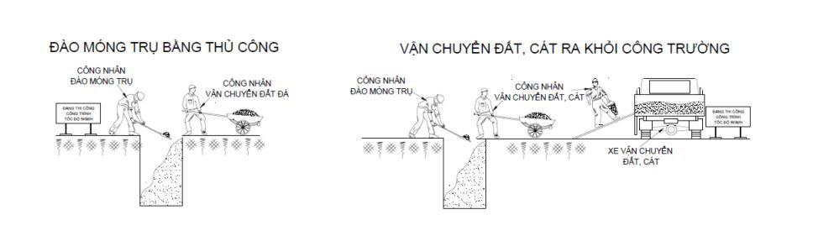
Giải pháp đào móng trụ, tủ:
Sau khi đã định vị các vị trí móng trụ cụ thể, đơn vị thi công tiến hành công tác đào hố móng công việc này được tiến hành thủ công vừa đào vừa thăm dò nhằm tránh sự hư hỏng cho các công trình ngầm khác (nếu có). Trong trường hợp xác định có các công trình ngầm khác. Đơn vị thi công sẽ thông báo các bên liên quan để tìm biện pháp xử lý cụ thể. Trong quá trình thi công đào tại một số vị trí hố móng đặc biệt có hiện tượng sạt lỡ hay ngập nước, đơn vị thi công tiến hành một số phương án cụ thể như dùng vỉ tre hoặc thùng phi hay tôn rào ngăn nhằm tránh làm ảnh hưởng đến kích thước hình học của lỗ đào cũng như chất lượng bê tông móng.
Sau khi kích thước hố móng đạt yêu cầu kỹ thuật sẽ tiến hành mời tư vấn giám sát đến nghiệm thu và chuyển giai đoạn thi công tiếp theo. Tất cả các vị trí móng trong thời gian thi công được đặt biển báo, rào chắn, đèn báo.
Biện pháp thi công ván khuôn móng cột:
Do khối lượng móng cột của công trình tương đối nhiều và phải luân chuyển sử dụng ván khuôn nhiều lần nên nhà thầu lựa chọn dùng ván khuôn thép.
- Tiến hành sản xuất các bộ ván khuôn móng đúng theo hình dáng và kích thước của từng loại móng.
- Tôn lựa chọn để sản suất ván khuôn phải đạt chiều dày cần thiết, vững chắc, đảm bảo không bị biến dạng do trọng lượng của bê tông, cốt thép và tải trọng trong quá trình thi công. Ván khuôn sau khi sản xuất xong phải kiểm tra kích thước, bề mặt phải nhẵn, chất lượng theo quy phạm mới cho phép sử dụng. Vận chuyển bốc dỡ cẩn thận tránh làm móp méo, vênh hở ảnh hưởng đến chất lượng thi công của công tác bê tông.
- Lắp dựng ván khuôn bằng thủ công, lắp ghép phải kín khít chống mất nước và hồ xi măng, định vị ván khuôn chắc chắn bằng các khung thép chế tạo sẵn, không bị trượt và không bị biến dạng khi chịu tải trọng và tác động trong quá trình thi công.
- Bê tông chỉ được phép đổ khi các hệ thống ván khuôn được giám sát A tại hiện trường kiểm tra và chấp thuận.
- Để sử dụng lại ván khuôn, cốp pha phải được vệ sinh sạch sẽ vữa bê tông, đất bám dính, có thể quét một lớp dầu lót khuôn thích hợp hay một chất khác được giám sát và chủ đầu tư chấp thuận (không được để chất dầu lót này hay chất khác tiếp xúc với cốt thép và lẫn vào bê tông) trước khi đưa vào thi công móng tiếp theo.
Biện pháp thi công tháo dỡ ván khuôn:
- Tháo dỡ ván khuôn bằng thủ công và được tiến hành sau khi bê tông đủ thời gian định hình (đông cứng) theo qui định, đảm bảo kết cấu chịu được trọng lượng bản thân và các tải trọng tác động khác trong giai đoạn thi công sau. Tuỳ theo kết cấu đơn vị chúng tôi sẽ thống nhất với bên A về thời gian tháo dỡ ván khuôn trong quá trình thi công. Khi tháo dỡ ván khuôn phải thông báo cho bên A đến để kiểm tra. Đơn vị thi công hoàn toàn thực hiện các yêu cầu của bên A đề nghị xử lý.
- Việc tháo dỡ cốt pha thực hiện theo tuần tự, không gây chấn động mạnh, không bị rung động làm ảnh hưởng đến kết cấu bê tông
Giải pháp liên kết móng trụ và ốp gạch móng trụ:
Khoan lỗ D20x150mm vào bê tông móng trụ hiện hữu, trát keo liên kết bê tông, lắp đặt khung móng tủ mới vào lỗ đã khoan nâng cao móng trụ.
Lắp đặt ván khuôn theo kích thước của hồ sơ thiết kế. Đổ bê tông đá 1x2 M250 đổ mới.
Sau khi móng tủ đông cứng theo thời gian quy định, tiến hành tháo dỡ ván khuôn móng trụ.
Ốp gạch xung quanh móng trụ theo thiết kế được duyệt.
Giải pháp đổ bê tông móng trụ, tủ:
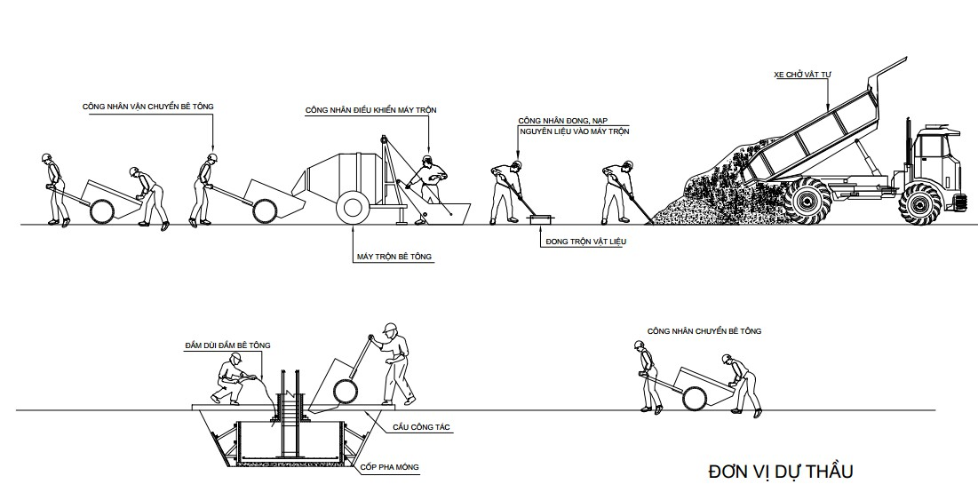
Vật tư tập kết ngoài công trường phục vụ cho công tác đổ bê tông móng trụ, trước khi đưa vào sử dụng cho công trình có nguồn gốc rõ ràng và chất lượng phù hợp với yêu cầu kỹ thuật được phê duyệt thông qua biên bản kiểm tra thiết bị chế tạo sẵn trước khi đưa vào thi công với tư vấn giám sát và các chứng chỉ nghiệm thu xuất xưởng cũng như phần cấp phối vật liệu.
Tiến hành vệ sinh hố móng sạch chuẩn bị công tác đổ bê tông móng lót.
Công tác đổ bê tông móng lót được thực hiện theo đúng quy trình quy phạm trong công tác đổ bê tông cụ thể sau: các vật liệu phục vụ cho công tác bê tông được vệ sinh sạch như đá, cát và kiểm tra như xi măng được tập kết tại các vị trí đã được định sẵn (tại các vị trí móng) với khối lượng phù hợp và khối lượng dự kiến thi công trong ngày (tại bãi tập kết) tránh tình trạng lãng phí. Nước sử dụng đổ bê tông luôn là nước sạch phù hợp với yêu cầu thiết kế đề ra. Trong quá trình thi công tiến hành mời tư vấn giám sát đến kiểm tra nghiệm thu và chuyển giai đoạn thi công tiếp theo.
Ván khuôn móng trụ, đây được xem là một khâu quan trọng để đảm bảo chất lượng của móng trụ về sau, công tác này được tiến hành cụ thể sau: gỗ được chọn kỹ theo đúng quy trình của công tác ván khuôn bê tông sau khi tiến hành tạo hình dáng kích thước đúng yêu cầu thiết kế sẽ được lắp đặt ngay ngắn, chắc chắn vào lỗ đào. Trong quá trình thi công tiến hành mời tư vấn giám sát đến kiểm tra nghiệm thu và chuyển giai đoạn thi công tiếp theo.
Công tác đổ bê tông móng trụ được thực hiện theo đúng quy trình quy phạm trong công tác đổ bê tông cụ thể sau: vật liệu trước khi thi công phải được sự chấp thuận của tư vấn giám sát công trường, cát đá được vệ sinh sạch sẽ, sàng lọc kỹ trước khi thi công. Nhằm tránh hao hụt vật liệu trong quá trình thi công, công tác đổ sẽ được thi công trộn trực tiếp tại các vị trí trụ, tỷ lệ cấp phối giữa các vật liệu như xi măng, cát, đá nước theo đúng phiếu thử nghiệm cấp phối mẫu đã được kiểm soát bởi đơn vị tư vấn giám sát. Quá trình thực hiện công tác trộn bê tông có sự giám sát trong việc trộn và đổ bê tông của tư vấn giám sát hiện trường. Sử dụng nguồn nước đạt yêu cầu thiết kế và có sự cho phép của tư vấn giám sát, trong quá trình trộn sử dụng máy trộn có công suất phù hợp và thời gian trộn của mỗi mẻ trộn theo quy trình quy phạm của công tác bê tông.
Và cuối cùng trong quá trình đổ phối hợp với tư vấn giám sát kiểm tra chất lượng Bê tông. Lưu mẫu bê tông đúng theo quy trình quy phạm hiện hành của Nhà nước.
Tiến hành việc bảo dưỡng bê tông thường xuyên liên tục theo quy trình bảo dưỡng bê tông hiện hành.
Lưu ý: chỉ được phép thi công khi điều kiện thời tiết tốt hoặc đồng ý của tư vấn giám sát. Sau khi công tác thi công hoàn tất và các thông số đạt yêu cầu kỹ thuật sẽ tiến hành mời tư vấn giám sát đến nghiệm thu và chuyển giai đoạn thi công tiếp theo.
1.3.2. Biện pháp thi công mương cáp vỉa hè gạch.
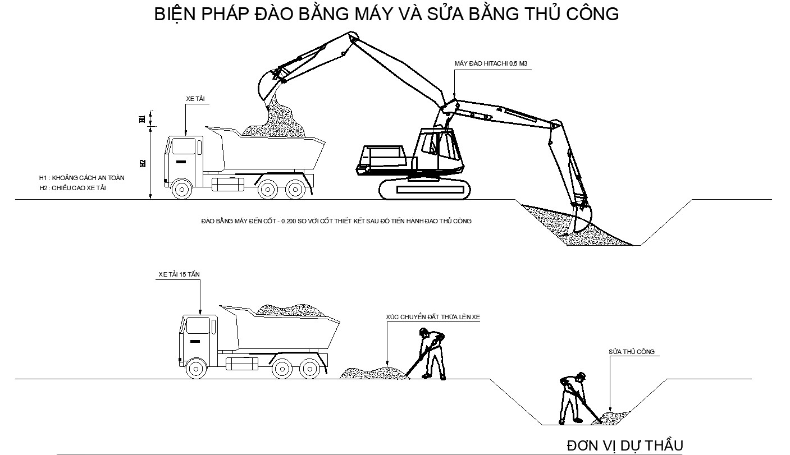
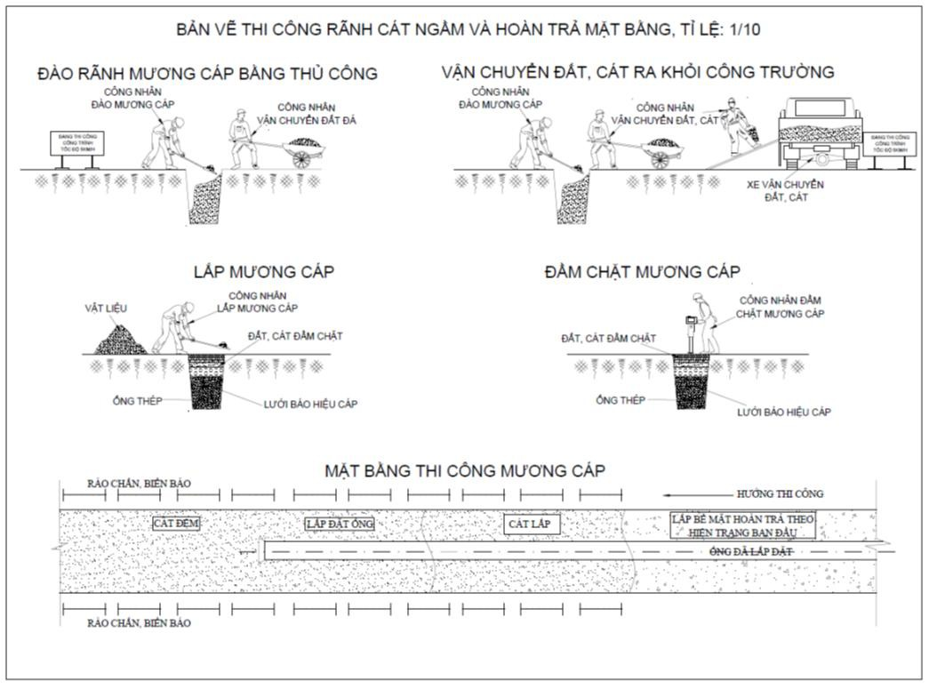
Chấp hành nghiêm chỉnh các qui định về việc đào đường khi xây lắp các công trình hạ tầng kỹ thuật trên địa bàn.
Công tác đào, tái lập mương cáp vỉa hè:
Công tác đào mương cáp vỉa hè phải được phối hợp chặt chẽ với các bên có liên quan cũng như chính quyền địa phương để đảm bảo công trình không bị gây ách tắc giao thông cũng như trật tự an ninh trong suốt quá trình thi công.
Trước khi thi công phải tiến hành lắp đặt đầy đủ các biển báo, rào chắn trên công trường. Thi công mương cáp vỉa hè theo kết cấu của hồ sơ thiết kế kỹ thuật thi công được phê
duyệt.
Thi công phần mương cáp vỉa hè và tái lập mương cáp vỉa hè theo trình tự công việc sau: Đào đất mương cáp đạt kích thước hình học đúng yêu cầu thiết kế thì tiến hành đầm chặt đáy rãnh, thi công lớp cát đệm, thi công thả ống, thi công lớp cát bảo vệ, đầm chặt mương, thi công lớp gạch thẻ, băng cảnh báo cáp ngầm, thi công lớp cát bảo vệ, đầm nén theo đúng yêu cầu kỹ thuật thiết kế thi công và cuối cùng là tái lập mặt vỉa hè theo kết cấu ban đầu hoặc theo yêu cầu thiết kế kỹ thuật thi công được duyệt.
Thi công đào mương cáp bằng thủ công và máy thi công theo kiểu cuốn chiếu phân từng đoạn tối đa 150m (tùy cự ly giữa các móng trụ chiếu sáng), vật liệu dư (nếu có) hay đất đào lên dọn đi ra ngay khỏi khu vực đã thi công. Khi đoạn (1) 150m được thi công hoàn chỉnh và tái lập tạm để đảm bảo giao thông xong thì được đào đoạn (2) 150m. Khi đoạn (1) tái lập đúng theo hiện trạng ban đầu hay đúng thiết kế kỹ thuật thi công xong và đoạn (2) tái lập tạm xong thì được phép đào tiếp đoạn (3) 150m cho đến hết công đoạn. Phối hợp với tư vấn giám sát kiểm tra nghiệm thu chuyển giai đoạn từng hạng mục một trong các giai đoạn thi công (1), (2) vv.. Chỉ sử dụng máy thi công trong công tác đào mương cáp khi xác định chính xác vị trí đào không có các công trình ngầm hiện hữu nằm gần đó hoặc có sự cho phép của Chủ đầu tư hay tư vấn giám sát.
Đối với công tác tái lập mặt vỉa hè sau khi đặt cáp ngầm, cao độ hoàn thiện phải bằng với cao độ mặt vỉa hè hiện hữu hoặc đúng theo cao độ yêu cầu trong thiết kế kỹ thuật thi công.
Công tác lắp đặt ống:
Vật tư phục vụ công tác lắp ống tập kết ngoài công trường trước khi đưa vào sử dụng cho công trình có nguồn gốc rõ ràng và chất lượng phù hợp với yêu cầu kỹ thuật được phê duyệt thông qua biên bản nghiệm thu vật tư trước khi đưa vào thi công với tư vấn giám sát và các chứng chỉ nghiệm thu xuất xưởng, phiếu kiểm nghiệm chất lượng của đơn vị có chức năng.
Đây là phần quan trọng sẽ ảnh hưởng trực tiếp khi thi công phần kéo dây cũng như chất lượng của công trình vì vậy phải tuân thủ nghiêm các quy trình và quy định hiện hành trong quá trình thi công ống.
Ống được chuẩn bị có chiều dài thích hợp nhằm tránh lãng phí do thừa ống. Khi mương cáp đào đạt kích thước hình học của mương cáp đúng yêu cầu thiết kế thì tiến hành đầm chặt đáy rãnh, thi công lớp cát đệm, thi công thả ống đặt ngay ngắn không cho ống bị dập, bể và hai đầu ống được bịt lại bằng nắp bịt ống để tránh các vật thể lạ rớt vào trong ống, sau khi lắp đặt ống xong sẽ lắp cát bảo vệ, đầm nén theo đúng yêu cầu kỹ thuật thiết kế thi công và cuối cùng là xếp gạch thẻ bảo vệ cáp ngầm, băng cảnh báo cáp ngầm thi công lớp cát bảo vệ, đầm nén theo đúng yêu cầu kỹ thuật thiết kế thi công và cuối cùng là tái lập mặt vỉa hè theo kết cấu ban đầu hoặc theo yêu cầu thiết kế kỹ thuật thi công được duyệt.
Lưu ý: chỉ được phép thi công khi điều kiện thời tiết tốt hoặc đồng ý của tư vấn giám sát. Sau khi công tác thi công hoàn tất và các thông số đạt yêu cầu kỹ thuật sẽ tiến hành mời tư vấn giám sát đến nghiệm thu và chuyển giai đoạn thi công tiếp theo.
Công tác vận chuyển đất thừa đổ đi :
Đất đá trong công trình sau khi được đào lên từ mương cáp phải được đổ ngay thẳng vào xe tải tự đổ của Nhà thầu (không làm lẫn với cát đá được tập kết chuẩn bị thi công), sau đó tập trung thành từng đống tại các khu vực không có hoặc thưa dân cư. Vào cuối ngày được chuyển lên xe tải chuyên dụng để đổ tại các bải rác quy định của thành phố.
Tại các đống đất đá chờ đổ bỏ phải được dùng bạt che kín tránh tình trạng nước mưa làm đất cát chảy lầy ra đường.
Phần đổ ra bãi rác Nhà thầu ký hợp đồng với các đơn vị chuyên ngành để tiến hành đổ bỏ. Lưu ý : Đây là công tác ít làm ảnh hưởng đến chất lượng công trình tuy nhiên có thể gây mất mỹ quan cũng như an toàn vệ sinh môi trường, phản cảm đối với người dân trong khu
vực thi công.
1.3.3. Biện pháp thi công lắp đặt ống nhựa xoắn HDPE D65/50 đi ngầm, luồn cáp ngầm cửa cột, làm đầu cáp khô.
Ống nhựa xoắn HDPE D65/50 đi ngầm
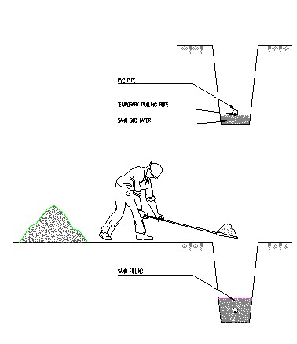

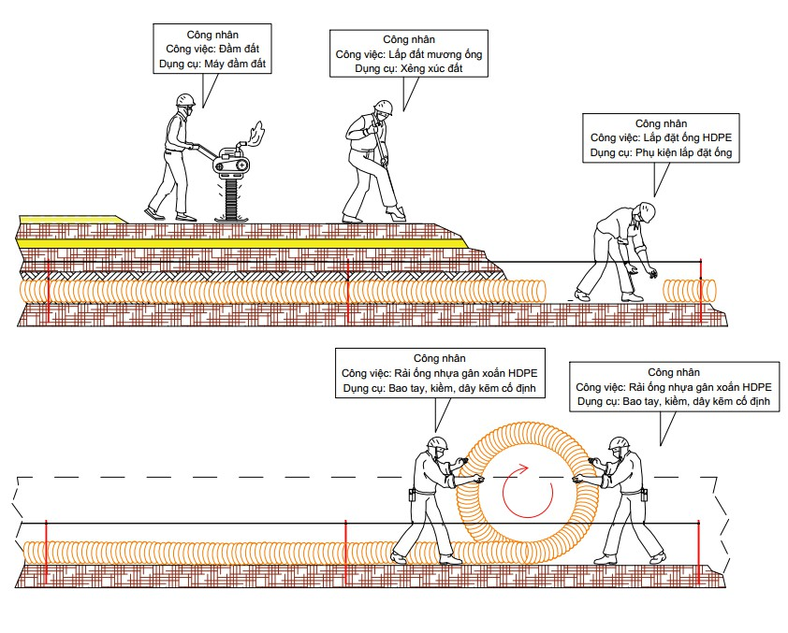
Vật tư phục vụ công tác lắp ống tập kết ngoài công trường trước khi đưa vào sử dụng cho công trình có nguồn gốc rõ ràng và chất lượng phù hợp với yêu cầu kỹ thuật được phê duyệt thông qua biên bản nghiệm thu vật tư trước khi đưa vào thi công với tư vấn giám sát và các chứng chỉ nghiệm thu xuất xưởng, phiếu kiểm nghiệm chất lượng của đơn vị có chức năng.
Đây là phần quan trọng sẽ ảnh hưởng trực tiếp khi thi công phần kéo dây cũng như chất lượng của công trình vì vậy phải tuân thủ nghiêm các quy trình và quy định hiện hành trong quá trình thi công ống.
Ống được chuẩn bị có chiều dài thích hợp nhằm tránh lãng phí do thừa ống. Khi mương cáp đào đạt kích thước hình học của mương cáp đúng yêu cầu thiết kế thì tiến hành đầm chặt đáy rãnh, thi công lớp cát đệm, thi công thả ống đặt ngay ngắn không cho ống bị dập, bể và hai đầu ống được bịt lại bằng nắp bịt ống để tránh các vật thể lạ rớt vào trong ống, sau khi lắp đặt ống xong sẽ lắp cát bảo vệ, đầm nén theo đúng yêu cầu kỹ thuật thiết kế thi công và cuối cùng là xếp gạch thẻ bảo vệ cáp ngầm, băng cảnh báo cáp ngầm thi công lớp cát bảo vệ, đầm nén theo đúng yêu cầu kỹ thuật thiết kế thi công và cuối cùng là tái lập mặt đường theo kết cấu ban đầu hoặc theo yêu cầu thiết kế kỹ thuật thi công được duyệt.
Làm đầu cáp khô thành phần công việc: Chuẩn bị, đo, cắt bóc cáp, rẽ ruột, xác định pha Hàn đầu cốt, cuốn vải cố định đầu cáp.
Hoàn chỉnh thu dọn bàn giao.

Luồn cáp cửa cột thành phần công việc:
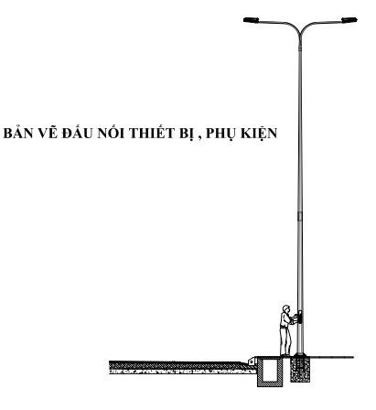
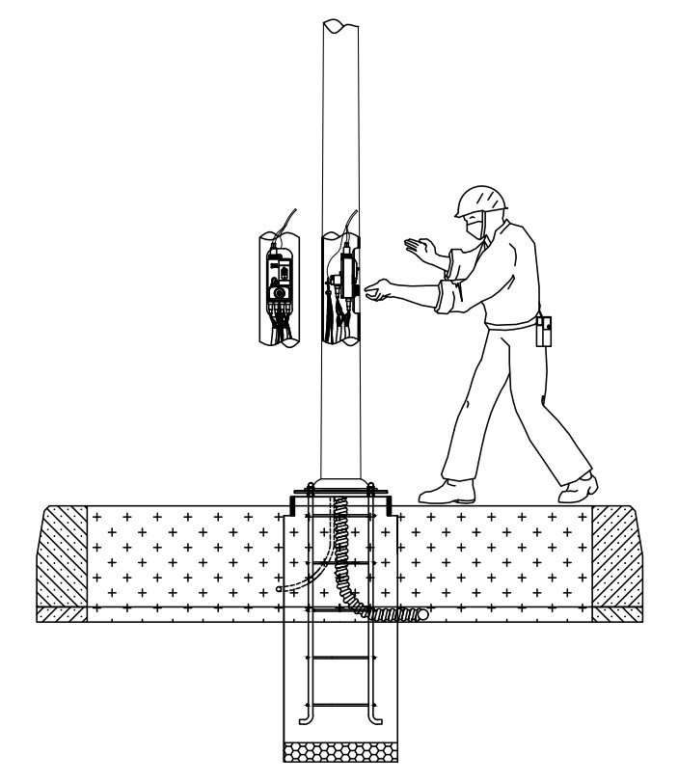
Quấn cáp dự phòng, sửa lỗ luồn cáp
Luồn dây bọc cáp, quấn cáp và kéo vào trong cột
Lấp đất chân cột, hoàn chỉnh bàn giao
Lưu ý: chỉ được phép thi công khi điều kiện thời tiết tốt hoặc đồng ý của tư vấn giám sát. Sau khi công tác thi công hoàn tất và các thông số đạt yêu cầu kỹ thuật sẽ tiến hành mời tư
vấn giám sát đến nghiệm thu và chuyển giai đoạn thi công tiếp theo.
1.3.4. Biện pháp vận chuyển đất dư
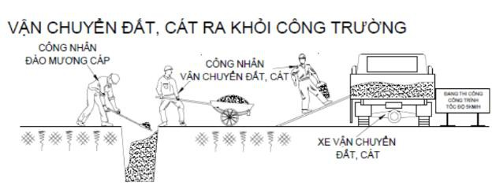
Đất đá trong công trình sau khi được đào lên phải được đổ ngay thẳng vào xe tải tự đổ của Nhà thầu (không làm lẫn với cát đá được tập kết chuẩn bị thi công), sau đó tập trung thành từng đống tại các khu vực không có hoặc thưa dân cư. Vào cuối ngày được chuyển lên xe tải chuyên dụng để đổ tại các bải rác quy định của thành phố.
Tại các đống đất đá chờ đổ bỏ phải được dùng bạt che kín tránh tình trạng nước mưa làm đất cát chảy lầy ra đường.
Phần đổ ra bãi rác Nhà thầu ký hợp đồng với các đơn vị chuyên ngành để tiến hành đổ bỏ. Lưu ý : Đây là công tác ít làm ảnh hưởng đến chất lượng công trình tuy nhiên có thể gây
mất mỹ quan cũng như an toàn vệ sinh môi trường, phản cảm đối với người dân trong khu
vực thi công
1.3.5. Biện pháp thi công lát nền, sàn, gạch terrazzo 400x400mm, vữa XM mác 75
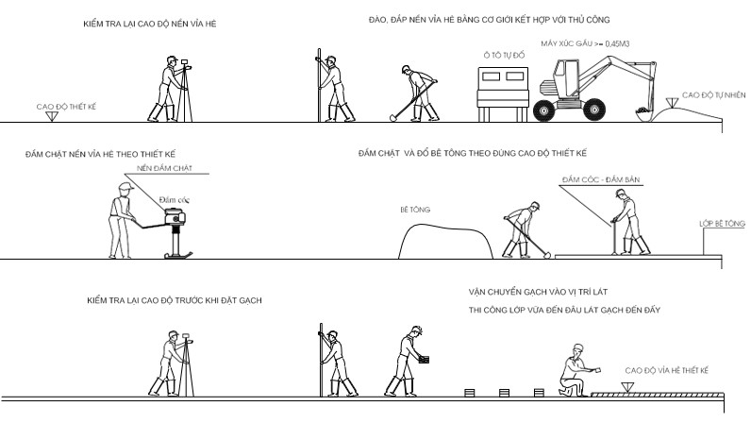
Bản vẽ thi công lát nền, sàn, gạch terrazzo 400x400mm
Chuẩn bị trước khi thi công
Kiểm tra hiện trạng mặt bằng
Đảm bảo bề mặt nền đã được xử lý, không có lồi lõm lớn và có độ dốc thoát nước theo thiết kế.
Vệ sinh sạch sẽ, loại bỏ bụi bẩn, dầu mỡ và các vật liệu thừa. Nếu mặt nền cũ, cần tưới nước làm ẩm trước khi thi công. Vật liệu và dụng cụ
Vật liệu:
Gạch terrazzo kích thước 400x400mm.
Vữa xi măng mác 75 (tỷ lệ thông thường: 1 phần xi măng : 3 phần cát). Nước sạch.
Dụng cụ:
Bay, thước ni vô, thước dây, búa cao su, máy trộn vữa, và dụng cụ cắt gạch. Lập mốc định vị
Xác định cao độ lát gạch bằng máy laser hoặc ống thủy.
Lập các mốc cố định (mốc cao độ và mốc định vị đường lát). Dùng dây căng để đảm bảo đường lát thẳng hàng.
Quy trình thi công:
Trộn vữa xi măng mác 75
Trộn xi măng và cát theo tỷ lệ thiết kế
Bổ sung lượng nước vừa đủ để đạt được độ dẻo, dễ thi công (không quá nhão). Trải lớp vữa lót
Dùng bay rải đều lớp vữa xi măng lên bề mặt nền với chiều dày khoảng 2-3cm. San phẳng vữa và tạo độ dốc thoát nước theo yêu cầu.
Đảm bảo độ dày vữa đồng đều trên toàn bộ bề mặt. Đặt gạch terrazzo
Ngâm gạch trong nước sạch từ 10-15 phút trước khi lát để tránh hút nước từ vữa lót. Đặt viên gạch lên lớp vữa, căn chỉnh vị trí sao cho thẳng hàng theo dây căng.
Dùng búa cao su gõ nhẹ để gạch bám chắc vào lớp vữa và đạt được độ phẳng yêu cầu. Duy trì khoảng cách mạch gạch đồng đều (thường là 2-3mm).
Điều chỉnh và kiểm tra
Sử dụng thước ni vô để kiểm tra độ phẳng và độ dốc. Điều chỉnh ngay nếu có sai lệch.
Hoàn thiện và bảo dưỡng
Trét mạch gạch
Sau khi lát gạch, tiến hành trét mạch bằng vữa xi măng mịn hoặc keo chít mạch phù hợp. Dùng bay nhỏ để trét đầy mạch, tránh để trống mạch.
Lau sạch bề mặt gạch bằng khăn ẩm sau khi trét mạch. Bảo dưỡng
Tưới nước nhẹ nhàng lên nền sau khi thi công xong để giữ độ ẩm, giúp vữa xi măng đạt cường độ tốt.
Kiểm tra và nghiệm thu
Kiểm tra chất lượng
Bề mặt gạch phải phẳng, đồng đều, không có vết nứt, bong tróc hoặc rỗ. Các mạch gạch phải thẳng, đồng đều và đầy vữa.
Độ dốc thoát nước phải đảm bảo đúng thiết kế (nếu có). Nghiệm thu
Đo đạc lại cao độ, kích thước, độ phẳng và độ dốc của nền.
Đảm bảo các tiêu chuẩn kỹ thuật đã đạt yêu cầu trước khi bàn giao. Lưu ý an toàn và môi trường.
Sử dụng đồ bảo hộ lao động trong suốt quá trình thi công. Thu gom, xử lý các vật liệu thừa, rác thải đúng nơi quy định.
    - Thi công lắp dựng trụ đèn chiếu sáng.

Công tác chuẩn bị
Cột đèn được rải dọc theo tuyến và hạ xuống từng vị trí bằng xe cẩu gắn thùng. Các cột được kê trên giá gỗ không đặt trực tiếp dưới đất.
Trước khi dựng cột đèn, vị trí sẽ dựng cột phải được làm làm sạch và dọn sạch đất đá. Xe nâng thùng và các thiết bị cần thiết khác sẽ được huy động và cột đèn sẽ được Tư vấn giám sát kiểm tra nghiệm thu trước khi lắp đặt.

Lắp dựng cột đèn chiếu sáng
Chỉ được dựng cột sau khi bêtông móng đạt được 72 giờ.
Suốt quá trình lắp đặt chúng tại các vị trí, sự thẳng đứng sẽ được kiểm tra bằng dây rọi.Cột đèn chiếu sáng sẽ đuợc lắp dựng bằng cầu tự hành.
Quanh khu vực dựng cột cách gốc khoảng cách bằng chiều cao của cột trở lên không cho người không có nhiệm vụ qua lại.
Khi dựng cột bằng cẩu, chân cẩu phải được hạ trên nền cứng, phẳng phải có người xi nhan thao tác lắp dựng. Trong khi cẩu phải có người cảnh giới giao thông.
Hình: Bố trí biện pháp an toàn

Lưu đồ lắp đặt cột đèn chiếu sáng:

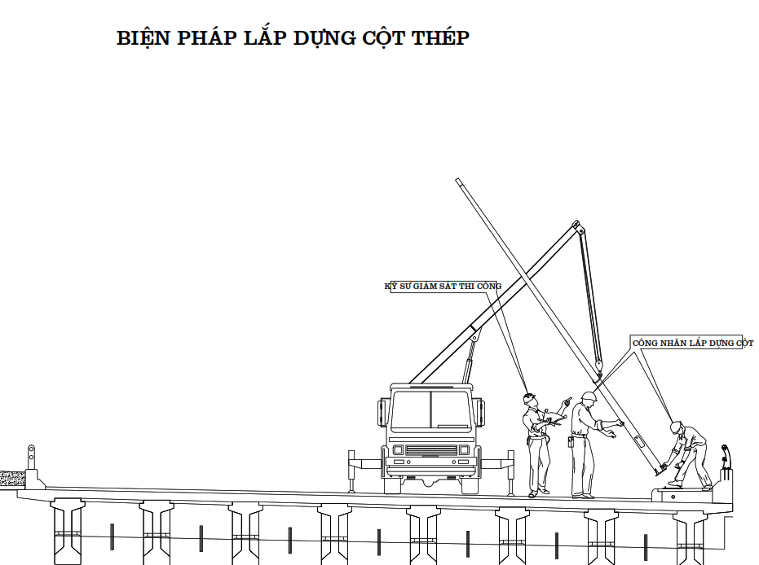
    - Công tác lắp đặt cần đèn.
Sau khi dựng cột đèn, sử dụng xe thang nâng người để lắp đặt cần đèn vào trụ. Cố định, xiết ốc chắc chắn, chỉnh góc cần vuông góc với mặt đường.
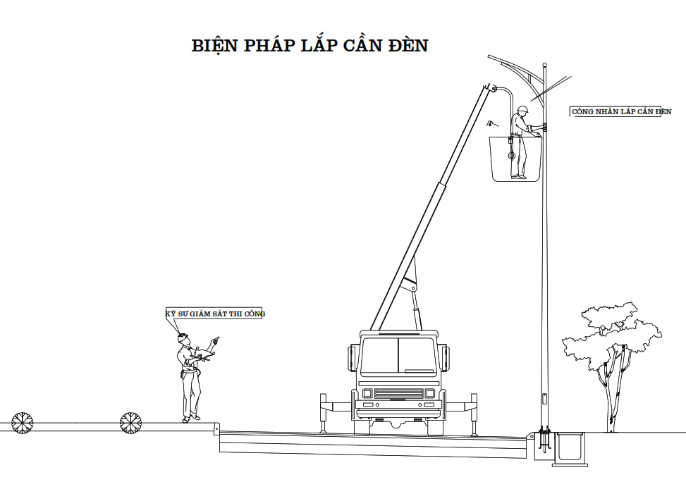
Bản vẽ thi công lắp đặt cần đèn
Biện pháp thi công lắp đặt cần đèn chiếu sáng các loại
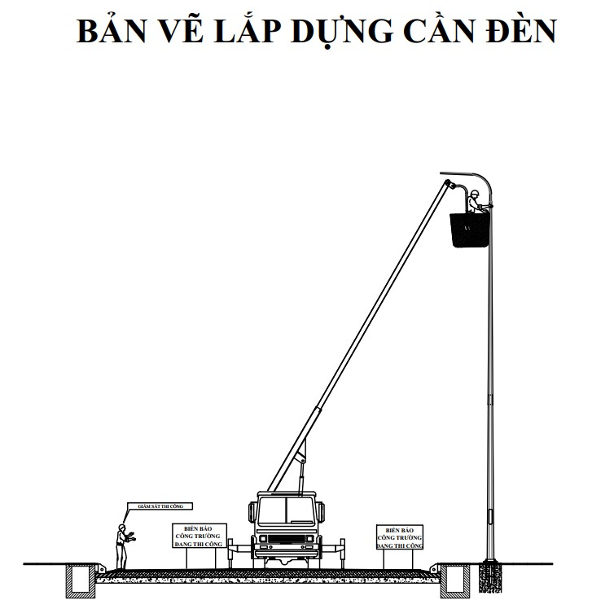
Vật tư phục vụ công tác lắp cần đèn tập kết ngoài công trường trước khi đưa vào sử dụng cho công trình có nguồn gốc rõ ràng và chất lượng phù hợp với yêu cầu kỹ thuật được phê duyệt thông qua biên bản nghiệm thu thiết bị chế tạo sẵn trước khi đưa vào thi công với tư vấn giám sát và các chứng chỉ nghiệm thu xuất xưởng, phiếu kiểm nghiệm chất lượng của đơn vị có chức năng.
Đây là phần quan trọng trong một công trình chiếu sáng ảnh hưởng trực tiếp đến mỹ quan cũng như chất lượng sáng của công trình vì vậy phải tuân thủ tuyệt đối theo thiết kế kỹ thuật về các khớp nối liên kết giữa trụ và cần đèn và hướng ra của cần đèn phải vuông góc với mặt đường.
Trước khi tiến hành thi công phải kiểm tra trước cần đèn.
Sử dụng đội ngũ công nhân có tay nghề cao và xe chuyên dụng trong công tác lắp cần đèn. Sau khi công tác thi công hoàn tất và các thông số đạt yêu cầu kỹ thuật sẽ tiến hành mời tư vấn giám sát đến nghiệm thu và chuyển giai đoạn thi công tiếp theo.

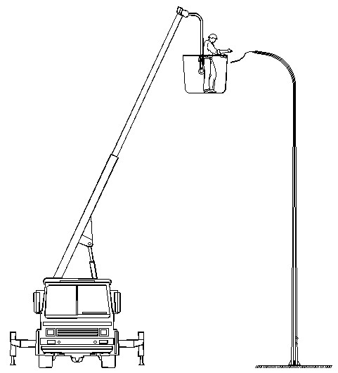
Bản vẽ thi công luồn cáp lên đèn
Vật tư tập kết ngoài công trường trước khi đưa vào sử dụng cho công trình có nguồn gốc rõ ràng và chất lượng phù hợp với yêu cầu kỹ thuật được phê duyệt thông qua biên bản kiểm tra thiết bị chế tạo sẵn trước khi đưa vào thi công với tư vấn giám sát và các chứng chỉ nghiệm thu xuất xưởng, phiếu kiểm nghiệm chất lượng của đơn vị có chức năng.
Tuân thủ nghiêm các quy trình và quy định hiện hành trong quá trình thi công kéo cáp để không ảnh hưởng đến chất lượng cũng như tuổi thọ của các loại cáp thi công trong công trình.
Cáp được cuộn trong từng ru lô có chiều dài thích hợp (theo yêu cầu của nhà thầu thi công) nhằm tránh lãng phí do thừa dây. Khi kéo cáp phải có biện pháp thích hợp như sử dụng giá ra cáp, lắp đặt các đầu rọ trong suốt quá trình kéo để tránh tình trạng cáp bị gãy, xoắn ảnh hưởng đến chất lượng sợi cáp. Cáp kéo trong ống bảo vệ phải có tốc độ chậm trong quá trình kéo nếu có sự khác thường như cáp thép chuyên dụng trong công tác kéo cáp ngầm bị sốc hay bị căng cứng lập tức phải dừng ngay kiểm tra kỹ để tìm hiểu nguyên nhân và biện pháp khắc phục trước khi tiến hành kéo tiếp. Công tác kéo cáp chủ yếu được kéo những đoạn ngắn giữa hai khoảng trụ và địa hình không phức tạp, vì vậy công tác kéo cáp
đơn giản. Tuy nhiên sau khi kéo hoàn tất một khoảng trụ phải di chuyển giá ra cáp đến vị trí tiếp theo rồi mới được kéo khoảng tiếp theo tránh tình trạng để cáp một chỗ kéo có thể làm hư lớp vỏ ngoài do ma sát nhiều với mặt đường cũng như làm giãn nở lớp cách điện bảo vệ cáp do đoạn đường xa và cần chú ý kéo cáp lên trụ cần có biện pháp cố định cáp chắc chắn không để cáp tuột rơi vào ống.
Trong quá trình kéo rải cáp hoặc trong giai đoạn chờ nối cáp, đầu cáp phải được bịt kín để chống thấm ẩm.
Trong quá trình vận chuyển, lắp đặt cáp phải đảm bảo các điều kiện thi công không để các tác động cơ học làm ảnh hưởng đến độ bền cơ - điện của cáp theo đúng các quy định hướng dẫn của nhà chế tạo cáp.
Công tác thi công cáp được luồn trong ống, phải tuân thủ các điểm sau:
Sau khi đặt xong các ống của đoạn tuyến: Trong khi chờ kéo cáp, đầu ống của đoạn tuyến phải có biện pháp bịt kín 2 đầu.
Trước khi kéo cáp, phải có biện pháp thông ống để đảm bảo trong ống không còn cát, đá hoặc vật lạ khác có thể gây cản trở khi kéo cáp hoặc hư vỏ cáp.
Tại các vị trí: đấu nối cáp, cáp lên trụ, cáp đi vào tủ thì phải dự trữ chiều dài cáp bằng cách đánh bụng vòng cung cáp.
Tại các vị trí sẽ nối cáp, sau khi rải cáp: phải thử nghiệm cáp, kiểm tra màu của các pha cùng màu của hai đầu cáp tại vị trí này phải đồng vị nhau để đảm bảo cáp không bị vặn xoắn khi nối cáp.
Tuyệt đối không nối cáp giữa 2 khoảng trụ.
Lưu ý: chỉ được phép thi công khi điều kiện thời tiết tốt hoặc đồng ý của tư vấn giám sát. Sau khi công tác thi công hoàn tất và các thông số đạt yêu cầu kỹ thuật sẽ tiến hành mời tư
vấn giám sát đến nghiệm thu và chuyển giai đoạn thi công tiếp theo
Giải pháp thử nghiệm sau khi kéo cáp và cáp lên đèn:
Sau khi thi công kéo cáp phải tiến hành kiểm tra, thử nghiệm cáp, ở các công đoạn sau: Kiểm tra từng đoạn cáp vừa thi công xong xem cáp có bị gãy, xoắn hay bị bông tróc không.
Đo điện trở cách điện giữa pha – pha, các pha – trung tính và cuối cùng là các pha, trung tính – vỏ (lớp giáp bảo vệ).
Dụng cụ đo: máy đo điện trở cách điện. Kiểm tra độ cách điện cáp điện ≥ 10 MΩ.
Kiểm tra điện trở tiếp địa ≤ 10 Ω của hệ thống tiếp địa an toàn.
Lưu ý: chỉ được phép kiểm tra khi điều kiện thời tiết tốt hoặc đồng ý của tư vấn giám sát. Sau khi công tác kiểm tra hoàn tất và các thông số đạt yêu cầu kỹ thuật sẽ tiến hành mời tư
vấn giám sát đến nghiệm thu và chuyển giai đoạn thi công tiếp theo
    - Biện pháp thi công lắp đặt đèn LED các loại
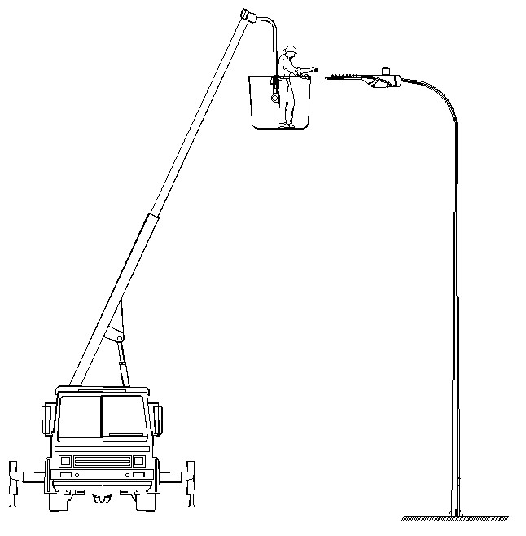
Bản vẽ thi công lắp đặt đèn LED các loại
Các loại vật tư chính như toàn bộ hệ thống đèn chiếu sáng LED được cung cấp bởi các đơn vị chuyên sản xuất và cung ứng. Các chủng loại vật tư đưa vào sử dụng chất lượng đạt yêu cầu, đảm bảo các thông số kỹ thuật trong hồ sơ mời thầu bởi các cuộc kiểm tra mà kết quả là các phiếu chứng nhận kiểm tra chất lượng sản phẩm của nhà sản xuất cũng như phiếu kiểm nghiệm chất lượng của đơn vị có chức năng.
Vật tư phục vụ công tác lắp đặt đèn LED, đèn được tập kết tại kho vât tư và vận chuyển ra ngoài công trường trước khi đưa vào sử dụng cho công trình có nguồn gốc rõ ràng và chất lượng phù hợp với yêu cầu kỹ thuật được phê duyệt thông qua biên bản nghiệm thu thiết bị chế tạo sẵn trước khi đưa vào thi công với Tư vấn giám sát và các chứng chỉ nghiệm thu xuất xưởng, phiếu kết quả thử nghiệm hợp chuẩn.
Đây là phần quan trọng trong một công trình chiếu sáng ảnh hưởng trực tiếp đến mỹ
quan cũng như chất lượng sáng của công trình vì vậy phải tuân thủ tuyệt đối theo thiết kế kỹ thuật về độ cao treo đèn cũng như góc nghiêng của đèn.
Trước khi tiến hành thi công phải kiểm tra trước các linh kiện trong đèn, lắp ráp cân chỉnh và thử nghiệm theo đúng sự hướng dẫn của nhà cung cấp.
Trong quá trình vận chuyển cũng như thi công, đèn được bảo quản trong điều kiện tốt nhất (trong đai, trong kiện).
Sử dụng đội ngũ công nhân có tay nghề cao và xe chuyên dụng trong công tác lắp đèn. Trong quá trình lắp đèn chiếu sáng, các điểm tiếp xúc luôn được vệ sinh sạch, các mối nối cáp được ép kỹ tránh tình trạng hở ảnh hưởng đến chất lượng các mối nối về sau.
Lưu ý: chỉ được phép thi công khi điều kiện thời tiết tốt hoặc đồng ý của Tư vấn giám sát. Sau khi công tác thi công hoàn tất và các thông số đạt yêu cầu kỹ thuật sẽ tiến hành mời Tư vấn giám sát đến nghiệm thu và chuyển giai đoạn thi công tiếp theo.
    - Thi công lắp đặt , đấu nối tủ điều khiển chiếu sáng.
Tủ điện điều khiển hệ thống chiếu sáng được lắp đặt trên móng trụ theo đúng vị trí và yêu cầu theo hồ sơ thiết kế được duyệt và được nối đất an toàn.
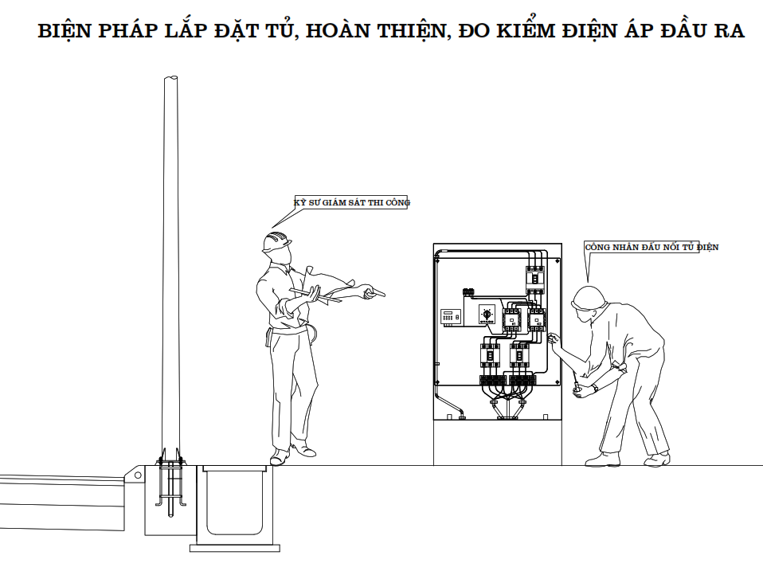
    - Thi công đấu nối cửa trụ.
Sau khi dựng trụ xong sẽ tiến hành đấu nối cửa trụ. Công việc này được giao cho công nhân điện lành nghề thực hiện và cử cán bộ kỹ thuật kiểm tra chế độ phân pha, kỹ thuật an toàn về điện. Trình tự các hạng mục được thực hiện như sau:
Đầu cáp được làm sạch và bấm các đầu cosse phù hợp với loại dây đang sử dụng, lắp vào chụp nhựa phân màu để bảo vệ không cho phần đồng dẫn điện lộ ra ngoài đồng thời để phân biệt màu để dể phân chia pha cho hệ thống .
Thực hiện đấu nối vào bảng điện : Từng sợi dây được đấu đúng theo vị trí đã được thiết kế trước, phải vặn ốc đủ lực để trách khi có dòng điện quá lớn mối tiếp xúc không tốt làm cháy dây dẫn và bản điện.
Sau khi đấu nối xong toàn bộ hệ thống cần phải kiểm tra cáp bằng các thiết bị chuyên dùng:
Đo từng sợi cáp nối đất: Hở mạch hoàn toàn.
Đo từng sợi cáp với nhau: Hở mạch hoàn toàn.
Đo từng cặp sợi cáp với nhau bằng cách nối tắt hai đầu dây một phía: Đo được trị số Ohm tương ứng với chiều dài sợi cáp (theo tiêu chuẩn của nhà sản xuất).
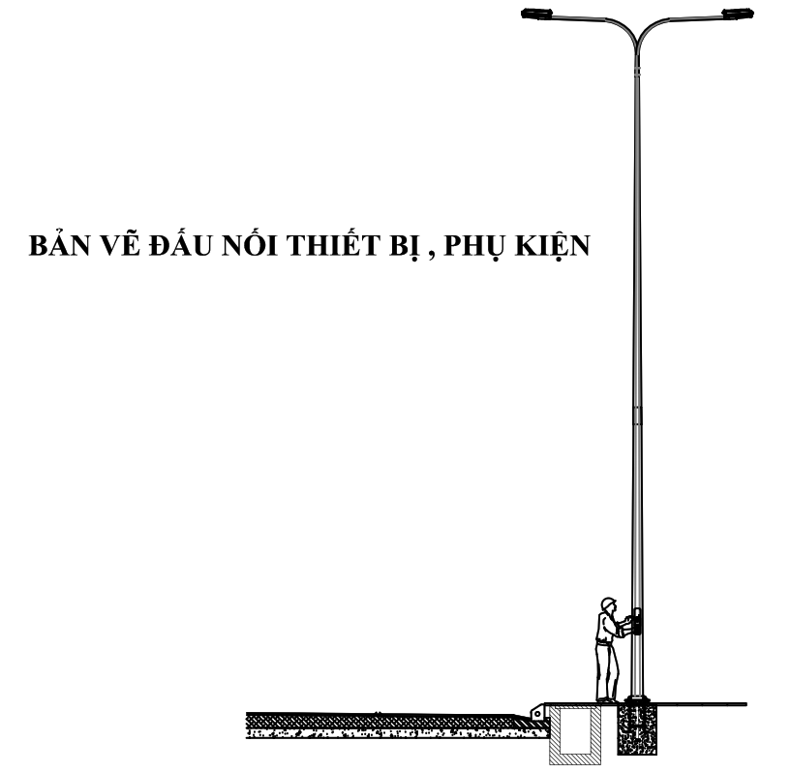

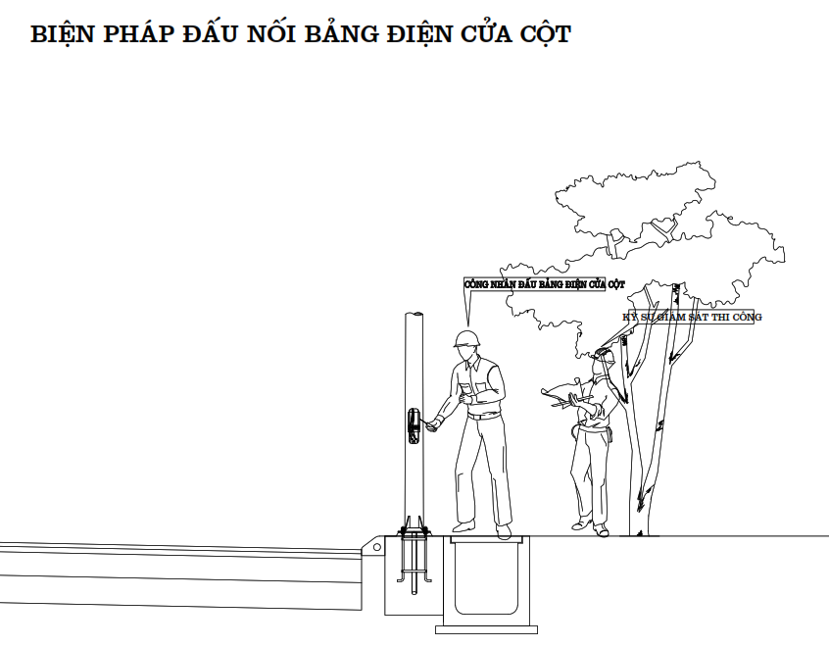

    - Thi công cọc tiếp địa.
Cọc tiếp địa được đóng thẳng vào rãnh cáp. Trừ khi có chỉ dẫn khác thi chiều dài đóng cọc phải lớn hơn hoặc bằng 2,7m dưới cao độ hoàn thiện. Sau khi đạt được sự chấp thuận của tư vấn giám sát cọc tiếp địa được lấp lại ngay lập tức..
Điện trở nối đất của hệ thống phải nhỏ hơn hoặc bằng 10 ohm hoăc theo sự chấp thuận của Tư vấn giám sát.
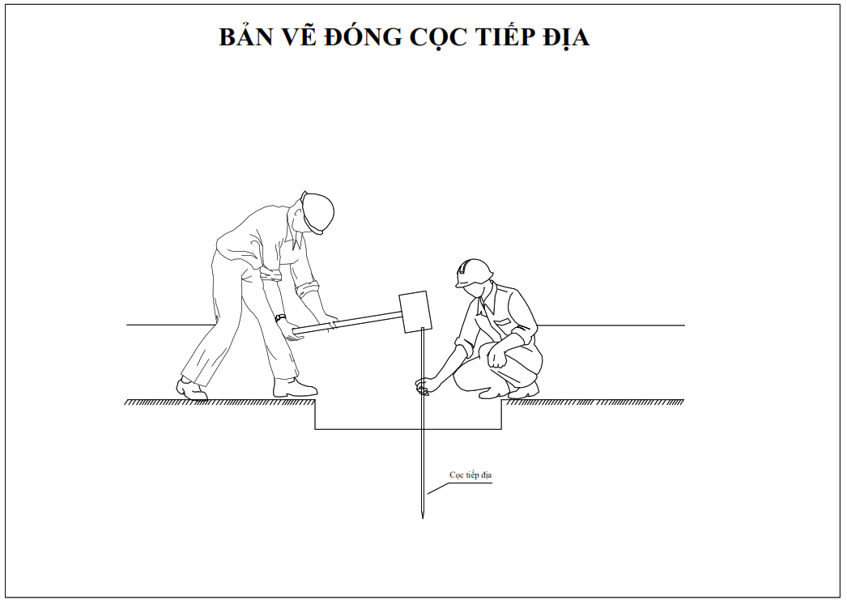
    - Thi công kéo rãi cáp ngầm và cáp lên đèn.
- Công tác chuẩn bị
Công tác lắp đặt ống bảo vệ cáp phải được hoành thành trước khi bắt đầu công tác này. Các thiết bị cần thiết như ròng rọc hoặc tời sẽ được huy động và cáp sẽ được vận chuyển tới công trường để lắp.
- Công tác kéo cáp
Cáp ngầm sẽ được kéo vào trong ống bảo vệ đã được đặt sẵn trong móng của cột, trực tiếp từ dưới đất vào trong hộp kéo cáp hay móng của trụ.
Duỗi thẳng cáp bằng cách lăn rulo cáp. Nếu kéo mà không lăn cáp sẽ bị xoắn. Không được phép kéo cáp trượt trực tiếp trên nền đất cứng tránh cho cáp khỏi bị trầy xước, biến dạng hoặc hư hỏng khác.
Cáp được luồn vào trong ống bằng cách sử dụng dây mồi lắp sẵn để tránh bị hư hỏng.
Việc nối cáp chỉ được phép thực hiện tại bảng điện tại cửa cột hoặc tại tủ điện điều khiển. Tại điểm cuối ống cáp phải kéo dài thêm 2m cáp để sau này đấu nối lên bảng điện cửa cột.
Dây đồng trần được luồn cùng với cáp điện tạo thành tiếp đất liên hoàn cho cột.

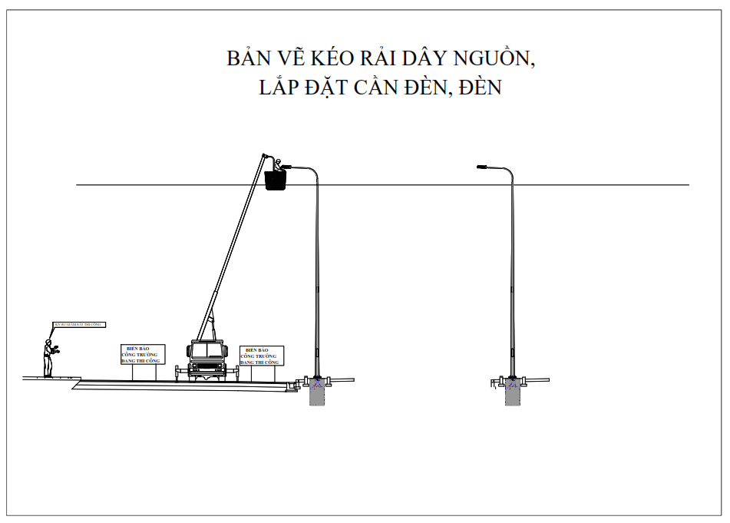

  - Biện pháp tố chức thi công trong mùa mua lũ, thời tiểt bất lợi.
1.4.1. Biện pháp bảo quản vật tư, vật liệu, thiết bị công trình khi mưa bão:
Các loại vật liệu, vật tư, thiết bị sau khi được nghiệm thu và chấp nhận đưa vào công trường nhưng chưa thi công xây dựng hoặc lắp đặt sẽ được bảo quản kỹ lưỡng, phù hợp với tính chất và chủng loại. Các loại vật liệu, vật tư, thiết bị được bảo quản trong kho có che chắn, bảo vệ để tránh bị tác động bởi điều kiện môi trường như nắng, mưa, các va chạm cơ học làm ảnh hưởng đến chất lượng vật liệu, vật tư, thiết bị. Đối với từng loại vật tư, thiết bị cụ thể phải có biện pháp bảo quản, bảo vệ thích hợp trong các khâu bốc dỡ, sắp xếp, vận chuyển, lưu kho.
Thoát nước thi công: Khu vực nhà kho và công trường luôn bố trí hệ thống thoát nước thi công đảm bảo tiêu nước triệt để không gây ngập úng trong suốt qúa trình quá trình bảo quản vật tư cũng như khi thi công. Nước thải trước khi thải ra hệ thống thoát nước chung thành phố phải thải qua hố thu lắng đọng bùn đất, phế thải để thi công nạo vét thu gom chuyển đến nơi quy định.
Quản lý kỹ thuật có trách nhiệm về mọi vấn đề liên quan đến chất lượng vật liệu, vật tư phục vụ thi công trong công trình. Thường xuyên hỗ trợ đắc lực về mặt kỹ thuật cho Chỉ huy trưởng công trường.
1.4.2. Biện pháp khắc phục hư hỏng:
Trong trường hợp vật tư, vật liệu và thiết bị không phù hợp với yêu cầu của gói thầu cũng như phiếu xuất xưởng, phiếu kiểm tra sản phẩm của nhà cung cấp hoặc chất lượng không không đạt yêu cầu thì tổ kiểm tra chất lượng vật tư không được nghiệm thu, đồng thời báo cáo gấp về Phụ trách thi công để giải quyết và cung cấp lại vật tư, vật liệu và thiết bị cho phù hợp với yêu cầu của gói thầu mà không làm ảnh hưởng đến tiến độ thi công.
Trước khi tiến hành lắp đặt ngoài công trình khi đã có các kết quả kiểm tra mẫu của cơ quan chức năng, tổ chức nghiệm thu vật tư với Cán bộ Giám sát của Chủ đầu tư và Tư vấn giám sát (nếu có). Khi được sự chấp thuận của Cán bộ Giám sát của Chủ đầu tư và Tư vấn giám sát (nếu có) mới tiến hành lắp đặt ngoài công trường.
Trong suốt quá trình thi công, Phụ trách thi công phối hợp với Cán bộ Giám sát của Chủ đầu tư và Tư vấn giám sát (nếu có) tiến hành lấy mẫu và gửi mẫu tại các phòng thí nghiệm hợp chuẩn.
Quản lý kỹ thuật có trách nhiệm về mọi vấn đề liên quan đến chất lượng vật liệu, vật tư phục vụ thi công trong công trình. Thường xuyên hỗ trợ đắc lực về mặt kỹ thuật cho Chỉ huy trưởng công trường.
  - Giải pháp thi công dọn dẹp vệ sinh và hoàn trả mặt bằng.
Sau khi thi công xong tiến hành thu dọn tất cả các vật tư thiết bị, dụng cụ thi công trả lại mặt bằng đã mượn chỗ trong quá trình thi công.
Công việc dọn dẹp bao gồm tất cả cây cối, nhà cửa, thiết bị thi công, vật liệu phế thải, ván khuôn bê tông và các vật liệu khác ở xung quanh. Các vật liệu không sử dụng được, phế thải phải đốt cháy hoặc vận chuyển đến bãi thải đã được thống nhất với chính quyền địa phương sở tại.
Tất cả các máy móc, vật liệu phải được dọn ra ngoài phạm vi đường dây để chuẩn bị cho công việc thí nghiệm hiệu chỉnh và nghiệm thu đóng điện.
Sau khi dọn sạch trang thiết bị vật tư và người ra khỏi phạm vi, lập biên bản giao trả mặt bằng giữa đơn vị thi công, chủ đầu tư và thiết kế (gồm 03 bản mỗi bên giữ một bản). Công việc này được hoàn tất trước ngày nghiệm thu đóng điện chính thức là 03 ngày.
Đơn vị thi công chuẩn bị nhân lực, phương tiện phục vụ cho việc đóng điện và xử lý sự cố (nếu có).
Làm thủ tục bàn giao toàn bộ công trình.
2. Tiến độ thi công
2.1 Thời gian thi công
Sau khi tham quan thực tế công trình, nghiên cứu hồ sơ thiết kế bản vẽ thi công và các văn bản, Nhà thầu đã đề ra các giải pháp kỹ thuật thi công như lập bảng tiến độ thi công tổng thể, tiến độ cung ứng vật tư, tiến độ huy động xe máy thiết bị thi công, tiến độ huy động nhận lực. Tất cả các tiến độ này sẽ liên kết với nhau một cách chặt chẽ và nhịp nhàng để đảm bảo thời gian thi công là không quá 90 ngày có tính điều kiện thời tiết kể từ ngày khởi công.
2.2 Biểu đồ tiến độ thi công:
(Đính kèm Biểu đồ tiến độ thi công chi tiết)

2. GIẢI PHÁP KỸ THUẬT
2.1. Công tác chuẩn bị thi công:
Lán trại, kho bãi tập kết thiết bị thi công, vật liệu.
a. Mặt bằng bố trí công trường: Nhà thầu chúng tôi sẽ bố trí công trình tạm, xây dựng các hạng mục phụ trợ, lắp đặt các loại đèn báo hiệu, chiếu sáng phục vụ tập kết thiết bị thi công và vật tư , vật liệu. Trước khi vào thi công mỗi tháng, Nhà thầu chúng tôi sẽ trình báo với chính quyền địa phương, Chủ đầu tư về thời gian dự kiến thi công công trình và phối hợp về công tác giữ gìn an ninh trật tự, an toàn giao thông, giữ gìn vệ sinh chung trong khu vực.
Lán trại kho bãi tập kết vật tư được che chắn cẩn thận, thông thoáng. Được tách riêng biệt từng chủng loại vật tư, đối với các loại vật tư dễ hư hỏng do tác động của khí hậu phải được kê kích, đặt trên nơi khô ráo.
Kho để vật tư, thiết bị trong nhà: Kho này đảm bảo khô ráo, không dột nhưng phải đảm bảo độ thoáng mát. Vật tư, thiết bị phải được kê cao cách mặt đất tối thiểu là 0,3m. Mặt bằng để vật liệu được đảm bảo sạch sẽ, ổn định, bằng phẳng và có hệ thống thoát nước, phòng chống cháy nổ, được sự đồng ý của kỹ sư tư vấn.
Việc sắp xếp các vật liệu như thép, các phụ kiện dễ ăn món, gỉ sét và các vật tư quan trọng.., đảm bảo đúng quy định. Kho có ổ khóa, được phân khu khoa học, bố trí thuận lợi cho việc kiểm tra vật tư.
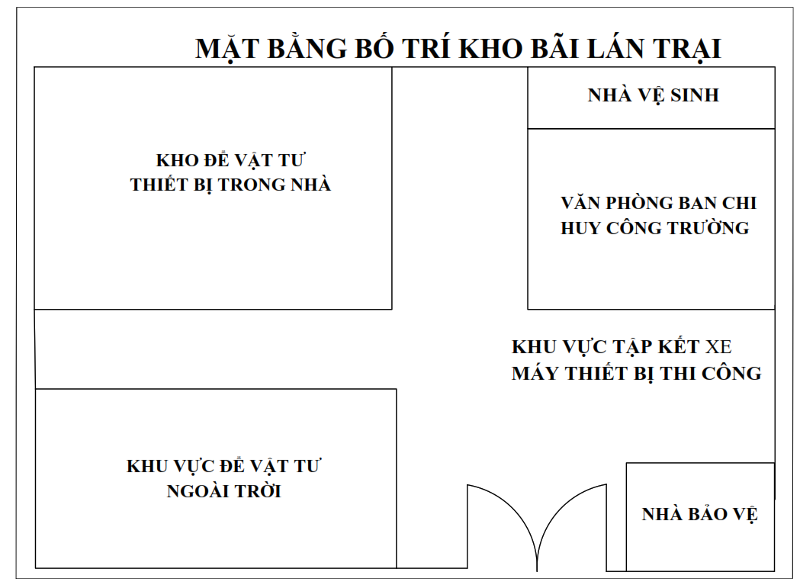
b. Mặt bằng trụ sở thuộc Công ty:
Ngoài kho bãi tập kết vật tư thi công và thiết bị tại công trường, Nhà thầu chúng tôi sẽ sắp xếp khu vực nhà kho chính phục vụ cho gói thầu tại địa điểm 182/67 đường Chiến Lược, phường Bình Trị Đông, quận Bình Tân, TpHCM (Xưởng gia công của Công ty TNHH Kỹ nghệ Lâm Việt Phát) nhằm đảm bảo cung cấp kịp thời vật tư cho công tác thi công.
1.2. Giải pháp sữa chữa bảo hành của gói thầu:
Kế hoạch bảo hành công trình theo quy định pháp luật hiện hành
Sau khi nghiệm thu hoàn thành công trình đưa vào sử dụng Nhà thầu chúng tôi cam kết thực hiện bảo hành, tổ chức khắc phục những hư hỏng công trình do sai sót của mình gây ra trong quá trình thi công, lắp đặt vật tư, thiết bị. Nhà thầu chúng tôi cam kết thời gian bảo hành theo quy định cụ thể tại Hợp đồng, được tính bắt đầu kể từ ngày nghiệm thu hạng mục công việc, cụ thể:
- Đối với đèn chiếu sáng LED: ≥ 12 tháng;
- Đối với các thiết bị điện: ≥ 12 tháng;
- Đối với phần xây dựng: ≥ 12 tháng.
Trong thời gian bảo hành, hệ thống nếu có hư hỏng do lỗi của Nhà thầu chúng tôi trong trách nhiệm bảo hành, Nhà thầu chúng tôi phải làm lại hạng mục công việc cụ thể theo biên bản kiểm tra hiện trường và sẽ triển khai ngay công tác khắc phục sửa chữa trong thời gian sớm nhất (không quá 24h). Nếu quá thời hạn mà Nhà thầu chúng tôi không thực hiện các công việc sữa chữa thì Chủ đầu tư có quyền thuê một nhà thầu khác (bên thứ ba) thực hiện các công việc này và toàn bộ chi phí cho việc sửa chữa để chi trả cho bên thứ ba sẽ do Nhà thầu chúng tôi chịu trách nhiệm thanh toán.
Trường hợp Nhà thầu chúng tôi chậm hoặc không kịp thời khắc phục sửa chữa để xảy ra sự cố, Nhà thầu chúng tôi phải chịu mọi tổn thất thiệt hại xảy ra và còn bị phạt theo quy định của Hợp đồng mà không được khiếu nại gì.
Khi hết thời gian bảo hành, nếu không có tồn tại cần phải khắc phục, sửa chữa thì Nhà thầu chúng tôi sẽ chuyển biên bản xác nhận công trình hoàn thành trách nhiệm bảo hành đến Chủ đầu tư để xác nhận hoàn thành trách nhiệm bảo hành theo quy định.
Các biện pháp bảo hành công trình
- Để nâng cao trách nhiệm, nghĩa vụ trong công tác bảo hành, Nhà thầu chúng tôi sẽ thực hiện bảo đảm bảo hành công trình theo nội dung đã cam kết với Chủ đầu tư.
- Nhà thầu chúng tôi sẽ thực hiện bảo hành đối với các hư hỏng phát sinh trong thời gian bảo hành và phải chịu mọi chi phí liên quan đến thực hiện bảo hành.
- Trường hợp hư hỏng, khiếm khuyết phát sinh do lỗi của Nhà thầu chúng tôi mà Nhà thầu chúng tôi không thực hiện bảo hành thì Chủ đầu tư có quyền sử dụng tiền bảo hành để thuê tổ chức, cá nhân khác thực hiện bảo hành và Nhà thầu chúng tôi phải thanh toán chi phí bảo hành theo quy định.
- Báo cáo Chủ đầu tư để kiểm tra, nghiệm thu việc thực hiện bảo hành của Nhà thầu chúng tôi.
- Lập thủ tục xác nhận hoàn thành việc bảo hành công trình xây dựng: Nhà thầu chúng tôi lập Báo cáo và Biên bản xác nhận công trình hoàn thành trách nhiệm bảo hành gửi Chủ đầu tư.
Với kế hoạch, biện pháp nêu trên, Nhà thầu chúng tôi cam kết sẽ thực hiện công tác bảo hành công trình tuân thủ theo đúng quy định, đảm bảo hệ thống chiếu sáng đô thị hoạt động ổn định, thời gian hoạt động đúng quy định, đảm bảo an toàn của hệ thống trong vận hành sử dụng theo quy định hiện hành.
3.1. Tổ chức quản lý dự án, quản lý hiện trường:
Ngay sau khi trúng thầu và hợp đồng thi công được ký kết, Nhà thầu chúng tôi sẽ tập trung lực lượng, theo danh sách dự thầu đã ghi trong hồ sơ. Trường hợp do công tác đột xuất đặc biệt quan trọng không thể đảm đương nhiệm vụ của công trình, Nhà thầu chúng tôi sẽ tiến hành chọn nhân sự có khả năng ngang bằng hoặc hơn để thay thế bổ sung (có sự thống nhất với Chủ đầu tư). Tiến hành ra quyết định thành lập bộ phận quản lý công trường cũng như lực lượng công nhân thi công trực tiếp.

Sơ đồ tổ chức nhân sự:

Bộ phận Giám sát kỹ thuật, chất lượng
Chỉ huy trưởng
công trình
(Phụ trách Khu)

Bộ phận Giám sát An toàn
(Kỹ sư phòng An toàn)

Bộ phận phụ trách nghiệm thu, thanh quyết toán
Bộ phận Phụ trách thi công

Bộ phận Phụ trách
kỹ thuật thi công
Chỉ đạo trực tiếp
Phối hợp thực hiện
Kiểm tra, đánh giá

Đội thi công CT

Chỉ huy trưởng công trường:
- Tiếp nhận mặt bằng, kết hợp với Chủ đầu tư thực hiện những nội dung đã ký trong hợp đồng.
- Tổ chức quản lý vận hành và duy tu hệ thống chiếu sáng đô thị theo kế hoạch được Chủ đầu tư giao và chỉ đạo của các cấp có thẩm quyền theo đúng quy định, đúng tiến độ, đúng yêu cầu kỹ thuật.
- Phối hợp với Chủ đầu tư kịp thời khắc phục sự cố và thực hiện các yêu cầu của Chủ đầu tư theo quy định.
- Chịu trách nhiệm về việc chấp hành các quy định về bảo vệ tài sản công cộng trong phạm vi công trường, đảm bảo an toàn lao động, an toàn giao thông, an toàn điện, an toàn phòng chống cháy nổ và có biện pháp bảo vệ môi trường tại vị trí thi công.
- Phối hợp với Chủ đầu tư, Tư vấn giám sát (nếu có) lập hồ sơ hoàn công công trình đúng quy định hiện hành.
- Thực hiện đúng chính sách chất lượng quản lý công trình.
Phụ trách thi công:
Là trưởng đơn vị thi công đảm trách các tổ, đội thi công, sẽ điều hành việc thực hiện các hạng mục được phân công, sẽ trực tiếp chịu sự chỉ đạo của bộ phận quản lý công trường hoặc chỉ huy trưởng công trường (trong trường hợp phải có ý kiến của chỉ huy trưởng) đồng thời chịu sự chỉ đạo gián tiếp của bộ phận văn phòng.
Phụ trách kỹ thuật thi công:
Chịu trách nhiệm kiểm tra về kỹ thuật, chất lượng vật tư thiết bị và phối hợp kiểm tra chất lượng với giám sát kỹ thuật của Chủ đầu tư, Tư vấn giám sát (nếu có). Chịu trách nhiệm kiểm tra chất lượng các hạng mục thi công trên công trường và nghiệm thu nội bộ chất lượng vật tư thiết bị, chất lượng các hạng mục thi công với bộ phận kỹ thuật công trường; kiểm tra giám sát tiến độ thi công.
Các kỹ sư phụ trách kỹ thuật thi công là những người chịu trách nhiệm về tổ chức và kiểm tra tiến độ thi công cũng như chất lượng công trình, cùng với giám sát kỹ thuật của Chủ đầu tư, Tư vấn giám sát (nếu có) thống nhất các giải pháp xử lý vướng mắc (nếu có) và báo cáo đến chỉ huy trưởng công trường, thực hiện các thay đổi thiết kế theo chỉ đạo của Chỉ huy công trường.
Giám sát kỹ thuật, chất lượng; giám sát an toàn:
Bộ phận này giúp Chỉ huy trưởng công trường về mặt kỹ thuật trên công trường, cụ thể: Định vị tim tuyến công trình, hướng dẫn các tổ thi công bằng thủ công và cơ giới thực hiện công việc đúng theo hồ sơ thiết kế được duyệt, đúng quy trình, quy phạm kỹ thuật hiện hành và đảm bảo tiến độ đề ra.
Chịu trách nhiệm về mặt quản lý kỹ thuật và chất lượng công trình. Kiểm tra các mẫu thí nghiệm theo đúng quy trình quy phạm hiện hành. Phối hợp với Cán bộ Giám sát của Chủ đầu tư, Tư vấn giám sát (nếu có) trong việc lấy mẫu thí nghiệm để đảm bảo đúng yêu cầu.
Bộ phận này không những có trách nhiệm kiểm tra, thực hiện các phần công việc thuộc về kỹ thuật trên công trường mà còn có nhiệm vụ thiết lập và lưu trữ hồ sơ trong từng hạng mục công việc, phục vụ cho công tác thanh quyết toán và hoàn thiện hồ sơ công trình.
Đồng thời, chịu trách nhiệm về công tác bảo vệ an ninh trật tự trong phạm vi công trường, bảo đảm an toàn lao động khi thi công trên công trường, nhắc nhở dọn dẹp vệ sinh công trường để không gây ô nhiễm môi trường.
Có trách nhiệm bố trí nơi ăn, chốn ở cho công nhân trên công trường (nếu cần). Lập danh sách cán bộ công nhân để thực hiện đăng ký tạm trú, tạm vắng đúng theo quy định của pháp luật.
Chịu trách nhiệm về công tác phòng chống dịch bệnh, kiểm tra sức khỏe định kỳ cho cán bộ và công nhân trên công trường, sơ cấp cứu kịp thời khi có tai nạn xảy ra.
Bộ phận phụ trách nghiệm thu:
- Hiểu rõ được Hợp đồng được ký kết giữa các bên của công trình.
- Giữ liên lạc với Cán bộ Giám sát của Chủ đầu tư, thống nhất các loại biên bản mẫu cho công tác nghiệm thu.
- Hiểu rõ bản vẽ đã phê duyệt, dự toán đầu vào và danh mục các công tác phát sinh (nếu có, nêu rõ nguyên nhân), đề xuất hướng giải quyết.
- Theo dõi, đôn đốc và tổng hợp hoàn công, trình ký các biên bản theo quy định.
- Bố trí hồ sơ, danh mục đầy đủ theo yêu cầu.
- Rà soát, tính toán khối lượng nghiệm thu, đối chiếu với khối lượng dự toán, khối lượng hiện trường nhằm tránh các sai sót.
- Kết hợp với phụ trách kỹ thuật thi công để nắm giữ các phát sinh mới trong quá trình thi công tạo điều kiện chủ động trong công tác nghiệm thu. Lưu trữ các hồ sơ hoàn công phục vụ công tác nghiệm thu trong quá trình thi công.
- Cập nhật các quy định của Nhà nước có liên quan đến hoàn công, nghiệm thu công trình.
- Báo cáo với Chỉ huy trưởng công trường, đảm bảo lập hồ sơ nghiệm thu đảm bảo tiến độ, đạt chất lượng theo quy định của Hợp đồng.
Bộ phận phụ trách thanh, quyết toán:
- Giữ liên lạc với người làm thanh toán của Chủ đầu tư, nhanh chóng thống nhất các loại biên bản mẫu hồ sơ thanh, quyết toán.
- Hiểu rõ dự toán đầu vào và danh mục các công tác phát sinh (nếu có), đề xuất hướng giải quyết.
- Theo dõi, đôn đốc và tổng hợp các biên bản theo quy định.
- Bố trí hồ sơ, danh mục đầy đủ theo yêu cầu.
- Rà soát, tính toán khối lượng nghiệm thu, đối chiếu với khối lượng dự toán, khối lượng hiện trường nhằm tránh các sai sót.
- Kết hợp với phụ trách kỹ thuật thi công, bộ phận phụ trách lập hồ sơ nghiệm thu phục vụ cho công tác thanh, quyết toán. Lưu trữ các hồ thanh, quyết toán và các hồ sơ liên quan theo quy định.
- Phối hợp với người làm thanh toán của Chủ đầu tư, nhanh chóng giải trình, hoàn tất các hồ sơ thanh, quyết toán điều chỉnh và các hồ sơ liên quan theo phê duyệt của cấp thẩm quyền.
- Cập nhật các quy định của Nhà nước có liên quan đến nghiệm thu, thanh quyết toán công trình và các quy định hiện hành khác có liên quan.
- Báo cáo với với Chỉ huy trưởng công trường, đảm bảo lập hồ sơ thanh, quyết toán đúng tiến độ, đạt chất lượng theo quy định của Hợp đồng
Các tổ, đội thi công:
Các tổ, đội thi công, vận hành đảm trách sẽ thực hiện các hạng mục được phân công, sẽ trực tiếp chịu sự chỉ đạo của bộ phận quản lý công trường hoặc Chỉ huy trưởng công trường (trong trường hợp phải có ý kiến của Chỉ huy trưởng) đồng thời chịu sự chỉ đạo gián tiếp của bộ phận văn phòng. Mọi vướng mắc trên công trường sẽ do bộ phận quản lý công trường chịu trách nhiệm bàn bạc, phối hợp với Tư vấn giám sát (nếu có) của Chủ đầu tư giải quyết và báo cáo với Chỉ huy trưởng công trường.
3. Biện pháp tổ chức thi công
3.1. Biện pháp bảo đảm giao thông khi thi công công trình
Do việc thi công công trình trong khu vực đông dân cư, các tuyến quốc lộ với hầu hết là sử dụng xe máy thi công chuyên dùng nên có thể gây ảnh hưởng đến an toàn trong khu vực thi công và an toàn giao thông trong việc lưu thông của người dân nhất là về đêm. Để ngăn ngừa các khả năng xấu có thể xảy ra, Nhà thầu chúng tôi đề ra các biện pháp như sau:
Trước, trong và suốt quá trình thi công, Nhà thầu chúng tôi sẽ tuân thủ các quy định như:
- Trong quá trình thực hiện công tác bảo dưỡng thường xuyên công trình, tuyệt đối đảm bảo an toàn cho người trực tiếp thi công, người tham gia giao thông và các phương tiện lưu thông bên ngoài khu vực thi công.
- Tuân thủ các yêu cầu về công tác đảm bảo an toàn giao thông:
+ Các biện pháp đảm bảo an toàn giao thông phải tuân thủ theo đúng quy định về thi công trên đường bộ đang khai thác và các quy định hiện hành khác có liên quan.
+ Lắp đặt đầy đủ các biển báo hiệu, sơn đường, đèn báo hiệu, lắp dựng rào chắn; tổ chức hướng dẫn, điều tiết, phân luồng giao thông... theo đúng quy định về thi công công trình trên đường bộ đang khai thác. Riêng đối với các tuyến đường có mật độ giao thông cao, các tuyến Quốc lộ, phải có đèn báo hiệu kể cả khi thi công vào ban ngày.
+ Các dụng cụ, thiết bị phục vụ công tác bảo dưỡng công trình chỉ được phép đặt và di chuyển trong phạm vi đã rào chắn.
+Cán bộ, công nhân làm việc tại hiện trường phải mặc quần áo bảo hộ lao động có phản quang.
+ Bố trí người điều khiển giao thông thì người điều khiển giao thông phải được trang bị trang phục bảo hộ, đầy đủ cờ, còi, phù hiệu.
Bên cạnh đó, khi thi công, Nhà thầu chúng tôi luôn trang bị và sử dụng các biển báo, băng cảnh báo nhằm khoanh vùng khu vực thi công để người dân không xâm nhập khu vực có thể gây nguy hiểm ro rơi vật từ trên cao, hố sâu có thể té ngã,… và cảnh báo từ xa phương tiện giao thông khi lưu thông qua biết để giảm tốc độ hoặc điều chỉnh hướng lưu thông cho phù hợp.

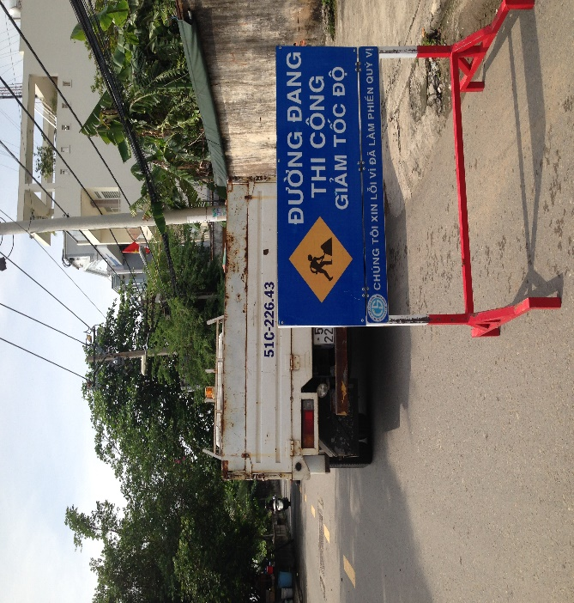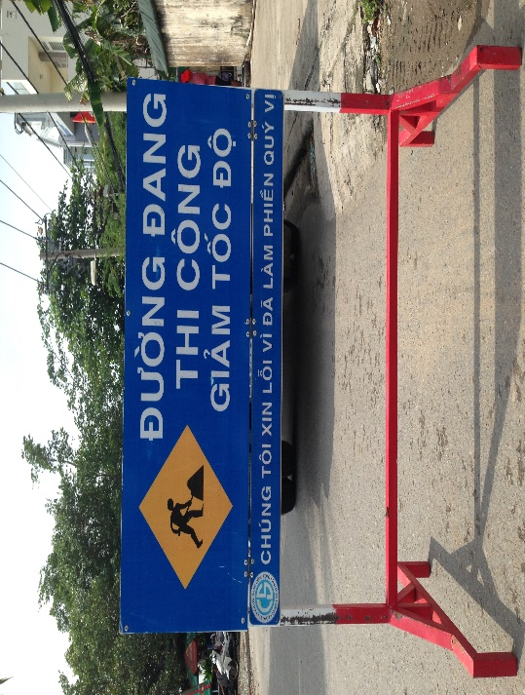
Một số biển báo sử dụng khi triển khai thi công
Ngoài biển báo, Nhà thầu chúng tôi luôn bố trí nhân viên cảnh giới và hướng dẫn, điều tiết phương tiện giao thông lưu thông qua khu vực thi công được an toàn, tránh ùn tắc giao thông có thể xảy ra. Rào chắn, biển báo công trường phải được đặt tại những vị trí phù hợp, vừa đảm bảo tuân thủ quy định về điều kiện thi công, vừa đảm bảo an toàn và thuận lợi trong lưu thông tại khu vực.
Đối với các tuyến giao thông có mật độ giao thông cao, thường xuyên xảy ra ùn tắc. Nhà thầu chúng tôi sẽ liên hệ lực lượng cảnh sát giao thông và lực lượng thanh niên xung phong của thành phố để hỗ trợ điều tiết, hướng dẫn phương tiện giao thông, tránh tìn trạng ùn tắc giao thông có thể xảy ra.
Bên cạnh đó, Nhà thầu chúng tôi tổ chức: Thi công tập trung tránh dàn trải, hạn chế tối đa tiếng ồn, gây ảnh hưởng đến khu vực lân cận; Vận chuyển cung ứng vật tư đúng, đủ, kịp thời tránh tập trung các phương tiện xe máy với số lượng lớn tại cùng vị trí, cùng thời điểm; luôn đảm bảo các đường giao thông hiện tại thông thoáng trong thời gian thi công công trình, giữ cho tình trạng các đường giao thông không bị hư hại do người và phương tiện thi công gây ra; nhằm hạn chế bụi trong quá trình vận chuyển, xe chở vật liệu, đất thải trước khi rời khỏi công trường điều được xịt rửa sạch sẽ mới được rời khỏi công trường tham gia giao thông; vật tư thiết bị được tập kết có tổ chức tại các vị trí lán trại nhất định; thi công đến đâu dọn vệ sinh công trường đến đó và đặc biệt lựa chọn thời điểm thi công phải thích hợp không làm ùn tắc giao thông trong khu vực công trường (nếu có) trong trường hợp khách quan Nhà thầu chúng tôi sẽ cử cán bộ có kinh nghiệm tiến hành điều tiết giao thông (tại các vị trí giao cắt với các tuyến đường hiện hữu).
3.2 Bản vẽ và thuyết minh biện pháp thi công thi công chi tiết các hạng mục công tác của gói thầu:

Trình tự công việc của móng bê tông của cột đèn chiếu sáng

Công tác chuẩn bị
Bê tông đúc sẵn hay bê tông tươi cho móng của cột đèn chiếu sáng vận chuyển đến công trường phải có chất lượng tốt . Vị trí của cột đèn chiếu sáng phải được vạch dấu làm mốc. Hàng rào bảo vệ phải được lắp ráp chung quanh khu vực hố đào để đảm bảo an toàn cho mọi người vào ban đêm.

Đào hố và đo cao độ, lắp đặt khung móng
Sau khi đã định vị các vị trí móng cụ thể, đơn vị thi công tiến hành công tác đào hố móng công việc này được tiến hành thủ công vừa đào vừa thăm dò nhằm tránh sự hư hỏng cho các công trình ngầm khác (nếu có). Trong trường hợp xác định có các công trình ngầm khác.Đơn vị thi công sẽ thông báo các bên liên quan để tìm biện pháp xử lý cụ thể. Trong quá trình thi công đào tại một số vị trí hố móng đặc biệt có hiện tượng sạt lỡ hay ngập nước, đơn vị thi công tiến hành một số phương án cụ thể như dùng vỉ tre hoặc thùng phi hay tôn rào ngăn nằm tránh làm ảnh hưởng đến kích thước hình học của lỗ đào cũng như chất lượng bê tông móng.
Sau khi kích thước hố móng đạt yêu cầu kỹ thuật sẽ tiến hành mời tư vấn giám sát đến nghiệm thu và chuyển giai đọan thi công tiếp theo. Tất cả các vị trí móng trong thời gian thi công được đặt biển báo, rào chắn, đèn báo.
Sau khi kích thước hố móng đạt yêu cầu kỹ thuật sẽ tiến hành lắp đặt khung móng.

Lắp đặt ván khuôn móng trụ
Sử dụng ván khuôn gỗ. Ván cốp pha được cắt và đóng theo kích thước móng trong hồ sơ thiết kế. Đo kiểm tra độ ngay ngắn, kích thước đúng trước khi tiến hành đổ bê tông.

Công tác bê tông móng
Vật tư tập kết ngoài công trường phục vụ cho công tác đổ bê tông móng trụ, tủ, trước khi đưa vào sử dụng cho công trình có nguồn gốc rõ ràng và chất lượng phù hợp với yêu cầu kỹ thuật được phê duyệt thông qua biên bản kiểm tra thiết bị chế tạo sẵn trước khi đưa vào thi công với tư vấn giám sát và các chứng chỉ nghiệm thu xuất xưởng, phiếu kết quả thử nghiệm hợp chuẩn ….
Tiến hành vệ sinh hố móng sạch chuẩn bị công tác đổ bê tông móng lót.
Công tác đổ bê tông móng lót được thực hiện theo đúng quy trình quy phạm trong công tác đổ bê tông cụ thể sau : các vật liệu phục vụ cho công tác bê tông được vệ sinh sạch nhưđá, cát và kiểm tra như xi măng được tập kết tại các vị trí đãđược định sẵn (tại các vị trí móng) với khối lượng phù hợp với khối lượng dự kiến thi công trong ngày (tại bãi tập kết) tránh tình trạng lãng phí. Nước sử dụng đổ bê tông luôn là nước sạch phù hợp với yêu cầu thiết kế đề ra. Trong quá trình thi công tiến hành mời tư vấn giám sát đến kiểm tra nghiệm thu và chuyển giai đọan thi công tiếp theo.
Ván khuôn móng trụ, tủ, đây được xem là một khâu quan trọng để đảm bảo chất lượng của móng trụ về sau, công tác này được tiến hành cụ thể sau : gỗ được chọn kỹ theo đúng quy trình của công tác ván khuôn bê tông sau khi tiến hành tạo hình dáng kích thước đúng yêu cầu thiết kế sẽ được lắp đặt ngay ngắn, chắc chắn vào lỗ đào. Trong quá trình thi công tiến hành mời tư vấn giám sát đến kiểm tra nghiệm thu và chuyển giai đọan thi công tiếp theo.
Kiểm tra việc lắp đặt khung thép móng trụ, tủ, định vị cân chỉnh thật chính xác trước khi tiến hành đổ bê tông. Lưu ý cao độ của mặt vỉa hè hiện hữu cũng như phần chờ mặt bích đế trụ sau này.
Công tác đổ bê tông móng trụ, tủ được thực hiện theo đúng quy trình quy phạm trong công tác đổ bê tông cụ thể sau : vật liệu trước khi thi công phải được sự chấp thuận của tư vấn giám sát công trường, cát đáđược vệ sinh sạch sẽ, sàng lọc kỹ trước khi thi công. Nhằm tránh hao hụt vật liệu trong quá trình thi công, công tác đổ sẽ được thi công trộn trực tiếp tại các vị trí trụ, tỷ lệ cấp phối giữa các vật liệu như xi, cát, đá nước theo đúng phiếu thử nghiệm cấp phối mẫu đãđược kiểm soát bởi đơn vị tư vấn giám sát. Quá trình thực hiện công tác trộn bê tông có sự giám sát trong việc trộn và đổ bê tông của tư vấn giám sát hiện trường. Sử dụng nguồn nước đạt yêu cầu thiết kế và có sự cho phép của tư vấn giám sát, trong quá trình trộn sử dụng máy trộn có công suất phù hợp và thời gian trộn của mỗi mẻ trộn theo quy trình quy phạm của công tác bê tông. Nếu điều kiện thuận lợi Công ty chúng tôi sẽ thực hiện cung cấp bê tông tươi để phục vụ thi công.
Và cuối cùng trong quá trình đổ phối hợp với tư vấn giám sát kiểm tra chất lượng bê tông. Lưu mẫu bê tông đúng theo quy trình quy phạm hiện hành của Nhà nước.
Tiến hành việc bảo dưỡng bê tông thường xuyên liên tục theo quy trình bảo dưỡng bê tông hiện hành.
Công tác đổ bê tông tấm đan lắp đặt trong mương cáp cũng được áp dụng đúng quy trình phần ván khuôn, đổ bê tông, phần bảo dưỡng bê tông và cuối cùng tính đến thời gian để bê tông đạt cường độ chịu lực nhất định trước khi mang ra lắp đặt.
Lưu ý : Chỉ được phép thi công khi điều kiện thời tiết tốt hoặc đồng ý của tư vấn giám sát.

Lưu đồ cho công tác lắp đặt móng bê tông đổ tại chỗ:

Thi công lắp dựng trụ đèn chiếu sáng.

Công tác chuẩn bị
Cột đèn được rải dọc theo tuyến và hạ xuống từng vị trí bằng xe cẩu gắn thùng. Các cột được kê trên giá gỗ không đặt trực tiếp dưới đất.
Trước khi dựng cột đèn, vị trí sẽ dựng cột phải được làm làm sạch và dọn sạch đất đá. Xe nâng thùng và các thiết bị cần thiết khác sẽ được huy động và cột đèn sẽ được Tư vấn giám sát kiểm tra nghiệm thu trước khi lắp đặt.

Lắp dựng cột đèn chiếu sáng
Chỉ được dựng cột sau khi bêtông móng đạt được 72 giờ.
Suốt quá trình lắp đặt chúng tại các vị trí, sự thẳng đứng sẽ được kiểm tra bằng dây rọi.Cột đèn chiếu sáng sẽ đuợc lắp dựng bằng cầu tự hành.
Quanh khu vực dựng cột cách gốc khoảng cách bằng chiều cao của cột trở lên không cho người không có nhiệm vụ qua lại.
Khi dựng cột bằng cẩu, chân cẩu phải được hạ trên nền cứng, phẳng phải có người xi nhan thao tác lắp dựng. Trong khi cẩu phải có người cảnh giới giao thông.
Hình: Bố trí biện pháp an toàn

Lưu đồ lắp đặt cột đèn chiếu sáng:



Công tác lắp đặt cần đèn.
Sau khi dựng cột đèn, sử dụng xe thang nâng người để lắp đặt cần đèn vào trụ. Cố định, xiết ốc chắc chắn, chỉnh góc cần vuông góc với mặt đường.

Bản vẽ thi công lắp đặt cần đèn

Công tác lắp đặt bộ đèn.
Sau khi lắp đặt cần đèn, sử dụng xe thang nâng người để lắp cần đèn vào cần. Cố định, xiết ốc chắc chắn, chỉnh góc đèn phù hợp.
Vật tư phục vụ công tác lắp đèn tập kết ngoài công trường trước khi đưa vào sử dụng cho công trình có nguồn gốc rõ ràng và chất lượng phù hợp với yêu cầu kỹ thuật được phê duyệt thông qua biên bản nghiệm thu thiết bị chế tạo sẵn trước khi đưa vào thi công với tư vấn giám sát và các chứng chỉ nghiệm thu xuất xưởng, phiếu kết quả thử nghiệm hợp chuẩn ….
Đây là phần quan trọng trong một công trình chiếu sáng ảnh hưởng trực tiếp đến mỹ quan cũng như chất lượng sáng của công trình vì vậy phải tuân thủ tuyệt đối theo thiết kế kỹ thuật về độ cao treo đèn cũng như góc nghiêng của đèn.
Trước khi tiến hành thi công phải kiển tra trước các linh kiện trong đèn, lắp ráp cân chỉnh và thử nghiệm theođúng sự hướng dẫn của nhà cung cấp.
Trong quá trình vận chuyển cũng như thi công đèn được bảo quản trong điều kiện tốt nhất (trong đai, trong kiện)
Sử dụng đội ngũ công nhân có tay nghề cao và xe chuyên dụng trong công tác lắp đèn. Trong quá trình lắp đèn chiếu sáng các điểm tiếp xúc luôn được vệ sinh sạch các mối nối cáp được ép kỹ tránh tình trạng hở ảnh hưởng đến chất lượng các mối nối về sau.
Việc lắp đặt chốt đèn tín hiệu giao thông nhằm giúp cho người tham gia giao thông nhìn thấy được từ xa tín hiệu đèn, qua đó điều chỉnh tốc độ hợp lý khi tiến gần đến giao lộ.
Lưu ý : chỉ được phép thi công khi điều kiện thời tiết tốt hoặc đồng ý của tư vấn giám sát

Bản vẽ thi công lắp đặt đèn
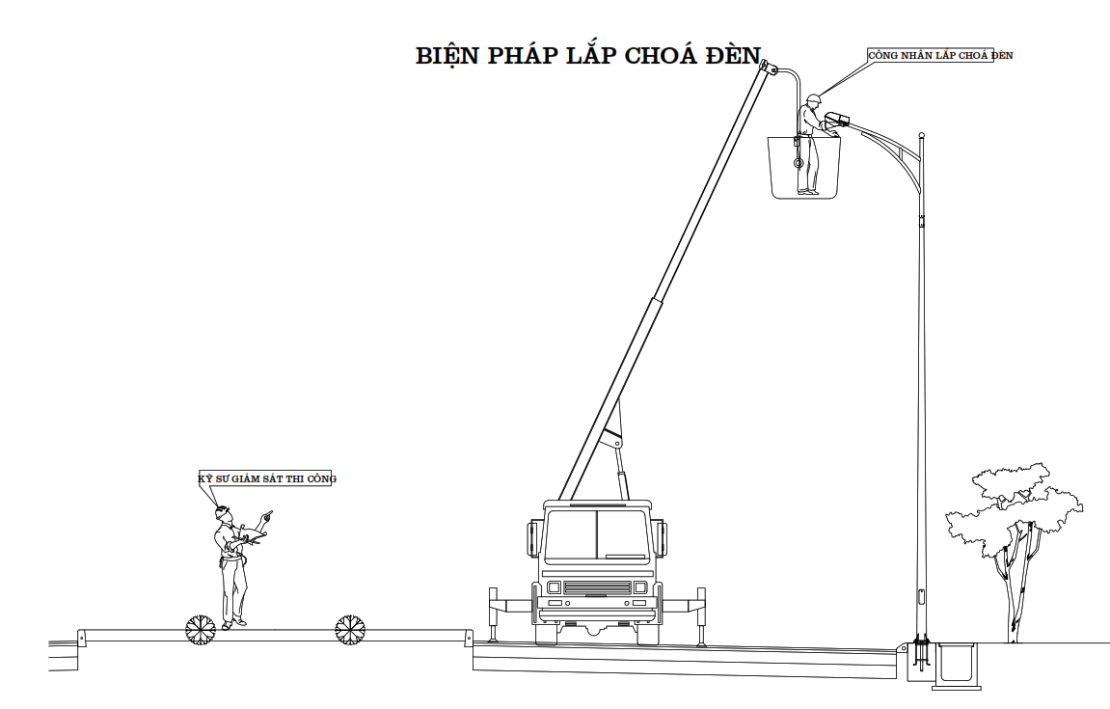

Thi công lắp đặt , đấu nối tủ điều khiển chiếu sáng.
Tủ điện điều khiển hệ thống chiếu sáng được lắp đặt trên móng trụ theo đúng vị trí và yêu cầu theo hồ sơ thiết kế được duyệt và được nối đất an toàn.



Thi công đấu nối cửa trụ.
Sau khi dựng trụ xong sẽ tiến hành đấu nối cửa trụ. Công việc này được giao cho công nhân điện lành nghề thực hiện và cử cán bộ kỹ thuật kiểm tra chế độ phân pha, kỹ thuật an toàn về điện. Trình tự các hạng mục được thực hiện như sau:
Đầu cáp được làm sạch và bấm các đầu cosse phù hợp với loại dây đang sử dụng, lắp vào chụp nhựa phân màu để bảo vệ không cho phần đồng dẫn điện lộ ra ngoài đồng thời để phân biệt màu để dể phân chia pha cho hệ thống .
Thực hiện đấu nối vào bảng điện : Từng sợi dây được đấu đúng theo vị trí đã được thiết kế trước, phải vặn ốc đủ lực để trách khi có dòng điện quá lớn mối tiếp xúc không tốt làm cháy dây dẫn và bản điện.
Sau khi đấu nối xong toàn bộ hệ thống cần phải kiểm tra cáp bằng các thiết bị chuyên dùng:
Đo từng sợi cáp nối đất: Hở mạch hoàn toàn.
Đo từng sợi cáp với nhau: Hở mạch hoàn toàn.
Đo từng cặp sợi cáp với nhau bằng cách nối tắt hai đầu dây một phía: Đo được trị số Ohm tương ứng với chiều dài sợi cáp (theo tiêu chuẩn của nhà sản xuất).




Thi công cọc tiếp địa.
Cọc tiếp địa được đóng thẳng vào rãnh cáp. Trừ khi có chỉ dẫn khác thi chiều dài đóng cọc phải lớn hơn hoặc bằng 2,7m dưới cao độ hoàn thiện. Sau khi đạt được sự chấp thuận của tư vấn giám sát cọc tiếp địa được lấp lại ngay lập tức..
Điện trở nối đất của hệ thống phải nhỏ hơn hoặc bằng 10 ohm hoăc theo sự chấp thuận của Tư vấn giám sát.


Thi công kéo rãi cáp ngầm và cáp lên đèn.
- Công tác chuẩn bị
Công tác lắp đặt ống bảo vệ cáp phải được hoành thành trước khi bắt đầu công tác này. Các thiết bị cần thiết như ròng rọc hoặc tời sẽ được huy động và cáp sẽ được vận chuyển tới công trường để lắp.
- Công tác kéo cáp
Cáp ngầm sẽ được kéo vào trong ống bảo vệ đã được đặt sẵn trong móng của cột, trực tiếp từ dưới đất vào trong hộp kéo cáp hay móng của trụ.
Duỗi thẳng cáp bằng cách lăn rulo cáp. Nếu kéo mà không lăn cáp sẽ bị xoắn. Không được phép kéo cáp trượt trực tiếp trên nền đất cứng tránh cho cáp khỏi bị trầy xước, biến dạng hoặc hư hỏng khác.
Cáp được luồn vào trong ống bằng cách sử dụng dây mồi lắp sẵn để tránh bị hư hỏng.
Việc nối cáp chỉ được phép thực hiện tại bảng điện tại cửa cột hoặc tại tủ điện điều khiển. Tại điểm cuối ống cáp phải kéo dài thêm 2m cáp để sau này đấu nối lên bảng điện cửa cột.
Dây đồng trần được luồn cùng với cáp điện tạo thành tiếp đất liên hoàn cho cột.

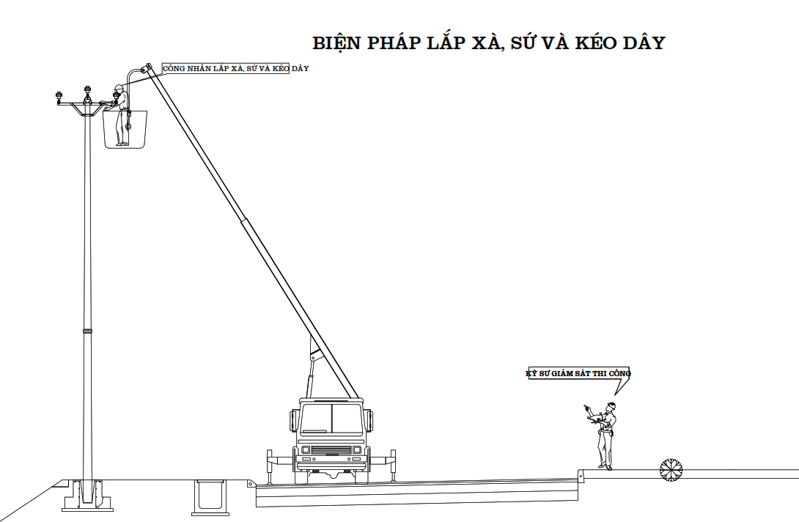


2. TIẾN ĐỘ THI CÔNG
2.1 Thời gian hoàn thành công trình
Sau khi tham quan thực tế công trình, nghiên cứu hồ sơ thiết kế bản vẽ thi công và các văn bản, Nhà thầu đã đề ra các giải pháp kỹ thuật thi công như lập bảng tiến độ thi công tổng thể, tiến độ cung ứng vật tư, tiến độ huy động xe máy thiết bị thi công, tiến độ huy động nhận lực. Tất cả các tiến độ này sẽ liên kết với nhau một cách chặt chẽ và nhịp nhàng để đảm bảo thời gian thi công là không quá 90 ngày có tính điều kiện thời tiết kể từ ngày khởi công.
2.2. Tính phù hợp:
Nhà thầu cam kết hoàn thành dự án trong 90 ngày. Để đảm bảo mục tiêu này, các phương án huy động nguồn lực được tính toán phù hợp với từng giai đoạn thi công như sau:
1. Sự phù hợp giữa huy động vật tư, vật liệu và tiến độ thi công
Giai đoạn chuẩn bị (Tuần 1-2): Huy động 100% vật liệu xây dựng (xi măng PCB40, đá 1x2, cát vàng), ống nhựa xoắn HDPE D65/50 để thi công móng trụ, rãnh cáp. Đặt hàng toàn bộ hệ thống trụ thép 10m và đèn LED 150W từ nhà sản xuất để đảm bảo có hàng tại kho công trường đúng thời điểm lắp đặt.
Giai đoạn thi công hạ tầng (Tuần 3-6): Huy động cáp ngầm (4x16mm2, 4x25mm2) cuốn chiếu theo tiến độ đào rãnh cáp tại các tuyến đường Lê Hồng Phong và Nguyễn Văn Linh.
Giai đoạn hoàn thiện (Tuần 7-12): Huy động đồng bộ bộ đèn LED, cần đèn và tủ điện điều khiển. Vật tư được cung cấp liên tục, đầy đủ, không để tình trạng chờ đợi vật tư làm gián đoạn việc lắp dựng trụ và đấu nối điện.
Cam kết: Có hợp đồng nguyên tắc với nhà cung cấp xác nhận dành riêng vật tư cho gói thầu này, đảm bảo đúng thông số kỹ thuật.
2. Sự phù hợp giữa bố trí nhân lực và tiến độ thi công
Cơ cấu tổ chức: Nhân sự chủ chốt (Chỉ huy trưởng, cán bộ kỹ thuật) có mặt thường xuyên 100% thời gian để điều hành.
Phân bổ theo giai đoạn:
Giai đoạn đào móng/rãnh cáp: Huy động tổ đội công nhân xây dựng (15-20 người) chia thành 2 mũi thi công độc lập tại tuyến đường Nguyễn Văn Linh và Phú Lợi để đẩy nhanh tiến độ.
Giai đoạn lắp dựng và đấu nối: Chuyển đổi sang các tổ đội thợ điện bậc cao (bậc 3/7 trở lên) để thực hiện lắp cần, bóng đèn và đấu nối tủ điện.
Tính linh hoạt: Bố trí cán bộ an toàn tại đầu và cuối các phân đoạn thi công trên các tuyến đường giao thông mật độ cao (Lê Hồng Phong) để điều tiết giao thông, đảm bảo công nhân làm việc an toàn, không bị gián đoạn do tác động ngoại cảnh.
3. Sự phù hợp giữa huy động thiết bị và tiến độ thi công
Thiết bị đào và san lấp: Máy đào nhỏ và máy đầm được huy động ngay từ ngày đầu để hoàn thành phần móng và rãnh cáp ngầm trong 40 ngày đầu tiên.
Thiết bị nâng hạ: Xe cẩu tự hành và xe nâng người được huy động từ tuần thứ 5 để phục vụ lắp dựng trụ thép 10m và cần đèn. Số lượng xe cẩu được tính toán dựa trên định mức lắp đặt (trung bình 8-10 trụ/ngày) để khớp với tổng số điểm đèn trên các tuyến.
Thiết bị đo kiểm: Các thiết bị đo điện trở tiếp địa, thiết bị thử đèn được đưa vào công trường ở giai đoạn cuối (tuần 11-12) để phục vụ công tác nghiệm thu, vận hành thử trước khi bàn giao.
Duy trì thiết bị: Nhà thầu có đội ngũ bảo trì thiết bị tại chỗ, đảm bảo máy móc hoạt động liên tục, không để sự cố máy móc làm chậm tiến độ 90 ngày của dự án.
Đính kèm:
- Biểu đồ tiến độ thi công chi tiết theo công việc mời thầu
- Biểu đồ bố trí nhân sự
- Biểu đồ huy động vật tư vật liệu.
- Biểu đồ huy động máy móc thiết bị.
3. Cách thức quăn lý dự án bao gồm: tổ chức quản lý dự án, tổ chức quản lý hiện trường; các biện pháp bảo đảm chất lượng; bảo đảm điêu kiện vệ sinh môi trường và các điều kiện khác như phòng cháy, chữa cháy, an toàn lao động:
3.1. Tổ chức quản lý dự án, quản lý hiện trường:
Sơ đồ tổ chức của nhà thầu.
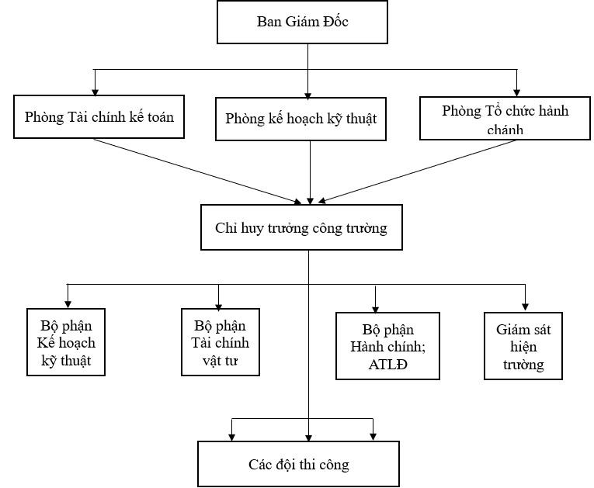
Việc tổ chức hiện trường được chúng tôi thành lập một cách rõ ràng và khoa học để thi công công trình. Chúng tôi sẽ thực hiện quy trình quản lý giám sát chặt chẽ, kịp thời và rõ ràng theo mô hình quản lý công trường xây dựng.
Tại văn phòng công ty do Giám đốc chỉ đạo trực tiếp và các phòng ban liên quan tham mưu chỉ đạo.
Ban chỉ huy công trường bao gồm: chỉ huy trưởng và các cán bộ chỉ đạo thi công, tổ
KCS và thí nghiệm hiện trường và an toàn lao động công trường, đã có kinh nghiệm thi công các công trình tương tự chất lượng cao.
Dưới ban chỉ huy là các đội thi công: đảm bảo số lượng, tay nghề phù hợp với yêu cầu của gói thầu.
Mô hình tổ chức, mối quan hệ giữa trụ sở chính và hiện trường được liên kết như sau:
3.1.1. Tổ chức quản lý dự án của nhà thầu.
Trụ sở chính, Ban Giám đốc chịu trách nhiệm chính trước pháp luật, trước chủ đầu tư về việc thi công toàn bộ công trình, và các phòng ban chức năng theo dõi giám sát quá trình thi công. Có trách nhiệm thực hiện đầy đủ các yêu cầu trong hồ sơ mời thầu và hợp đồng kinh tế, chỉ đạo Ban chỉ huy công trường thi công đúng yêu cầu chất lượng, tiến độ công trình.
Phòng Tài chính Kế toán có trách nghiệm làm hóa đơn, chứng từ hợp lệ theo từng tháng thi công, theo dõi việc thu chi tiền cho công trình.
Phòng Kế hoạch Kỹ thuật có trách nhiệm theo dõi công trình về mặt tiến độ, chất lượng, khối lượng thi công, tham gia nghiệm thu nội bộ, thường xuyên báo cáo hàng tháng cho Giám Đốc công ty về tiến độ và chất lượng công trình.
Phòng Tổ chức Hành chính có trách nhiệm điều động nhân sự tham gia thi công công trình, tuận huấn an toàn lao động và thực hiện các chế độ chính sách của nhà nước đối với người lao động như trong thỏa ước lao động tập thể đã thông qua.
Bộ phận Kế hoạch kỹ thuật:
Xây dựng biểu đồ tiến độ công việc tổng thể và chi tiết theo từng giai đoạn, phân bổ nguồn lực (nhân lực, thiết bị, vật tư) cho từng công việc. Phân tích và tối ưu kế hoạch: đánh giá rủi ro và xác định các điểm nghẽn có thể xảy ra trong thi công, đưa ra giải pháp nhằm tối ưu hóa thời gian và chi phí.
Quản lý và điều phối nguồn lực, lập danh sách các nhóm công nhân, kỹ sư và phân công nhiệm vụ phù hợp, đảm bảo đội ngũ được đào tạo và sẵn sàng thực hiện công việc.
Lên kế hoạch sử dụng và kiểm tra thiết bị trước khi thi công, theo dõi việc cung ứng vật tư, đảm bảo không bị gián đoạn trong quá trình xây dựng.
Giám sát và đảm bảo chất lượng kỹ thuật, theo dõi quá trình thi công, kiểm tra, giám sát việc thi công tuân thủ đúng thiết kế, quy trình và tiêu chuẩn kỹ thuật, ghi nhận và xử lý các vấn đề kỹ thuật phát sinh trong quá trình làm việc. Thực hiện các kiểm tra chất lượng định kỳ đối với vật liệu, kết cấu và các công việc đã hoàn thành, đảm bảo tuân thủ các tiêu chuẩn chất lượng và an toàn trong thi công.
Hỗ trợ kỹ thuật và hướng dẫn thi công, cung cấp bản vẽ chi tiết, quy trình kỹ thuật và hướng dẫn cụ thể cho đội thi công, giải đáp các thắc mắc liên quan đến thiết kế hoặc kỹ thuật. Giải quyết vấn đề phát sinh, đề xuất các biện pháp xử lý khi gặp sự cố kỹ thuật. Điều chỉnh kế hoạch hoặc thiết kế nếu có thay đổi từ chủ đầu tư hoặc các yếu tố khách quan.
Báo cáo tiến độ, cập nhật tiến độ công việc hàng ngày, hàng tuần hoặc theo yêu cầu từ
Ban lãnh đạo và Chủ đầu tư. Đánh giá so sánh giữa kế hoạch và thực tế thi công.
Bộ phận Tài chính vật tư:
Quản lý và lập kế hoạch ngân sách, xây dựng và giám sát ngân sách cho vật tư, bao gồm việc xác định các khoản chi phí dự kiến cho vật liệu, thiết bị, công cụ và các chi phí liên quan, đảm bảo rằng các khoản chi tiêu phù hợp với ngân sách đã được phê duyệt.
Theo dõi và kiểm soát vật tư, quản lý việc nhập, xuất và tồn kho vật tư tại công trường, kiểm tra và theo dõi chất lượng vật tư để đảm bảo đáp ứng yêu cầu kỹ thuật và an toàn, đảm bảo vật tư được sử dụng hiệu quả và tránh lãng phí.
Mua sắm vật tư, phối hợp với các bộ phận liên quan để lên kế hoạch mua sắm vật tư đúng hạn, đảm bảo đủ số lượng và chất lượng vật tư cần thiết cho tiến độ thi công, lựa chọn nhà cung cấp, đàm phán giá cả, ký hợp đồng và theo dõi quá trình cung cấp vật tư.
Kiểm tra, giám sát hóa đơn và thanh toán, kiểm tra các hóa đơn, chứng từ liên quan đến việc cung cấp vật tư để đảm bảo tính hợp lý và chính xác, thực hiện các thủ tục thanh toán cho nhà cung cấp vật tư theo các điều khoản đã thỏa thuận.
Quản lý và báo cáo tồn kho, theo dõi và báo cáo tình hình tồn kho vật tư trên công trường, đảm bảo không thiếu hụt vật liệu cần thiết và không tồn đọng vật tư thừa, đảm bảo việc bảo quản vật tư được thực hiện đúng quy định và hiệu quả.
Kiểm tra và giám sát việc tuân thủ các tiêu chuẩn chất lượng và an toàn liên quan đến vật tư, hỗ trợ kiểm tra và đánh giá hiệu quả sử dụng vật tư, phối hợp với các bộ phận khác để đánh giá hiệu quả sử dụng vật tư và phát hiện các khu vực có thể tiết kiệm chi phí hoặc tối ưu hóa nguồn lực.
Bộ phận Hành chính;
Bộ phận Hành chính tại công trường có trách nhiệm quản lý các công việc hành chính, văn phòng và hỗ trợ các hoạt động điều hành dự án. Quản lý hồ sơ và tài liệu, lưu trữ và quản lý các hồ sơ liên quan đến hợp đồng, chứng từ, giấy phép, báo cáo, biên bản họp, và các tài liệu khác liên quan đến công trường, đảm bảo hệ thống tài liệu được tổ chức khoa học, dễ truy xuất và tuân thủ các quy định pháp lý. Hỗ trợ công tác nhân sự, phối hợp với các bộ phận khác để tuyển dụng, đào tạo và quản lý đội ngũ lao động tại công trường, cập nhật và theo dõi các thông tin về nhân sự, bảng lương, chế độ đãi ngộ và các chính sách phúc lợi cho công nhân và nhân viên.
Quản lý văn phòng phẩm và thiết bị văn phòng, đảm bảo các vật dụng văn phòng như giấy, bút, máy tính, thiết bị in ấn luôn sẵn sàng và đủ dùng cho các hoạt động tại công trường.
Điều phối công tác giao tiếp và thông tin, đảm bảo thông tin liên lạc giữa các bộ phận trong công trường được truyền đạt đầy đủ và chính xác, tổ chức các cuộc họp, hội nghị và sự kiện cần thiết tại công trường.
Quản lý hợp đồng và các thủ tục hành chính, thực hiện các thủ tục hành chính liên quan đến giấy phép, bảo hiểm, giấy tờ cần thiết để đảm bảo công việc tại công trường tuân thủ pháp luật, phối hợp với các đối tác và cơ quan chính quyền để giải quyết các vấn đề hành chính.
Hỗ trợ điều phối công việc và tiến độ dự án, giúp điều phối các công việc liên quan đến việc lập kế hoạch, theo dõi tiến độ và đảm bảo các hoạt động hành chính không cản trở tiến độ thi công của dự án.
3.1.2. Tổ chức quản lý hiện trường
Sơ đồ tổ chức bộ máy quản lý nhân sự trên công trường
Ngay sau khi trúng thầu và hợp đồng thi công được ký kết, Nhà thầu chúng tôi sẽ tập trung lực lượng, theo danh sách dự thầu đã ghi trong hồ sơ. Trường hợp do công tác đột xuất đặc biệt quan trọng không thể đảm đương nhiệm vụ của công trình, Nhà thầu chúng tôi sẽ tiến hành chọn nhân sự có khả năng ngang bằng hoặc hơn để thay thế bổ sung (có sự thống nhất với Chủ đầu tư). Tiến hành ra quyết định thành lập bộ phận quản lý công trường cũng như lực lượng công nhân thi công trực tiếp.

Sơ đồ tổ chức nhân sự:

Bộ phận Giám sát kỹ thuật, chất lượng
Chỉ huy trưởng
công trình
(Phụ trách Khu)

Bộ phận Giám sát An toàn
(Kỹ sư phòng An toàn)

Bộ phận phụ trách nghiệm thu, thanh quyết toán
Bộ phận Phụ trách thi công

Bộ phận Phụ trách
kỹ thuật thi công
Chỉ đạo trực tiếp
Phối hợp thực hiện
Kiểm tra, đánh giá

Đội thi công CT

Chỉ huy trưởng công trường:
- Tiếp nhận mặt bằng, kết hợp với Chủ đầu tư thực hiện những nội dung đã ký trong hợp đồng.
- Tổ chức quản lý vận hành và duy tu hệ thống chiếu sáng đô thị theo kế hoạch được Chủ đầu tư giao và chỉ đạo của các cấp có thẩm quyền theo đúng quy định, đúng tiến độ, đúng yêu cầu kỹ thuật.
- Phối hợp với Chủ đầu tư kịp thời khắc phục sự cố và thực hiện các yêu cầu của Chủ đầu tư theo quy định.
- Chịu trách nhiệm về việc chấp hành các quy định về bảo vệ tài sản công cộng trong phạm vi công trường, đảm bảo an toàn lao động, an toàn giao thông, an toàn điện, an toàn phòng chống cháy nổ và có biện pháp bảo vệ môi trường tại vị trí thi công.
- Phối hợp với Chủ đầu tư, Tư vấn giám sát (nếu có) lập hồ sơ hoàn công công trình đúng quy định hiện hành.
- Thực hiện đúng chính sách chất lượng quản lý công trình.
Phụ trách thi công:
Là trưởng đơn vị thi công đảm trách các tổ, đội thi công, sẽ điều hành việc thực hiện các hạng mục được phân công, sẽ trực tiếp chịu sự chỉ đạo của bộ phận quản lý công trường hoặc chỉ huy trưởng công trường (trong trường hợp phải có ý kiến của chỉ huy trưởng) đồng thời chịu sự chỉ đạo gián tiếp của bộ phận văn phòng.
Phụ trách kỹ thuật thi công:
Chịu trách nhiệm kiểm tra về kỹ thuật, chất lượng vật tư thiết bị và phối hợp kiểm tra chất lượng với giám sát kỹ thuật của Chủ đầu tư, Tư vấn giám sát (nếu có). Chịu trách nhiệm kiểm tra chất lượng các hạng mục thi công trên công trường và nghiệm thu nội bộ chất lượng vật tư thiết bị, chất lượng các hạng mục thi công với bộ phận kỹ thuật công trường; kiểm tra giám sát tiến độ thi công.
Các kỹ sư phụ trách kỹ thuật thi công là những người chịu trách nhiệm về tổ chức và kiểm tra tiến độ thi công cũng như chất lượng công trình, cùng với giám sát kỹ thuật của Chủ đầu tư, Tư vấn giám sát (nếu có) thống nhất các giải pháp xử lý vướng mắc (nếu có) và báo cáo đến chỉ huy trưởng công trường, thực hiện các thay đổi thiết kế theo chỉ đạo của Chỉ huy công trường.
Giám sát kỹ thuật, chất lượng; giám sát an toàn:
Bộ phận này giúp Chỉ huy trưởng công trường về mặt kỹ thuật trên công trường, cụ thể: Định vị tim tuyến công trình, hướng dẫn các tổ thi công bằng thủ công và cơ giới thực hiện công việc đúng theo hồ sơ thiết kế được duyệt, đúng quy trình, quy phạm kỹ thuật hiện hành và đảm bảo tiến độ đề ra.
Chịu trách nhiệm về mặt quản lý kỹ thuật và chất lượng công trình. Kiểm tra các mẫu thí nghiệm theo đúng quy trình quy phạm hiện hành. Phối hợp với Cán bộ Giám sát của Chủ đầu tư, Tư vấn giám sát (nếu có) trong việc lấy mẫu thí nghiệm để đảm bảo đúng yêu cầu.
Bộ phận này không những có trách nhiệm kiểm tra, thực hiện các phần công việc thuộc về kỹ thuật trên công trường mà còn có nhiệm vụ thiết lập và lưu trữ hồ sơ trong từng hạng mục công việc, phục vụ cho công tác thanh quyết toán và hoàn thiện hồ sơ công trình.
Đồng thời, chịu trách nhiệm về công tác bảo vệ an ninh trật tự trong phạm vi công trường, bảo đảm an toàn lao động khi thi công trên công trường, nhắc nhở dọn dẹp vệ sinh công trường để không gây ô nhiễm môi trường.
Có trách nhiệm bố trí nơi ăn, chốn ở cho công nhân trên công trường (nếu cần). Lập danh sách cán bộ công nhân để thực hiện đăng ký tạm trú, tạm vắng đúng theo quy định của pháp luật.
Chịu trách nhiệm về công tác phòng chống dịch bệnh, kiểm tra sức khỏe định kỳ cho cán bộ và công nhân trên công trường, sơ cấp cứu kịp thời khi có tai nạn xảy ra.
Bộ phận phụ trách nghiệm thu:
- Hiểu rõ được Hợp đồng được ký kết giữa các bên của công trình.
- Giữ liên lạc với Cán bộ Giám sát của Chủ đầu tư, thống nhất các loại biên bản mẫu cho công tác nghiệm thu.
- Hiểu rõ bản vẽ đã phê duyệt, dự toán đầu vào và danh mục các công tác phát sinh (nếu có, nêu rõ nguyên nhân), đề xuất hướng giải quyết.
- Theo dõi, đôn đốc và tổng hợp hoàn công, trình ký các biên bản theo quy định.
- Bố trí hồ sơ, danh mục đầy đủ theo yêu cầu.
- Rà soát, tính toán khối lượng nghiệm thu, đối chiếu với khối lượng dự toán, khối lượng hiện trường nhằm tránh các sai sót.
- Kết hợp với phụ trách kỹ thuật thi công để nắm giữ các phát sinh mới trong quá trình thi công tạo điều kiện chủ động trong công tác nghiệm thu. Lưu trữ các hồ sơ hoàn công phục vụ công tác nghiệm thu trong quá trình thi công.
- Cập nhật các quy định của Nhà nước có liên quan đến hoàn công, nghiệm thu công trình.
- Báo cáo với Chỉ huy trưởng công trường, đảm bảo lập hồ sơ nghiệm thu đảm bảo tiến độ, đạt chất lượng theo quy định của Hợp đồng.
Bộ phận phụ trách thanh, quyết toán:
- Giữ liên lạc với người làm thanh toán của Chủ đầu tư, nhanh chóng thống nhất các loại biên bản mẫu hồ sơ thanh, quyết toán.
- Hiểu rõ dự toán đầu vào và danh mục các công tác phát sinh (nếu có), đề xuất hướng giải quyết.
- Theo dõi, đôn đốc và tổng hợp các biên bản theo quy định.
- Bố trí hồ sơ, danh mục đầy đủ theo yêu cầu.
- Rà soát, tính toán khối lượng nghiệm thu, đối chiếu với khối lượng dự toán, khối lượng hiện trường nhằm tránh các sai sót.
- Kết hợp với phụ trách kỹ thuật thi công, bộ phận phụ trách lập hồ sơ nghiệm thu phục vụ cho công tác thanh, quyết toán. Lưu trữ các hồ thanh, quyết toán và các hồ sơ liên quan theo quy định.
- Phối hợp với người làm thanh toán của Chủ đầu tư, nhanh chóng giải trình, hoàn tất các hồ sơ thanh, quyết toán điều chỉnh và các hồ sơ liên quan theo phê duyệt của cấp thẩm quyền.
- Cập nhật các quy định của Nhà nước có liên quan đến nghiệm thu, thanh quyết toán công trình và các quy định hiện hành khác có liên quan.
- Báo cáo với với Chỉ huy trưởng công trường, đảm bảo lập hồ sơ thanh, quyết toán đúng tiến độ, đạt chất lượng theo quy định của Hợp đồng
Các tổ, đội thi công:
Các tổ, đội thi công, vận hành đảm trách sẽ thực hiện các hạng mục được phân công, sẽ trực tiếp chịu sự chỉ đạo của bộ phận quản lý công trường hoặc Chỉ huy trưởng công trường (trong trường hợp phải có ý kiến của Chỉ huy trưởng) đồng thời chịu sự chỉ đạo gián tiếp của bộ phận văn phòng. Mọi vướng mắc trên công trường sẽ do bộ phận quản lý công trường chịu trách nhiệm bàn bạc, phối hợp với Tư vấn giám sát (nếu có) của Chủ đầu tư giải quyết và báo cáo với Chỉ huy trưởng công trường.
3.2. Các biện pháp bảo đảm chất lượng:
3.2.1 Hệ thống quản lý chất lượng công trình
Sơ đồ Quy trình quản lý chất lượng và bộ phận quản lý chất lượng
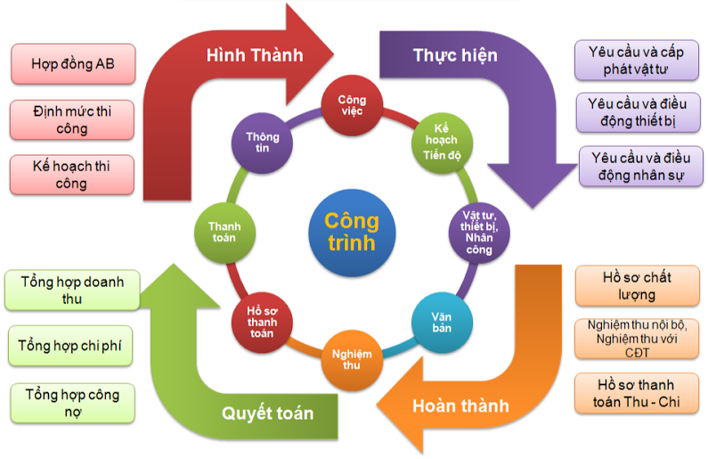

Với sơ đồ trên, Nhà thầu chúng tôi đặc biệt chú trọng đến giai đoạn thực hiện và hoàn thành, cụ thể như sau:

BAN CHỈ HUY CÔNG TRƯỜNG

KCS

TỔ LẬP HỒ SƠ HOÀN CÔNG
TỔ THI CÔNG
TỔ VẬT TƯ

Ban chỉ huy công trường có trách nhiệm quản lý chất lượng toàn bộ công trình.
KCS có trách nhiệm kiểm tra chất lượng vật tư đầu vào, chất lượng thi công, chất lượng hồ sơ trong quá trình thi công và nghiệm thu hoàn thành công trình để đưa vào sử dụng.
Tổ vật tư có trách nhiệm cung ứng vật tư đạt chất lượng và kịp tiến độ cho tổ thi công.
Tổ thi công có trách nhiệm thi công đúng thiết kế, đúng tiến độ và đảm bảo an toàn chất lượng công trình.
Tổ lập hồ sơ hoàn công có trách nhiệm lập hồ sơ trong quá trình thi công, kiểm tra vận hành và nghiệm thu công trình.
Ban chỉ huy công trường tổ chức công tác nghiệm thu xây lắp, nghiệm thu bàn giao công trình và thực hiện công tác bản hành theo đúng quy định.
Công tác quản lý chất lượng phải tuân thủ nghiêm ngặt Nghị định 06/2021/NĐ-CP ngày 26/01/2021.
3.2.2. Thuyết minh biện pháp bảo đảm chất lượng trong thi công công trình
a. Biện pháp kiểm tra, kiểm soát chất lượng vật liệu, thiết bị thi công, chất lượng công trình:
Nhà thầu chúng tôi thành lập Tổ kiểm tra chất lượng vật tư, thiết bị, vật liệu (Tổ KCS) bao gồm: cán bộ quản lý kỹ thuật (phụ trách trực tiếp kỹ thuật thi công), cán bộ quản lý công trường (phụ trách trực tiếp kỹ thuật thi công) và bộ phận cung ứng vật tư.
Trong quá trình cung ứng vật tư, nhập vật tư, Tổ KCS tổ chức nghiệm thu nội bộ tất cả vật tư, thiết bị, vật liệu trên cơ sở phiếu xuất xưởng, phiếu kiểm tra sản phẩm của nhà cung cấp, đồng thời chọn ngẫu nhiên mẫu gởi đến cơ quan có chức năng kiểm tra chất lượng.
Trước khi tiến hành lắp đặt ngoài công trình khi đã có các kết quả kiểm tra mẫu của cơ quan chức năng, tổ chức nghiệm thu vật tư với Cán bộ Giám sát của Chủ đầu tư và Tư vấn giám sát (nếu có). Khi được sự chấp thuận của Cán bộ Giám sát của Chủ đầu tư và Tư vấn giám sát (nếu có) mới tiến hành lắp đặt ngoài công trường.
Trong suốt quá trình thi công, Phụ trách thi công phối hợp với Cán bộ Giám sát của Chủ đầu tư và Tư vấn giám sát thi công (nếu có) tiến hành lấy mẫu và gửi mẫu tại các phòng thí nghiệm hợp chuẩn.
Các loại vật liệu, vật tư, thiết bị sau khi được nghiệm thu và chấp nhận đưa vào công trường nhưng chưa thi công xây dựng hoặc lắp đặt sẽ được bảo quản kỹ lưỡng, phù hợp với tính chất và chủng loại. Các loại vật liệu, vật tư, thiết bị được bảo quản trong kho của lán trại có che chắn, bảo vệ để tránh bị tác động bởi điều kiện môi trường như nắng, mưa, các va chạm cơ học làm ảnh hưởng đến chất lượng vật liệu, vật tư, thiết bị. Đối với từng loại vật tư, thiết bị cụ thể phải có biện pháp bảo quản, bảo vệ thích hợp trong các khâu bốc dỡ, sắp xếp, vận chuyển, lưu kho.
Quản lý kỹ thuật có trách nhiệm về mọi vấn đề liên quan đến chất lượng vật liệu, vật tư phục vụ thi công trong công trình. Thường xuyên hỗ trợ đắc lực về mặt kỹ thuật cho Chỉ huy trưởng công trường.
Bên cạnh đó, Nhà thầu chúng tôi luôn chuẩn bị đầy đủ, sẵn sàng các vật tư, thiết bị dự phòng để thực hiện ngay công tác thay thế, khắc phục sửa chữa các sự cố có thể xảy ra.
b. Kế hoạch tổ chức thí nghiệm và kiểm định chất lượng:
Các vật tư chính trước khi đưa vào thi công trong công trường bắt buộc phải được kiểm định mẫu tại các phòng thí nghiệm của các đơn vị kiểm định hợp chuẩn.
Các loại vật liệu, vật tư phải đạt yêu cầu của thiết kế kỹ thuật đã được các cấp có thẩm quyền phê duyệt mới được sử dụng trong công trình.
Trong quá trình thi công các thí nghiệm hiệu chỉnh trình tự được đơn vị thi công tiến hành kiểm tra lại theo phương pháp sau:
Kiểm tra độ sạch của các loại vật liệu như: cát, đá …
Các vật tư như:
+ Đèn các loại: Dùng máy đo điện trở cách điện chuyên dụng đo điện trở cách điện giữa các phần tử mang điện hoặc giữa phần tử không mang điện và mang điện.
+ Các loại dây: Dùng máy đo điện trở cách điện chuyên dụng đo điện trở cách điện giữa các pha hay pha trung tính vv… đo chế độ không tải, có tải.
+ Hệ thống tiếp địa: Dùng máy đo điện trở đất tiến hành thực hiện đo độc lập từng vị trí tiếp đất sau đó đo cả hệ thống tiếp địa theo đúng thiết kế, đóng cọc cần nghiên cứu hiện trạng đất và đề xuất với đơn vị thiết kế để có biện pháp tăng cường thêm cọc đất, bảo đảm điện trở đất theo quy trình quy phạm hiện hành.
Thí nghiệm đóng điện vận hành: Thử nghiệm thông tuyến cáp ngầm, đóng điện thử nghiệm không tải đối với tủ điều khiển và có tải đối với các đèn chiếu sáng qua đó tiến hành việc đo độ rọi cho công trình.
c. Kế hoạch kiểm tra, nghiệm thu công việc trong quá trình thi công công trình:
Công việc kiểm tra, nghiệm thu trong quá trình thi công công trình do hệ thống quản lý kỹ thuật chất lượng thông suốt từ các đơn vị trực tiếp thi công trở lên thực hiện. Trong các tổ thi công đều có phụ trách kỹ thuật thi công, có nhiệm vụ kiểm tra và kết hợp với Giám sát công trường hướng dẫn trực tiếp các công nhân thực hiện các yêu cầu kỹ thuật. Báo cáo với quản lý kỹ thuật những vướng mắc.
Tất cả các hạng mục công trình đều tuân thủ nghiêm ngặt các quy trình xây dựng cơ bản.
Các công việc thi công trong ngày của các nhóm công tác được thể hiện chi tiết trong nhật ký thi công có sự kiểm tra kiểm sóat của phụ trách kỹ thuật thi công cùng Tư vấn giám sát.
Các công tác hoàn tất trong ngày được đơn vị tổ chức nghiệm thu thông qua công việc nghiệm thu nội công việc xây dựng. Các sai sót về chất lượng kỹ thuật nếu có được sửa chửa khắc phục ngay trước khi tiến hành tổ chức nghiệm thu công việc xây dựng với Cán bộ Giám sát của Chủ đầu tư hay Tư vấn giám sát.
Mọi sự chuyển tiếp hạng mục thi công, đặc biệt là các hạng mục ngầm che khuất đều được tổ chức nghiệm thu công việc xây dựng cùng với Cán bộ Giám sát của Chủ đầu tư và Tư vấn giám sát (nếu có). Khi được chấp thuận Chủ đầu tư và Tư vấn giám sát thi công (nếu có) mới triển khai hạng mục kế tiếp.
Cán bộ giám sát hiện trường (ngoài công trường) và cán bộ phụ trách kỹ thuật thi công (ngoài hiện trường) phải thường xuyên có mặt ngoài công trường trong suốt quá trình thi công để theo dõi chặt chẽ việc thi công.
Tất cả mọi hoạt động của công trường được đặt dưới sự kiểm tra, giám sát chặt chẽ của Nhà thầu chúng tôi. Tiến độ và biện pháp thi công chi tiết, biện pháp về An toàn lao động phải được Nhà thầu phê duyệt trước khi tiến hành thi công. Nhà thầu sẽ giám sát toàn bộ quá trình thi công qua các báo cáo hàng tuần, hàng tháng gửi về, đồng thời cử cán bộ xuống công trường theo dõi, kiểm tra thực tế quá trình thi công, phối hợp Ban chỉ huy công trường giải quyết những vấn đề vướng mắc phát sinh với Chủ đầu tư và Tư vấn thiết kế (nếu có).
3.2.3. Biện pháp bảo đảm chất lượng nguyên liệu đầu vào để phục vụ công tác thi công công trình.
Trước khi ký hợp đồng chính thức với Chủ đầu tư, Nhà thầu chúng tôi đã thương thảo ký hợp đồng nguyên tắc với các Nhà cung cấp để đảm bảo cung cấp vật tư, vật liệu chính đúng chủng loại, tính năng, tiêu chuẩn kỹ thuật đúng theo yêu cầu của hồ sơ mời thầu. Nhà thầu chúng tôi cam kết thực hiện cung cấp đúng tiến độ và đảm bảo đạt chất lượng, cho công trình.
Trên cơ sở hạng mục công việc, khối lượng và kế hoạch được Chủ đầu tư giao, Nhà thầu chúng tôi tổ chức kiểm tra, khảo sát hệ thống chiếu sáng công cộng hiện hữu, để đảm bảo chất lượng công trình đạt hiệu quả cao, Nhà thầu chúng tôi cung cấp vật tư, vật liệu chính theo Quy chuẩn Việt Nam, Tiêu chuẩn Việt Nam và theo yêu cầu của hồ sơ mời thầu, kế hoạch được giao theo Hợp đồng cũng như yêu cầu theo chỉ đạo của cấp thẩm quyền và yêu cầu của Chủ đầu tư.
- Toàn bộ vật tư, vật liệu chính cung cấp cho gói thầu đúng chủng loại, tính năng, tiêu chuẩn kỹ thuật đạt chất lượng theo yêu cầu của hồ sơ mời thầu mới 100%.
- Toàn bộ vật tư, vật liệu chính trước khi nghiệm thu bàn giao đưa vào sử dụng phải được kiểm định và có phiếu kết quả thử nghiệm hợp chuẩn của đơn vị có thẩm quyền.
- Ngoài khối lượng vật tư, vật liệu chính cung cấp cho gói thầu, Nhà thầu chúng tôi cũng dự phòng vật tư thay thế khi gặp sự cố và đảm bảo hoạt động của hệ thống không bị gián đoạn.
- Vật tư, vật liệu chính trước khi lắp đặt ngoài công trường phải được Cán bộ Giám sát của Chủ đầu tư, Tư vấn giám sát (nếu có) kiểm tra đối chiếu với hồ sơ thiết kế và cho phép mới được lắp đặt.
Nhà thầu chúng tôi cam kết thực hiện cung cấp đúng tiến độ và đạt chất lượng đối với các vật tư, vật liệu chính theo quy định, theo yêu cầu.
Biện pháp bảo quản vật tư, vật liệu, thiết bị công trình khi mưa bão:
Các loại vật liệu, vật tư, thiết bị sau khi được nghiệm thu và chấp nhận đưa vào công trường nhưng chưa thi công xây dựng hoặc lắp đặt sẽ được bảo quản kỹ lưỡng, phù hợp với tính chất và chủng loại. Các loại vật liệu, vật tư, thiết bị được bảo quản trong kho có che chắn, bảo vệ để tránh bị tác động bởi điều kiện môi trường như nắng, mưa, các va chạm cơ học làm ảnh hưởng đến chất lượng vật liệu, vật tư, thiết bị. Đối với từng loại vật tư, thiết bị cụ thể phải có biện pháp bảo quản, bảo vệ thích hợp trong các khâu bốc dỡ, sắp xếp, vận chuyển, lưu kho.
Thoát nước thi công: Khu vực nhà kho và công trường luôn bố trí hệ thống thoát nước thi công đảm bảo tiêu nước triệt để không gây ngập úng trong suốt qúa trình quá trình bảo quản vật tư cũng như khi thi công. Nước thải trước khi thải ra hệ thống thoát nước chung thành phố phải thải qua hố thu lắng đọng bùn đất, phế thải để thi công nạo vét thu gom chuyển đến nơi quy định.
Quản lý kỹ thuật có trách nhiệm về mọi vấn đề liên quan đến chất lượng vật liệu, vật tư phục vụ thi công trong công trình. Thường xuyên hỗ trợ đắc lực về mặt kỹ thuật cho Chỉ huy trưởng công trường.
Biện pháp khắc phục các vật tư không phù hợp:
Trong trường hợp vật tư, vật liệu và thiết bị không phù hợp với yêu cầu của gói thầu cũng như phiếu xuất xưởng, phiếu kiểm tra sản phẩm của nhà cung cấp hoặc chất lượng không không đạt yêu cầu thì tổ kiểm tra chất lượng vật tư không được nghiệm thu, đồng thời báo cáo gấp về Phụ trách thi công để giải quyết và cung cấp lại vật tư, vật liệu và thiết bị cho phù hợp với yêu cầu của gói thầu mà không làm ảnh hưởng đến tiến độ thi công.
Trước khi tiến hành lắp đặt ngoài công trình khi đã có các kết quả kiểm tra mẫu của cơ quan chức năng, tổ chức nghiệm thu vật tư với Cán bộ Giám sát của Chủ đầu tư và Tư vấn giám sát (nếu có). Khi được sự chấp thuận của Cán bộ Giám sát của Chủ đầu tư và Tư vấn giám sát (nếu có) mới tiến hành lắp đặt ngoài công trường.
Trong suốt quá trình thi công, Phụ trách thi công phối hợp với Cán bộ Giám sát của Chủ đầu tư và Tư vấn giám sát (nếu có) tiến hành lấy mẫu và gửi mẫu tại các phòng thí nghiệm hợp chuẩn.
Quản lý kỹ thuật có trách nhiệm về mọi vấn đề liên quan đến chất lượng vật liệu, vật tư phục vụ thi công trong công trình. Thường xuyên hỗ trợ đắc lực về mặt kỹ thuật cho Chỉ huy trưởng công trường.
3.2.4 Quản lý tài liệu, hồ sơ (Biên bản nghiệm thu, nhật ký thi công, các báo cáo sự cố, báo cáo sự sai khác giữa bản vẽ và thực tế thi công, bản vẽ hoàn công, hồ sơ thanh toán, quyết toán công trình và các tài liệu liên quan khác)
- Mục đích: Đảm bảo tính hệ thống, chính xác và kịp thời của hồ sơ dự án từ khâu chuẩn bị đến khi quyết toán, phục vụ công tác giám sát của Chủ đầu tư và thanh kiểm tra của cơ quan nhà nước.
- Căn cứ pháp lý:
  - Luật Xây dựng số 50/2014/QH13 và Luật sửa đổi bổ sung số 62/2020/QH14.
  - Nghị định 06/2021/NĐ-CP của Chính phủ về quản lý chất lượng, thi công xây dựng và bảo trì công trình xây dựng.
  - Thông tư 10/2021/TT-BXD về hướng dẫn một số nội dung về quản lý chất lượng và bảo trì công trình xây dựng.
Hệ thống hồ sơ được chia thành 04 nhóm chính:
- Hồ sơ pháp lý: Hợp đồng, E-HSDT, Quyết định phê duyệt kết quả lựa chọn nhà thầu, Giấy phép thi công, Hồ sơ thiết kế bản vẽ thi công đã được phê duyệt.
- Hồ sơ quản lý chất lượng: Nhật ký thi công, Biên bản nghiệm thu (vật liệu đầu vào, công việc, giai đoạn), Chứng chỉ CO/CQ và Test Report của thiết bị (Đèn LED, cáp điện, trụ thép), kết quả thí nghiệm nén bê tông, điện trở tiếp địa.
- Hồ sơ quản lý tiến độ và sự cố: Báo cáo tuần/tháng, biên bản xử lý hiện trường, báo cáo về các sai khác giữa bản vẽ và thực tế, báo cáo sự cố an toàn (nếu có).
- Hồ sơ hoàn thành công trình: Bản vẽ hoàn công, hồ sơ thanh toán, quyết toán, biên bản bàn giao đưa vào sử dụng.

Chi tiết:

1. Quản lý Nhật ký thi công (Hàng ngày)
- Hình thức: Nhật ký được đóng tập, đánh số trang và đóng dấu giáp lai của Nhà thầu.
- Nội dung: Ghi chép trung thực diễn biến tại hiện trường: Thời tiết, nhân lực, máy móc, các hạng mục thực hiện (đào móng đường Nguyễn Văn Linh, lắp đèn đường Phú Lợi...), các thay đổi so với kế hoạch và ý kiến chỉ đạo của Tư vấn giám sát (TVGS).
- Kiểm soát: Cuối mỗi ngày làm việc, Chỉ huy trưởng ký tên và trình TVGS ký xác nhận.

2. Quy trình nghiệm thu và lập biên bản
- Bước 1 (Thông báo): Sau khi hoàn thành một hạng mục (vận chuyển về kho hoặc lắp xong trụ thép), Nhà thầu gửi phiếu yêu cầu nghiệm thu cho TVGS trước ít nhất 24h.
- Bước 2 (Kiểm tra): Hai bên tiến hành kiểm tra thực tế dựa trên tiêu chuẩn kỹ thuật (ví dụ: đo quang thông $149lm/w$ của đèn LED, kiểm tra lớp mạ kẽm trụ thép).
- Bước 3 (Ký biên bản): Nếu đạt, ký biên bản nghiệm thu tại hiện trường. Nếu không đạt, lập biên bản yêu cầu khắc phục và báo cáo lại sau khi hoàn thiện.

3. Quản lý sự sai khác và điều chỉnh thiết kế
- Khi phát hiện sai khác giữa bản vẽ thiết kế và thực tế hiện trường (ví dụ: vướng công trình ngầm khi đào rãnh cáp), quy trình xử lý như sau:
  - Lập báo cáo hiện trạng: Mô tả chi tiết sai khác, đính kèm hình ảnh thực tế.
  - Đề xuất phương án: Nhà thầu đề xuất giải pháp (điều chỉnh tuyến cáp, dời vị trí trụ) trình TVGS và Chủ đầu tư.
  - Phê duyệt: Chỉ thực hiện sau khi có biên bản làm việc thống nhất giữa 03 bên (Chủ đầu tư - TVGS - Nhà thầu).

4. Lập bản vẽ hoàn công
- Nguyên tắc: Thi công đến đâu, cập nhật bản vẽ hoàn công đến đó (đặc biệt là các phần khuất lấp như cáp ngầm dưới đường).
- Hình thức: Sử dụng bản vẽ thiết kế đã được phê duyệt, đánh dấu các vị trí thay đổi bằng mực đỏ (nếu có) và đóng dấu "Bản vẽ hoàn công" theo quy định tại Nghị định 06/2021/NĐ-CP.

CÔNG TÁC LƯU TRỮ VÀ BẢO MẬT
- Lưu trữ hồ sơ giấy: Duy trì tối thiểu 03 bộ hồ sơ gốc tại văn phòng công trường và văn phòng công ty. Hồ sơ được phân loại trong các cặp file có chỉ mục rõ ràng.
- Số hóa hồ sơ: Toàn bộ biên bản, chứng chỉ kỹ thuật được scan định dạng PDF và lưu trữ trên hệ thống lưu trữ điện tử (Cloud) có phân quyền truy cập, đảm bảo không thất lạc và dễ dàng trích xuất báo cáo nhanh.
- Báo cáo định kỳ: Định kỳ hàng tuần/tháng, nhà thầu tổng hợp danh mục hồ sơ đã hoàn thành để báo cáo Chủ đầu tư, phục vụ kịp thời cho công tác giải ngân.

CAM KẾT CỦA NHÀ THẦU
- Nhà thầu cam kết hồ sơ luôn đi đôi với khối lượng thực tế tại hiện trường ("Làm đến đâu, hồ sơ đến đó").
- Chịu trách nhiệm hoàn toàn về tính pháp lý, tính trung thực của các số liệu trong báo cáo và hồ sơ thanh quyết toán.
- Sẵn sàng cung cấp và giải trình mọi tài liệu liên quan khi có yêu cầu từ các cơ quan chức năng.

4. Bảo đảm điều kiện vệ sinh môi trường và các điều kiện khác như phòng cháy, chữa cháy, an toàn lao động:
4.1 Vệ sinh môi trường:
Do việc thi công công trình là tại khu vực đông dân cư, cũng như các công trình xây dựng khác, Nhà thầu chúng tôi cũng phải sử dụng nhiều máy móc, nhân công, phương tiện chuyên chở nguyên vật liệu xây dựng, phế thải xây dựng... khiến cho môi trường trong và ngoài khu vực thi công bị ảnh hưởng. Vì vậy, sẽ tác động đến môi trường nơi công trường thi công, do đó Nhà thầu chúng tôi đề ra các biện pháp như sau:
Trong quá trình bảo dưỡng thường xuyên công trình Nhà thầu chúng tôi tuân thủ nghiêm chỉnh các quy định hiện hành về bảo vệ môi trường; khi tiến hành các hoạt động bảo dưỡng thường xuyên công trình thực hiện tốt các quy tắc trật tự vệ sinh, an toàn, không gây ô nhiễm môi trường nước, không khí... Các phương tiện vận chuyển vật liệu phải được che chắn, không để rơi vãi trên đường.
Tuyệt đối không đun nhựa trên đường và phải dùng thiết bị chuyên dụng để làm nóng nhựa đường; giảm thiểu tối đa ảnh hưởng của tiếng ồn, khói xả do xe máy thi công gây ra trong quá trình bảo dưỡng thường xuyên đường bộ tại các khu dân cư bằng cách bố trí thời gian thi công hợp lý. Khi kết thúc công việc bảo dưỡng thường xuyên phải thu dọn gọn gàng, vệ sinh sạch sẽ mặt bằng trong phạm vi thi công.
Cung cấp vật tư theo tiến độ thi công cụ thể đặt được lập thi công đến đâu cung cấp vật tư đến đó. Sau khi thi công trả lại mặt bằng như trước không làm ảnh hưởng đến môi trường, cảnh quan khu vực công trường và các vùng lân cận xung quanh (nếu có). Đảm bảo vệ sinh công nghiệp, mỹ quan công trình, tính tôn nghiêm trong suốt thời gian thi công .
Tổ chức làm lán trại tạm và hệ thống phụ trợ để đảm bảo sinh hoạt cho cán bộ công nhân. Nhằm mục đích bảo đảm sức khỏe và vệ sinh môi trường sinh thái chung.
Thi công đến đâu dọn sạch mặt bằng đến đó, đất đá đào lên được vận chuyển đi đổ bằng xe tải nhẹ để không ảnh hưởng tới môi trường xung quanh. Không để lãng phí vật tư, vật liệu và tối thiểu làm ảnh hưởng đến hạ tầng bằng cách sử dụng tấm lót trộn vật liệu.
Trong quá trình thi công ngoài khu vực công trường, nhà thầu chúng tôi không làm thiệt hại đến quyền lợi người dân trong khu vực thi công, không làm hư hại nhà cửa và làm ảnh hướng đến các công trình công cộng khác. Không làm ảnh hưởng đến môi trường, môi sinh của khu vực mà đơn vị thi công như: nguồn nước, chất thải, tiếng ồn …
Bãi chứa vật liệu được sắp xếp ngăn nắp gọn gàng, thứ tự.
Khi thi công xong phải dọn dẹp trả hoàn trả lại như ban đầu .
Gom gọn đất dư lại một chỗ, tránh gây rơi vãi trong khu vực, làm vệ sinh sạch sẽ những nơi bị rơi vãi, cuối ngày đem đổ nơi quy định.
Nước thoát được xả vào hệ thống thoát nước chung.
Không sử dụng các thiết bị, phương tiện gây ra tiếng ồn lớn vào ban đêm để không ảnh hưởng đến cuộc sống của các đơn vị thi công khác ở công trường và người dân sống xung quanh công trường xây dựng.
Trường hợp công trình được xây dựng và thi công trong mùa mưa, nên cần có biện pháp thi công thích hợp hạn chế ảnh hưởng của mưa bão đến chất lượng tiến độ thi công công trình. Tránh để mương cáp bị ngập nước dễ gây tai nạn, gây sạt lở cát không đảm bảo yêu cầu kỹ thuật. Làm các hộp, tủ bao che thích hợp cho các máy điện và các hộp nối điện.
Do đó, Nhà thầu chúng tôi cam kết đảm bảo các điều kiện vệ sinh môi trường nơi công trường trong quá trình thực hiện gói thầu.
4.2. Phòng cháy chữa cháy
Do tính chất công việc nên tại công trường xây dựng, Nhà thầu chúng tôi thường hay sử dụng phương tiện, lưu trữ các vật liệu dễ cháy nổ như xăng, dầu; cáp điện, … các máy móc như hàn điện có sử dụng oxi, khí gas; đồng thời, hệ thống chiếu sáng đô thị là hệ thống mang điện nên nguy cơ về cháy nổ, nhất là trong thời gian trực tiếp thi công là rất cao. Vì vậy, các biện pháp đảm bảo phòng cháy chữa cháy nơi công trường là hết sức cấp thiết và được nhà thầu chúng tôi:
a. Bố trí bộ phận quản lý hệ thống phòng chống cháy nổ; phòng cháy, chữa cháy trên công trường:
a.1. Bố trí bộ máy quản lý hệ thống phòng chống cháy nổ:
Nhà thầu chúng tôi luôn đặt công tác phòng chống cháy nổ trên công trường ở vị trí quan trọng, ngang hàng với việc sản xuất kinh doanh. Có bộ máy quản lý và triển khai công tác phòng chống cháy nổ từ văn phòng Nhà thầu đến công trường.
Nhà thầu thành lập bộ phận quản lý phòng chống cháy nổ để kiểm tra, giám sát và chỉ đạo công tác phòng chống cháy nổ đến từng người lao động.
Cụ thể, tại công trường thành lập đội phòng cháy chữa cháy cơ sở, lập phương án, huấn luyện và tổ chức tập diễn phòng cháy, chữa cháy.
a.2. Các quy định:
- Luật phòng cháy và chữa cháy số 27/2001/QH10 ngày 29/6/2001 của Quốc hội Nước Cộng hoà xã hội chủ nghĩa Việt Nam;
- Nghị định số 79/2014/NĐ-CP ngày 31/7/2014 của Chính phủ quy định chi tiết thi hành một số điều của Luật phòng cháy và chữa cháy và Luật sửa đổi, bổ sung một số điều của Luật phòng cháy và chữa cháy;
- Thông tư số 66/2014/TT-BCA ngày 16/12/2014 của Bộ Công an quy định chi tiết thi hành một số điều của Nghị định số 79/2014/NĐ-CP ngày 31/7/2014 của Chính phủ về quy định chi tiết thi hành một số điều của luật phòng cháy và chữa cháy và luật sửa đổi, bổ sung một số điều của luật phòng cháy và chữa cháy.
b. Các giải pháp, biện pháp, trang bị phương tiện phòng chống cháy, nổ:
Được Nhà thầu chúng tôi đặc biệt quan tâm và tổ chức thực hiện trang bị đầy đủ, đúng yêu cầu các phương tiện phòng chống cháy, nổ, với các công cụ tiêu biểu như:
Stt | Tên trang bị | Đơn vị tính | Số lượng | Ghi chú
1 | Bình chữa cháy loại bột 04 kg | Bình | 2
2 | Bình chữa cháy loại CO₂ 03 kg | Bình | 2
3 | Búa tạ | Cái | 2
4 | Xà beng | Cây | 2
5 | Kềm cộng lực | Cái | 1
6 | Thang tre | Cái | 1
Các phương tiện phòng chống cháy, nổ trên luôn được kiểm tra định kỳ và được sửa chữa, bảo dưỡng thường xuyên, đảm bảo duy trì tình trạng sử dụng của các phương tiện phòng chống cháy, nổ theo yêu cầu.
b.1. Giải pháp phòng chống cháy, nổ:
Thực hiện công tác phổ biến và tuyên truyền trực tiếp, tập huấn trong đơn vị về công tác an toàn phòng cháy, nổ.Trang bị theo dụng cụ cần thiết như thùng cát, bình chữa cháy… ở khu vực lán trại và thường xuyên kiểm tra để đảm bảo các thiết bị trên luôn trong tình trạng hoạt động tốt nhất.
Không được đốt lửa bừa bãi gần khu vực thi công và nơi ăn ở sinh hoạt của công nhân.
Trong lán trại được bố trí hợp lý, có sự tách biệt giữa nơi sinh hoạt của công nhân và kho lưu giữ vật tư, thiết bị thi công và máy móc, thiết bị phục vụ thi công.
Sắp xếp vật tư hàng hóa trong kho gọn gàng, sạch sẽ, xếp riêng từng loại có khoảng cách ngăn cháy, xa mái, xa tường để tiện việc kiểm tra hàng và cứu chữa khi cần thiết.
Thường xuyên kiểm tra các nguồn có thể làm phát sinh cháy nổ như bếp ga, bếp lửa, cầu dao điện, dây dẫn điện, ổ cắm điện… Nếu thấy có hỏng hóc, hở mạch… thì phải sửa chữa khắc phục hoặc thay mới ngay.
Đặt bảng nội quy về phòng chống cháy nổ tại vị trí dễ quan sát.
Người chỉ huy công trường phải giám sát chặt chẽ tất cả mọi hoạt động của công nhân tránh xảy ra những hoạt động ảnh hưởng đến người dân hoặc làm ô nhiễm môi trường.
b.2. Giải pháp chữa cháy, nổ:
Khi xảy ra sự cố cháy, nổ người phát hiện phải thực hiện các biện pháp xử lý như sau:
- Phải tìm cách thông báo nhanh chóng cho mọi người có mặt tại hiện trường biết;
- Cúp cầu dao điện. Sử dụng các phương tiện chữa cháy tại chỗ như thùng cát, bình chữa cháy, nước… để cô lập đám cháy nếu được;
- Nhanh chóng rời xa hiện trường nơi xảy ra sự cố và thông báo cho các lực lượng PCCC chuyên nghiệp;
- Phối hợp tích cực với các lực lượng PCCC tại chỗ để dập tắt đám cháy;
- Phối hợp tích cực với các cơ quan chức năng điều tra sự cố nếu có yêu cầu;
- Phối hợp Cán bộ Giám sát của Chủ đầu tư, Tư vấn giám sát (nếu có) lập biên bản sự cố công trường.
c. Tổ chức bộ máy quản lý hệ thống phòng chống cháy, nổ:
Nhà thầu chúng tôi luôn đặt công tác phòng chống cháy nổ trên công trường ở vị trí quan trọng, ngang hàng với việc sản xuất kinh doanh. Có bộ máy quản lý và triển khai công tác phòng chống cháy nổ từ văn phòng Nhà thầu đến công trường.
Nhà thầu chúng tôi thành lập bộ phận quản lý phòng chống cháy nổ để kiểm tra, giám sát và chỉ đạo công tác phòng chống cháy nổ đến từng người lao động.
Cụ thể, tại công trường thành lập đội phòng cháy chữa cháy cơ sở, lập phương án, huấn luyện và tổ chức tập diễn phòng cháy, chữa cháy.
4.3.3. An toàn lao động
Hệ thống chiếu sáng đô thị là hệ thống đặc thù, hệ thống mang điện, tác động trực tiếp người lao động nên chứa đựng nhiều rủi ro về tai nạn. Vì vậy, nhà thầu chúng tôi luôn chú trọng, đảm bảo an toàn lao động nơi công trường, như sau:
a. Tổ chức đào tạo, thực hiện và kiểm tra an toàn lao động:
a.1. Tổ chức đào tạo, thực hiện và kiểm tra an toàn lao động:
Công trình triển khai thi công trên công trường đều được quản lý về chất lượng, tiến độ và an toàn lao động hết sức nghiêm túc. Để có được thành tích tốt hơn, cán bộ, nhân viên kỹ thuật đơn vị thi công sẽ tăng cường công tác kiểm tra, kiểm soát việc thực hiện kỹ thuật thi công đúng quy trình quy phạm và an toàn lao động tại công trình.
Đơn vị thi công có trách nhiệm hướng dẫn để người lao động đang làm việc tại công trình phải có kiến thức về bảo hộ lao động, các tiêu chuẩn về an toàn lao động (ATLĐ), vệ sinh lao động (VSLĐ) có liên quan đến công việc và nhiệm vụ của mình;
Trước khi khởi công xây dựng công trình, Nhà thầu chúng tôi phải kiểm tra sức khỏe, huấn luyện kỹ thuật ATLĐ và biện pháp đảm bảo ATLĐ (trong thi công trong tất cả công nhân trực tiếp tham gia xây dựng công trình gồm những công nhân đã được huấn luyện và chưa được huấn luyện) theo quy định về công tác huấn luyện an toàn lao động, vệ sinh lao động. Sau khi huấn luyện xong lập danh sách mua bảo hiểm và cấp thẻ ATLĐ cho từng người đã được huấn luyện;
Toàn thể người lao động làm việc trên công trường luôn luôn tuân thủ các quy định về ATLĐ, VSLĐ theo quy định hiện hành của Nhà nước;
Ban chỉ huy công trường chịu trách nhiệm trước Tổng Giám đốc, thường xuyên kiểm tra và nhắc nhở người lao động trên công trường thực hiện những quy tắc về ATLĐ, tổ chức treo các biển báo ATLĐ đặt ở những nơi dễ nhìn, dễ thấy và ở những vị trí có thể xảy ra tai nạn để nhắc nhở người lao động thường xuyên chú ý quan tâm đến công tác ATLĐ là quan tâm đến cuộc sống của chính mình.
Trong thi công xây dựng, Đội trưởng là người chịu trách nhiệm trực tiếp kiểm tra nhắc nhở công nhân trong quá trình thi công về công tác ATLĐ.
Phải kiểm tra tình trạng máy móc thiết bị, phương tiện phục vụ thi công trước khi vận hành. Những người không có trách nhiệm, chưa được học tập quy trình kỹ thuật vận hành, chưa được giao nhiệm vụ thi công thì không được tùy tiện vận hành sửa chữa máy móc thiết bị thi công.
Để đảm bảo an toàn trong lao động, các trang bị bảo hộ cá nhân cần phải được kiểm tra kỹ trước khi sử dụng. Cán bộ kỹ thuật hoặc tổ trưởng sản xuất chịu trách nhiệm hướng dẫn cách sử dụng cho người lao động.
Đường điện, nước phục vụ thi công phải bố trí gọn gàng không gây trở ngại cho người, xe cộ và các phương tiện phục vụ thi công trên công trường.
Khi làm việc ở độ cao từ 2m trở lên hoặc chưa đến độ cao đó nhưng ở dưới chỗ làm việc có các chướng ngại vật, vật nguy hiểm thì phải đeo dây an toàn.
Khi cẩu lắp các cấu kiện bắt buộc phải có sự kiểm tra trước và trong suốt quá trình cẩu của Kỹ sư Giám sát và Cán bộ An toàn lao động. Tuyệt đối không được ngồi hoặc qua lại bên dưới các cấu kiện khi đang cẩu.
a.2. Tổ chức giám sát an toàn nội bộ:
Thành lập bộ phận giám sát an toàn nội bộ gồm cán bộ đã được tập huấn an toàn của sở lao động và các cán bộ an toàn viên phụ trách an toàn tại các đơn vị trực tiếp sản xuất.
Cán bộ an toàn là những người thường xuyên có mặt trên công trường và thực hiện nghiêm túc những nội quy an toàn.
CĂN CỨ PHÁP LÝ VỀ AN TOÀN LAO ĐỘNG
Luật An toàn, vệ sinh lao động số 84/2015/QH13.
Nghị định 06/2021/NĐ-CP về quản lý chất lượng, thi công xây dựng và bảo trì công trình.
Thông tư 10/2021/TT-BXD hướng dẫn về quản lý chất lượng và bảo trì công trình xây dựng.
QCVN 18:2021/BXD - Quy chuẩn kỹ thuật quốc gia về an toàn trong thi công xây dựng.
Thông tư 04/2017/TT-BXD về quản lý an toàn lao động trong thi công xây dựng công trình.
4.3.1. Biện pháp an toàn lao động trong thi công công trình xây dựng:
b.1. Biện pháp đảm bảo an toàn cẩu lắp, đào đắp:
Đối với từng công đoạn thi công, khi hoàn thành (hoàn tất toàn bộ các công tác xây lắp) mới tiến hành đóng điện. Tuy nhiên khi thi công phần đào vỉa hè, do đặc thù các vỉa hè luôn tập trung nhiều công trình ngầm khác như cáp điện, cấp nước, thông tin .v.v.v. nên để tránh việc xâm hại đến các công trình hạ tầng này Nhà thầu chúng tôi đề ra một số biện pháp an toàn như sau:
Phần tổng thể:
Kiểm tra toàn tuyến bằng một số các máy móc (máy đo từ trường) nhằm xác định các nguồn mang điện (nếu có) những nơi nghi ngờ có công trình ngầm lập tức đánh dấu xác định vị trí để có những phương án thi công thích hợp, xác định bằng mắt các lằn phui đào và tái lập trên vỉa hè để từ đó cũng có các biện pháp xử lý thính hợp.
Phần thi công mương cáp và hố móng trụ:
Tiến hành đào thăm dò các vị trí nghi ngờ để xác định cao độ, nếu đạt sẽ tiến hành thi công như bình thường. Trường hợp không đạt sẽ tiến hành mời ngay các bên liên quan để tìm ra giải pháp tốt nhất để tiến hành thi công.
Trong suốt quá trình thi công (đào mương cáp, hố móng trụ) nếu phát hiện một số vật liệu khác (cát lấp, gạch làm dấu hay băng cảnh báo) nhóm thi công phải ngưng ngay việc thi công đồng thời báo cáo lên người giám sát an toàn để có phương án thi công hợp lý.
Trong quá trình thi công đào tại một số vị trí hố móng đặc biệt có hiện tượng sạt lở hay ngập nước, đơn vị thi công tiến hành một số phương án cụ thể như dùng vỉ tre hoặc thùng phi hay tôn rào ngăn nhằm tránh làm ảnh hưởng đến kích thước hình học của hố đào cũng như chất lượng bê tông móng.
b.2. Biện pháp đảm bảo an toàn cho máy móc, thiết bị thi công:
Các máy móc, thiết bị phục vụ thi công trước khi sử dụng trong công trường phải được Chủ đầu tư và Tư vấn giám sát (nếu có) kiểm tra và chấp thuận.
Các máy móc, thiết bị phục vụ thi công trước khi sử dụng trong công trường phải thường xuyên được kiểm tra an toàn.
Kiểm tra các chứng chỉ kiểm định an toàn của các cơ quan chức năng đối với từng xe máy, thiết bị thi công (nếu có). Kiểm tra thời hạn cho phép của giấy kiểm định. Tuyệt đối không đưa xe máy, thiết bị thi công khi chưa được kiểm định an toàn hay thời gian kiểm định an toàn đã hết hạn vào sử dụng trong công trường.
Cử cán bộ thực hiện công tác theo dõi các máy móc, thiết bị và có kế hoạch kiểm định kiểm định máy móc, thiết bị khi sắp đến hạn kiểm định lần tới để đảm bảo các điều kiện an toàn trước khi đưa vào sử dụng.
Người vận hành máy móc, thiết bị phục vụ thi công phải có chứng chỉ hoặc giấy phép của các cơ quan chức năng phù hợp đối với từng loại máy móc, thiết bị được giao vận hành, sử dụng.
Người vận hành máy móc, thiết bị phục vụ thi công phải đảm bảo sức khỏe về thể chất cũng như tinh thần để tránh những sơ xuất trong khi vận hành máy móc, thiết bị.
b.3. Biện pháp đảm bảo an toàn điện:
Khi thi công hệ thống lưới điện nổi cũng như ngầm ngoài công trường luôn tiềm ẩn các nguy cơ mất an toàn về điện. Đặc biệt là thi công hệ thống ngầm nằm trong khu đông dân cư, có nhiều công trình khác liên quan như cáp điện lực, cáp viễn thông .v.v.v. dễ gây ra mất an toàn điện nên Nhà thầu chúng tôi có những biện pháp ngăn ngừa, giảm thiểu, khắc phục việc mất an toàn điện như sau:
Tuân thủ Nghị định số 137/2013/NĐ-CP ngày 21/10/2013 của Chính phủ quy định chi tiết thi hành một số điều của Luật Điện lực và Luật sửa đổi, bổ sung một số điều của Luật Điện lực.
Các cán bộ công nhân khi tham gia thi công trên công trình phải được trang bị đầy đủ các kiến thức về quy phạm, tiêu chuẩn an toàn điện, các quy trình, quy tắc, nội quy về an toàn điện áp dụng trong phạm vi cơ quan, doanh nghiệp trên cơ sở tiêu chuẩn, quy phạm pháp luật hiện hành của nhà nước.
Trang thiết bị điện phải có hồ sơ, lý lịch, tài liệu kỹ thuật liên quan, được quản lý chặt chẽ, cập nhật đầy đủ. Tại các vị trí vận hành phải trang bị đầy đủ các quy trình vận hành thiết bị, quy trình xử lý sự cố, quy trình an toàn thuộc các chuyên ngành liên quan, nội quy phòng cháy, chữa cháy, sổ nhật ký vận hành, dụng cụ, trang bị bảo hộ lao động cá nhân và các dụng cụ phương tiện khác theo quy định.
Nối đất là nối các bộ phận bằng kim loại của thiết bị điện, các bộ phận bằng kim loại của các thiết bị khác hoặc các kết cấu bằng kim loại với trang bị nối đất. Nối không bảo vệ là nối các bộ phận bằng kim loại lúc bình thường không có chức năng dẫn điện của thiết bị điện, các bộ phận bằng kim loại của các thiết bị khác hoặc các kết cấu bằng kim loại với dây trung tính đã nối đất trực tiếp của nguồn điện.
Biển báo an toàn về điện là các biển báo có chữ và dấu hiệu có điện áp đặt trên các kiến trúc xây dựng của công trình điện hoặc các thiết bị, dụng cụ điện để báo cho người tránh khỏi nguy hiểm do điện gây ra khi vận hành, làm việc và đi qua gần các thiết bị đó.
Việc bố trí cán bộ, sử dụng lao động làm công việc về điện phải đảm bảo đủ các điều kiện sau:
a) Có đủ tuổi đời theo quy định của luật pháp, có sức khoẻ, không mắc các bệnh về thần kinh, tim mạch;
b) Được đào tạo về chuyên môn, kỹ thuật đúng yêu cầu ngành nghề;
c) Được huấn luyện về an toàn điện, sát hạch đạt yêu cầu, được cấp thẻ an toàn theo quy định hiện hành.
Thực hiện nghiêm chỉnh chế độ, chính sách của nhà nước về bảo hộ lao động, đảm bảo quyền lợi hợp pháp của người lao động. Phải đảm bảo các điều kiện làm việc, dụng cụ, phương tiện bảo vệ cá nhân cho người lao động làm việc an toàn khi tiếp xúc với điện.
Thực hiện chế độ kiểm tra việc chấp hành quy trình, quy phạm về an toàn điện; phát hiện và khắc phục kịp thời những thiếu sót tồn tại trong đơn vị.
Tổ chức nghiên cứu, ứng dụng tiến bộ kỹ thuật, công nghệ mới vào sản xuất nhằm nâng cao hệ số an toàn của quá trình thi công.
Khi xảy ra sự cố, tai nạn về điện phải nhanh chóng áp dụng các biện pháp cần thiết để cấp cứu người bị nạn, giảm nhẹ thiệt hại và tổ chức điều tra phân tích nguyên nhân, kiểm điểm, xác định trách nhiệm, tìm ra những nguyên nhân chủ quan, xây dựng kế hoạch phòng ngừa, ngăn chặn sự cố, tai nạn tái diễn.
Thực hiện việc thống kê theo dõi, báo cáo về sự cố, tai nạn điện theo quy định.
b.4. Biện pháp đảm bảo an toàn cho các công trình hiện hữu liền kề:
Để đảm bảo an toàn cho các công trình liền kề, trước khi thi công phải kiểm tra toàn tuyến bằng một số các máy móc (máy đo từ trường) nhằm xác định các nguồn mang điện (nếu có) những nơi nghi ngờ có công trình ngầm lập tức đánh dấu xác định vị trí để có những phương án thi công thích hợp, xác định bằng mắt các lằn phui đào và tái lập trên vỉa hè để từ đó cũng có các biện pháp xử lý thính hợp.
Phần thi công mương cáp và móng trụ:
Tiến hành đào thăm dò các vị trí nghi ngờ để xác định cao độ nếu đạt sẽ tiến hành thi công như bình thường, trường hợp không đạt sẽ tiến hành mời ngay các bên liên quan để tìm ra giải pháp tốt nhất để tiến hành thi công.
Trong suốt quá trình thi công (đào mương, móng trụ) nếu phát hiện một số vật liệu khác ( cát lấp, gạch làm dấu hay băng cảnh báo) nhóm thi công phải ngưng ngay việc thi công đồng thời báo cáo lên người giám sát an toàn để có phương án thi công hợp lý.
b.5. Biện pháp bảo vệ các công trình hạ tầng, cây xanh trong khu vực xung quanh:
Để bảo vệ các công trình hạ tầng, cây xanh trong khu vực đơn vị thi công phải khảo sát thật kỹ những nơi thi công xem có bị ảnh hưởng hay không để đề ra biện pháp thi công sao cho hợp lý. Như giữ khoảng cách an toàn đối với công trình ngầm điện lực, dây thông tin, cấp nước, thoát nước, đối với cây xanh không được chặt rễ cây hay mé nhánh cây khi chưa có sự đồng ý của đơn vị quản lý để tránh cây bị suy yếu dẫn đến chết cây.
Đối với công trình giao thông khi thi công phần lòng đường, vỉa hè phải tái lập lại theo kết cấu ban đầu.
b.6. Biện pháp an toàn cho cư dân xung quanh công trường:
Quan hệ tốt với chính quyền địa phương và nhân dân để có sự ủng hộ, chia sẻ đối với công trình.
Gửi thông báo bằng văn bản đến Chủ đầu tư công trình cũng như chính quyền địa phương nơi công trình thi công.
Để đảm bảo an toàn cho cư dân xung quanh công trường Nhà thầu chúng tôi đề ra các biện pháp như sau:
+ Khảo sát vị trí lắp đặt trụ, tủ sao cho nằm giữa hai nhà và hợp lý không cản trở người dân khi ra, vào nhà.
4.3.2. Biện pháp đảm bảo an toàn giao thông:
Đặt biển báo thi công ở 2 đầu công trình với kích thước và nội dung tuân thủ theo các quy định của Sở Giao thông Vận tải và Sở Xây dựng thành phố.
Bố trí lực lượng phối hợp phân luồng, điều tiết giao thông nếu khu thi công có đặc điểm chật hẹp, phức tạp.
Nếu thi công ban đêm phải có đèn sáng báo hiệu công trường và cắt cử nhân viên trực hướng dẫn phân luồng giao thông nếu có yêu cầu.
Hố móng, mương cáp chưa hoàn thiện tái lập kịp thời phải có biển báo vào ban ngày và bổ sung đèn báo vào ban đêm, phải che chắn cẩn thận.
Thi công tập trung tránh dàn trải.
Vận chuyển cung ứng vật tư đúng, đủ, kịp thời tránh tập trung các phương tiện xe máy với số lượng lớn tại cùng vị trí, cùng thời điểm.
4.3.3 Trách nhiệm của nhà thầu sử dụng lao động khi công trường xảy ra tai nạn lao động
Dựa trên quy định của Luật An toàn, vệ sinh lao động 2015 và Nghị định 06/2021/NĐ-CP, Nhà thầu xin trình bày chi tiết trách nhiệm pháp lý và các giải pháp kiểm soát rủi ro cho gói thầu tại phường Phú Lợi như sau:
I. TRÁCH NHIỆM CỦA NHÀ THẦU KHI XẢY RA TAI NẠN LAO ĐỘNG (TNLĐ)
Khi có tai nạn xảy ra trên công trường (ví dụ: ngã cao khi lắp đèn LED hoặc va chạm giao thông), Nhà thầu cam kết thực hiện đầy đủ các trách nhiệm sau:
1. Xử lý khẩn cấp tại hiện trường
Sơ cứu và cấp cứu: Ngay lập tức tổ chức sơ cứu tại chỗ và đưa người bị nạn đến cơ sở y tế gần nhất.
Bảo vệ hiện trường: Giữ nguyên hiện trường vụ tai nạn (trừ trường hợp phải cấp cứu người bị nạn hoặc ngăn chặn nguy cơ tai nạn tiếp diễn). Chụp ảnh, quay phim hiện trạng để phục vụ điều tra.
2. Khai báo và Báo cáo tai nạn
Khai báo nhanh: Thông báo ngay cho Chủ đầu tư, Tư vấn giám sát và cơ quan Công an địa phương (nếu có chết người hoặc tai nạn nặng).
Báo cáo bằng văn bản: Gửi báo cáo bằng văn bản đến Sở Lao động - Thương binh và Xã hội trong vòng 24 giờđối với các vụ tai nạn nặng hoặc chết người.
3. Điều tra và Xác định nguyên nhân
Thành lập Đoàn điều tra tai nạn lao động cấp cơ sở để làm rõ nguyên nhân, xác định trách nhiệm của các cá nhân liên quan.
Lập biên bản điều tra TNLĐ theo mẫu quy định của pháp luật.
4. Trách nhiệm bồi thường và Trợ cấp
Thanh toán chi phí y tế: Chịu toàn bộ chi phí y tế từ khi sơ cứu đến khi điều trị ổn định thương tật.
Trả lương: Trả đủ tiền lương cho người lao động trong thời gian điều trị, phục hồi chức năng.
Bồi thường/Trợ cấp: Bồi thường ít nhất 30 tháng tiền lương cho người bị suy giảm khả năng lao động từ 81% trở lên hoặc chết người (nếu lỗi không hoàn toàn do người lao động).
Trợ cấp ít nhất 12 tháng tiền lương nếu lỗi do chính người lao động gây ra tai nạn.

II. NHẬN DIỆN NGUY CƠ VÀ GIẢI PHÁP KIỂM SOÁT RỦI RO
Đặc thù gói thầu là thi công hệ thống điện chiếu sáng đô thị trên các tuyến đường đang lưu thông, Nhà thầu xác định các rủi ro trọng điểm sau:
1. Hoạt động lắp đèn trên cao (Nguy cơ ngã cao)
Rủi ro: Công nhân ngã từ giỏ nâng xe cẩu hoặc ngã khi leo trụ.
Giải pháp kiểm soát: 100% thợ điện phải sử dụng xe nâng chuyên dụng (Boom lift), nghiêm cấm leo trụ thủ công.
Công nhân phải thắt dây an toàn toàn thân và móc vào điểm cố định trên giỏ nâng.
Kiểm tra định kỳ độ an toàn của sàn nâng thiết bị.
2. Công tác đấu nối và thử sáng (Nguy cơ điện giật)
Rủi ro: Rò rỉ điện từ đèn, cáp ngầm hoặc tủ điện ra vỏ trụ mạ kẽm.
Giải pháp kiểm soát:
Sử dụng thiết bị đo kiểm chuyên dụng để xác nhận hệ thống tiếp địa đạt trước khi đóng điện.
Trang bị thảm cách điện, găng tay cách điện và bút thử điện cho tổ thợ đấu nối.
Lắp đặt thiết bị bảo vệ chống dòng rò (ELCB) cho toàn bộ hệ thống điện thi công.
3. Thi công trên đường đang lưu thông (Nguy cơ tai nạn giao thông)
Rủi ro: Phương tiện giao thông va chạm vào thiết bị nâng hoặc công nhân đang đào rãnh cáp.
Giải pháp kiểm soát:
Lập rào chắn phản quang và bố trí đèn xoay cảnh báo tại 2 đầu phân đoạn thi công (đặc biệt là đường Lê Hồng Phong và Nguyễn Văn Linh).
Bố trí ít nhất 02 nhân sự điều tiết giao thông có còi và cờ hiệu suốt thời gian thi công.
Hạn chế các công tác cồng kềnh vào giờ cao điểm.
4. Công tác đào móng và rãnh cáp (Nguy cơ sụt lún, vướng công trình ngầm)
Rủi ro: Đào trúng cáp viễn thông, ống nước hoặc gây sụt lún vỉa hè hiện hữu.
Giải pháp kiểm soát:
Khảo sát kỹ hồ sơ hoàn công hạ tầng ngầm trước khi đào.
Sử dụng máy cắt bê tông và đào thủ công thăm dò tại các vị trí nghi ngờ có công trình ngầm.
Lắp đặt biển báo và che chắn miệng hố móng bằng tấm đan tạm thời khi chưa đổ bê tông.
Kết luận: Nhà thầu cam kết duy trì hệ thống quản lý an toàn "Phòng ngừa là chính". Mọi nhân sự tham gia dự án tại phường Phú Lợi đều phải ký cam kết tuân thủ quy trình ATLĐ trước khi ra công trường.
- Mức độ đáp úng các yêu cầu về bảo hành, bảo trì:
Thời gian bảo hành, bảo trì và biện pháp bảo hành, bảo trì công trình.
Sau khi nghiệm thu hoàn thành công trình đưa vào sử dụng Nhà thầu chúng tôi cam kết thực hiện bảo hành, tổ chức khắc phục những hư hỏng công trình do sai sót của mình gây ra trong quá trình thi công, lắp đặt vật tư, thiết bị. Nhà thầu chúng tôi cam kết thời gian bảo hành theo quy định cụ thể tại Hợp đồng, được tính bắt đầu kể từ ngày nghiệm thu hạng mục công việc, cụ thể:
- Đối với đèn chiếu sáng LED: ≥ 12 tháng;
- Đối với các thiết bị điện: ≥ 12 tháng;
- Đối với phần xây dựng: ≥ 12 tháng.
Trong thời gian bảo hành, hàng ngày qua công tác tuần tra, kiểm tra hệ thống nếu có hư hỏng do lỗi của Nhà thầu chúng tôi trong trách nhiệm bảo hành, Nhà thầu chúng tôi phải làm lại hạng mục công việc cụ thể theo biên bản kiểm tra hiện trường và sẽ triển khai ngay công tác khắc phục sửa chữa trong thời gian sớm nhất. Nếu quá thời hạn mà Nhà thầu chúng tôi không thực hiện các công việc sữa chữa thì Chủ đầu tư có quyền thuê một nhà thầu khác (bên thứ ba) thực hiện các công việc này và toàn bộ chi phí cho việc sửa chữa để chi trả cho bên thứ ba sẽ do Nhà thầu chúng tôi chịu trách nhiệm thanh toán.
Trường hợp Nhà thầu chúng tôi chậm hoặc không kịp thời khắc phục sửa chữa để xảy ra sự cố, Nhà thầu chúng tôi phải chịu mọi tổn thất thiệt hại xảy ra và còn bị phạt theo quy định của Hợp đồng mà không được khiếu nại gì.
Khi hết thời gian bảo hành, nếu không có tồn tại cần phải khắc phục, sửa chữa thì Nhà thầu chúng tôi sẽ chuyển biên bản xác nhận công trình hoàn thành trách nhiệm bảo hành đến Chủ đầu tư để xác nhận hoàn thành trách nhiệm bảo hành theo quy định.
Các biện pháp bảo hành công trình
- Để nâng cao trách nhiệm, nghĩa vụ trong công tác bảo hành, Nhà thầu chúng tôi sẽ thực hiện bảo đảm bảo hành công trình theo nội dung đã cam kết với Chủ đầu tư.
- Nhà thầu chúng tôi sẽ thực hiện bảo hành đối với các hư hỏng phát sinh trong thời gian bảo hành và phải chịu mọi chi phí liên quan đến thực hiện bảo hành.
- Trường hợp hư hỏng, khiếm khuyết phát sinh do lỗi của Nhà thầu chúng tôi mà Nhà thầu chúng tôi không thực hiện bảo hành thì Chủ đầu tư có quyền sử dụng tiền bảo hành để thuê tổ chức, cá nhân khác thực hiện bảo hành và Nhà thầu chúng tôi phải thanh toán chi phí bảo hành theo quy định.
- Báo cáo Chủ đầu tư để kiểm tra, nghiệm thu việc thực hiện bảo hành của Nhà thầu chúng tôi.
- Lập thủ tục xác nhận hoàn thành việc bảo hành công trình xây dựng: Nhà thầu chúng tôi lập Báo cáo và Biên bản xác nhận công trình hoàn thành trách nhiệm bảo hành gửi Chủ đầu tư..
6. Thông tin về kết quả thực hiện hợp đồng của nhà thầu theo quy định tại Điều 19 và Điều 20 của Nghị định số 214/2025/NĐ-CP:
Trong suốt quá trình hoạt động, Nhà thầu chúng tôi xin cam kết như sau:
- Về kết quả thực hiện hợp đồng: Nhà thầu cam kết hiện nay và trong suốt quá trình tham gia gói thầu này không vi phạm các quy định về kết quả thực hiện hợp đồng theo quy định tại Điều 19 và Điều 20 của Nghị định số 214/2025/NĐ-CP.
- Về uy tín nhà thầu: Nhà thầu khẳng định không thuộc các trường hợp có lịch sử thực hiện hợp đồng không đạt yêu cầu, không bị công khai về hành vi vi phạm pháp luật về đấu thầu trên Hệ thống mạng đấu thầu quốc gia hoặc các phương tiện thông tin đại chúng trong thời hạn quy định.
- Về tính trung thực: Nhà thầu cam kết các thông tin kê khai về lịch sử thực hiện các hợp đồng tương tự trước đây là hoàn toàn trung thực. Nếu phát hiện bất kỳ sự sai lệch nào, Nhà thầu xin chịu trách nhiệm hoàn toàn trước pháp luật và chấp nhận bị loại khỏi gói thầu.
Đính kèm Bản cam kết.
7. Các yếu tố cần thiết khác:
Trước khi ký hợp đồng chính thức với Chủ đầu tư, Nhà thầu chúng tôi đã thương thảo ký hợp đồng nguyên tắc với các Nhà cung cấp để đảm bảo cung cấp vật tư, vật liệu chính đúng chủng loại, tính năng, tiêu chuẩn kỹ thuật đúng theo yêu cầu của hồ sơ mời thầu. Nhà thầu chúng tôi cam kết thực hiện cung cấp đúng tiến độ và đảm bảo đạt chất lượng, cho công trình.
Trên cơ sở hạng mục công việc, khối lượng và kế hoạch được Chủ đầu tư giao, Nhà thầu chúng tôi tổ chức kiểm tra, khảo sát hệ thống chiếu sáng công cộng hiện hữu, để đảm bảo chất lượng công trình đạt hiệu quả cao, Nhà thầu chúng tôi cung cấp vật tư, vật liệu chính theo Quy chuẩn Việt Nam, Tiêu chuẩn Việt Nam và theo yêu cầu của hồ sơ mời thầu, kế hoạch được giao theo Hợp đồng cũng như yêu cầu theo chỉ đạo của cấp thẩm quyền và yêu cầu của Chủ đầu tư.
- Toàn bộ vật tư, vật liệu chính cung cấp cho gói thầu đúng chủng loại, tính năng, tiêu chuẩn kỹ thuật đạt chất lượng theo yêu cầu của hồ sơ mời thầu mới 100%.
- Toàn bộ vật tư, vật liệu chính trước khi nghiệm thu bàn giao đưa vào sử dụng phải được thử nghiệm theo quy định hiện hành tại các cơ sở thí nghiệm hợp chuẩn.
- Ngoài khối lượng vật tư, vật liệu chính cung cấp cho gói thầu, Nhà thầu chúng tôi cũng dự phòng vật tư thay thế khi gặp sự cố và đảm bảo hoạt động của hệ thống không bị gián đoạn.
- Vật tư, vật liệu chính trước khi lắp đặt ngoài công trường phải được Cán bộ Giám sát của Chủ đầu tư, Tư vấn giám sát (nếu có) kiểm tra đối chiếu với hồ sơ thiết kế và cho phép mới được lắp đặt.
Nhà thầu chúng tôi cam kết thực hiện cung cấp đúng tiến độ và đạt chất lượng đối với các vật tư, vật liệu chính theo quy định, theo yêu cầu.
BẢNG CHỦNG LOẠI VÂT TƯ VẬT LIỆU, THIẾT BỊ CHỦ YẾU:

Stt | Tên vật liệu, thiết bị | Thông sổ kỹ thuật theo hồ sơ thiết kế | Thông số kỹ thuật nhà thầu đề xuất. | Nhãn hiệu, nơi sản xuất, | Tiêu chuẩn kỹ thuật áp dụng
I | Phần xây dựng
1 | Xi măng PCB40 |  | Phù hợp với hồ sơ thiết kế | Hà Tiên hoặc tương đương | Theo hồ sơ thiết kế
2 | Đá 1x2 |  | Phù hợp với hồ sơ thiết kế | Đồng Tháp hoặc tương đương | Theo hồ sơ thiết kế
3 | Cát mịn ML=1,5+2,0 |  | Phù hợp với hồ sơ thiết kế | Đồng Tháp hoặc tương đương | Theo hồ sơ thiết kế
4 | Cát vàng |  | Phù hợp với hồ sơ thiết kế | Đồng Tháp hoặc tương đương | Theo hồ sơ thiết kế
5 | Đá 4x6 |  | Phù hợp với hồ sơ thiết kế | Đồng Tháp hoặc tương đương | Theo hồ sơ thiết kế
II | Phần thiết bị |  |  |  | Theo hồ sơ thiết kế
1 | Đèn led 150w |  | Phù hợp với hồ sơ thiết kế | Beled hoặc tương đương | Theo hồ sơ thiết kế
2 | Cáp ngầm Cu/XLPE/PVC /DSTA/PVC4xl6mm2 |  | Phù hợp với hồ sơ thiết kế | Cadivi hoặc tương đương | Theo hồ sơ thiết kế
3 | Cột đèn thép, cột gang, chiều cao < 1 Om |  | Phù hợp với hồ sơ thiết kế | Trọng Tín hoặc tương đương | Theo hồ sơ thiết kế
4 | Cần đôi D60, L < 3,2m |  | Phù hợp với hồ sơ thiết kế | Trọng Tín hoặc tương đương | Theo hồ sơ thiết kế
5 | Cần đơn D60, L < 3,2m |  | Phù hợp với hồ sơ thiết kế | Trọng Tín hoặc tương đương | Theo hồ sơ thiết kế
6 | Cần ba D60, L < 3,2m |  | Phù hợp với hồ sơ thiết kế | Trọng Tín hoặc tương đương | Theo hồ sơ thiết kế
7 | ống nhựa xoắn D65/50 |  | Phù hợp với hồ sơ thiết kế | OSPEN | Theo hồ sơ thiết kế
8 | Tủ điện điều khiển chiếu sáng |  | Phù hợp với hồ sơ thiết kế | Beled hoặc tương đương | Theo hồ sơ thiết kế
9 | Cáp điện cvv 3x2,5mm2 |  | Phù hợp với hồ sơ thiết kế | Cadivi hoặc tương đương | Theo hồ sơ thiết kế
10 | Cáp ngầm Cu/XLPE/PVC /DSTA/PVC-4x25mm2 |  | Phù hợp với hồ sơ thiết kế | Cadivi hoặc tương đương | Theo hồ sơ thiết kế
11 | Aptomat loại 1 pha, cường độ dòng điện <=10A |  | Phù hợp với hồ sơ thiết kế | Mitsubishi/ Schneider | Theo hồ sơ thiết kế
12 | Cọc tiếp địa có râu |  | Phù hợp với hồ sơ thiết kế | Sài Gòn TTL hoặc tương đương | Theo hồ sơ thiết kế
13 | Đồng hồ Vôn kế |  | Phù hợp với hồ sơ thiết kế | Trung Quốc | Theo hồ sơ thiết kế

Đính kèm Hợp đồng nguyên tắc/ cam kết đối với các loại vật tư chính:
Phương án vận chuyển đến chân công trình hợp lý, phù hợp với hiện trạng công trình

1. Phân loại và Hình thức vận chuyển
Nhà thầu chia vật tư thành 03 nhóm chính để có phương án vận chuyển tối ưu:
- Nhóm vật tư cồng kềnh (Trụ thép 10m, Cần đèn):
  - Sử dụng xe tải cẩu tự hành chuyên dụng (5-8 tấn) có chiều dài thùng phù hợp để vận chuyển trụ thép trực tiếp từ kho tập kết đến từng vị trí móng trụ đã đổ bê tông.
  - Hình thức: Vận chuyển cuốn chiếu, không tập kết tràn lan trên vỉa hè để tránh gây cản trở giao thông và mất an toàn cho người đi bộ.
- Nhóm thiết bị tinh vi (Bộ đèn LED 150W, Tủ điện):
  - Sử dụng xe tải thùng kín để vận chuyển từ kho đến hiện trường, tránh tác động của thời tiết (mưa, bụi) và rung lắc mạnh làm ảnh hưởng đến linh kiện điện tử.
  - Vận chuyển theo số lượng lắp đặt trong ngày.
- Nhóm vật liệu xây dựng (Cát, đá, ống HDPE, Cáp):
  - Sử dụng xe ben loại nhỏ (2-3 tấn) để có thể di chuyển linh hoạt vào các tuyến đường hẹp hoặc khu vực dân cư đông đúc.

2. Lịch trình vận chuyển phù hợp hiện trạng
Để phù hợp với hiện trạng giao thông tại phường Phú Lợi, Nhà thầu cam kết:
- Khung giờ vận chuyển: Thực hiện vào các giờ thấp điểm (từ 9h00 – 11h00 và 14h00 – 16h30) hoặc ban đêm (nếu được phép) để tránh gây ùn tắc giao thông tại các tuyến huyết mạch như Nguyễn Văn Linh.
- Tuyến đường vận chuyển: Khảo sát kỹ các giới hạn về tải trọng cầu đường và chiều cao tĩnh không (dây điện, cây xanh) trên các tuyến đường Lê Duẩn, Lê Hồng Phong để chọn lộ trình xe cẩu đi vào hợp lý nhất.

3. Quy trình hạ hàng và tập kết tại chân công trình
- Sử dụng thiết bị nâng hạ: Tuyệt đối không quăng quật trụ thép hoặc đèn. Sử dụng cẩu tự hành kết hợp dây cáp vải chuyên dụng để hạ trụ thép xuống vị trí lắp đặt.
- Bố trí cảnh báo: Tại vị trí xe dừng đỗ để xuống hàng, Nhà thầu bố trí:
  - Cọc tiêu phản quang và rào chắn di động xung quanh xe.
  - Ít nhất 01 công nhân điều tiết giao thông bằng cờ hiệu và còi để hướng dẫn các phương tiện khác đi qua an toàn.
- Khu vực tập kết tạm: Vật tư sau khi hạ xuống phải được xếp gọn trên vỉa hè, đảm bảo không lấn chiếm lòng đường và có bạt che phủ (đối với cáp và đèn).

4. Biện pháp an toàn và Vệ sinh
- Bảo vệ hạ tầng: Lót gỗ hoặc tấm đệm tại vị trí chân chống xe cẩu khi hạ hàng trên vỉa hè để tránh làm lún nứt gạch vỉa hè hiện hữu.
- Vệ sinh môi trường: Sau khi vận chuyển và hạ hàng, nếu có rơi vãi vật liệu (cát, đất), nhà thầu sẽ tổ chức quét dọn ngay lập tức, trả lại mặt bằng sạch sẽ cho khu dân cư.
7.1.3 Đối với thiết bị Đèn led 150w:
Đính kèm catalog và các hồ sơ chất lượng liên quan của nhà sản xuất.

CỘNG HÒA XÃ HỘI CHỦ NGHĨA VIỆT NAM
Độc lập - Tự do - Hạnh phúc

BẢN CAM KẾT KHÔNG VI PHẠM QUY ĐỊNH VỀ KẾT QUẢ THỰC HIỆN HỢP ĐỒNG
Kính gửi: Ban Quản lý dự án (hoặc Bên mời thầu)
Gói thầu số 01: Thi công thay thế các trụ đèn và bóng đèn Led các tuyến đường trên địa bàn phường Phú Lợi.
Dự án: Thi công thay thế các trụ đèn và bóng đèn Led các tuyến đường trên địa bàn phường Phú Lợi.
Tên Nhà thầu: [Ghi đầy đủ tên nhà thầu]
Địa chỉ: [Ghi địa chỉ trụ sở chính]
Căn cứ theo quy định tại hồ sơ mời thầu (E-HSMT) và các quy định pháp luật hiện hành về đấu thầu, Nhà thầu chúng tôi xin cam kết như sau:
- Về kết quả thực hiện hợp đồng: Nhà thầu cam kết hiện nay và trong suốt quá trình tham gia gói thầu này không vi phạm các quy định về kết quả thực hiện hợp đồng theo quy định tại Điều 19 và Điều 20 của Nghị định số 214/2025/NĐ-CP.
- Về uy tín nhà thầu: Nhà thầu khẳng định không thuộc các trường hợp có lịch sử thực hiện hợp đồng không đạt yêu cầu, không bị công khai về hành vi vi phạm pháp luật về đấu thầu trên Hệ thống mạng đấu thầu quốc gia hoặc các phương tiện thông tin đại chúng trong thời hạn quy định.
- Về tính trung thực: Nhà thầu cam kết các thông tin kê khai về lịch sử thực hiện các hợp đồng tương tự trước đây là hoàn toàn trung thực. Nếu phát hiện bất kỳ sự sai lệch nào, Nhà thầu xin chịu trách nhiệm hoàn toàn trước pháp luật và chấp nhận bị loại khỏi gói thầu.
Nhà thầu hiểu rằng, việc tuân thủ các quy định tại Điều 19 (về xử lý vi phạm trong thực hiện hợp đồng) và Điều 20 (về đánh giá uy tín nhà thầu) của Nghị định số 214/2025/NĐ-CP là điều kiện tiên quyết để duy trì tư cách hợp lệ và năng lực hoạt động của Nhà thầu trong hệ thống đấu thầu quốc gia.
Chúng tôi cam kết thực hiện gói thầu tại phường Phú Lợi với chất lượng tốt nhất, đúng tiến độ 90 ngày và tuân thủ mọi chỉ dẫn kỹ thuật đã nêu trong Chương V của E-HSMT.
[Địa danh], ngày .... tháng .... năm 2026
ĐẠI DIỆN HỢP PHÁP CỦA NHÀ THẦU
(Ký tên, đóng dấu)

